前 言
根据《国务院办公厅关于印发城市总体规划修改工作规则的通知》（国办发〔2010〕20号）有关规定，溆浦县人民政府向怀化市人民政府提出修改总体规划的请示。怀化市人民政府同意修改总体规划，并提出了具体工作要求。按照国家要求，溆浦县人民政府组织开展了本次总体规划修改完善工作。修订后的总体规划成果包括文本、规划图集、文本修改说明书和基础资料汇编。
本册为《溆浦县城总体规划(2005─2020)》（2017年修改）的文本修改说明书。正文中，《溆浦县城总体规划(2005─2020)》简称总体规划，《溆浦县城总体规划(2005─2020)》（2017年修改）简称总体规划（2017年修改）。除标题外，正文中楷体字为现行总体规划原文，文本“宋体加黑”部分为新增内容，“宋体加黑带下划线”部分为修改后的内容，方框内文字为修改说明。

目 录
第一部分 新增的文本条文
01. 新增第2条 指导思想
02. 新增第8条 城市发展战略
03. 新增第9条县域发展条件综合评价
04. 新增第10条产业发展战略
05. 新增第11条第3点 城镇化发展战略
06. 新增第11条第4点 城镇化发展目标及方向
07. 新增第12条 资源保护与利用
08. 新增第13条 县域空间管制规划
09. 新增第14条第1点行政区划
10. 新增第15条 各镇区（集镇）建设用地规模及人均建设用地
11. 新增第17条 综合交通
12. 新增第18条 区域其它市政基础设施
13. 新增第19条 公共服务设施
14. 新增第20条 旅游发展规划
15. 新增第21条 综合防灾规划
16. 新增第22条 县域小城镇发展实施的对策与措施
17. 新增第23条 规划区人口规模
18. 新增第24条 规划区新农村规划
19. 新增第25条 集体建设用地管理措施
20. 新增第26条 规划区重大设施布局规划
21. 新增第27条 规划区生态控制区规划
22. 新增第28条 规划区城市副食品生产基地规划
23. 新增第33条 城市职能
24. 新增第39条 城市建设用地结构
25. 新增第49条 交通管理系统
26. 新增第50条 应急交通系统
27. 新增第54条 住房保障
28. 新增第61条 公共管理与公共服务设施用地布局结构
29. 新增第62条 行政办公用地规划
30. 新增第75条 绿地系统布局结构
31. 新增第79条 生态绿地
32. 新增第81条 河流水系规划
33. 新增第84条 视觉景观系统
34. 新增第85条 建筑高度控制引导
35. 新增第86条 城市色彩控制
36. 新增第87条 旅游发展定位
37. 新增第88条 旅游空间布局规划
38. 新增第89条 历史文化保护规划
39. 新增第90条 旧城更新规划
40. 新增第95条 应急备用水源
41. 新增第97条 第3点 雨水工程设施规划
42. 新增第98条 第4点 污水泵站
43. 新增第102条 第5点 无线通信规划
44. 新增第104条 广播电视工程规划
45. 新增第105条 用气量预测
46. 新增第107条 燃气设施规划
47. 新增第114条 综合防灾与公共安全保障体系
48. 新增第115条 气象灾害预防
49. 新增第116条 保护原则与目标
50. 新增第118条 大气污染防治
51. 新增第119条 水污染防治
52. 新增第120条 噪声污染防治
53. 新增第121条 固体废弃物污染防治
54. 新增第122条 面源污染防治
55. 新增第十九章 中心城区资源节约、保护与利用规划
56. 新增第二十章 中心城区建设用地控制
57. 新增第125条 城市远景发展方向
58. 新增第134条 强化总规与土规的协调统一
59. 新增第137条 实施管理
第二部分 直接修改的文本条文
60. 第2条 适用范围
61. 第3条 规划范围
62. 第4条 规划依据
63. 第10条 县域人口规模预测
64. 第11条 县域城镇化水平预测
65. 第12条 城镇体系空间结构
66. 第13条 城镇职能规划
67. 第13条 城镇等级规模
68. 第15条 空间管制分区
69. 第17条 城市性质
70. 第18条 城市规模
71. 第76条 规划成果组成
第三部分 间接修改的文本条文
72. 第19条 城市建设用地评价
73. 第20条 城市用地发展原则
74. 第21条 城市用地发展方向
75. 第23条 城市规划结构形态
76. 第29条 公路
77. 第29条 公路客货运枢纽
78. 第28条 城市道路系统规划
79. 第28条 城市道路系统规划（公交规划）
80. 第28条 城市道路系统规划（停车场）
81. 第32条 居住用地分类及其布局
82. 第35条 工业用地规划（工业用地布局）
83. 第35条 工业用地规划（工业用地调整）
84. 第36条 仓储用地规划
85. 第38条 公共服务设施分类规划（文化设施）
86. 第38条 公共服务设施分类规划（科研、教育设施）
87. 第38条 公共服务设施分类规划（体育设施）
88. 第38条 公共服务设施分类规划（医疗设施）
89. 第38条 公共服务设施分类规划（其他公用设施）
90. 第38条 公共服务设施分类规划（商业金融服务设施）
91. 第40条 绿地系统规划（规划指标）
92. 第40条 绿地系统规划（公共绿地）
93. 第40条 绿地系统规划（防护绿地）
94. 第42条景观功能分区和第43条景观轴线
95. 第44条 用水量预测
96. 第45条 水厂规划
97. 第46条 配水管网布置
98. 第47条 水源保护
99. 第50条 污水工程（污水量测算）
100. 第50条 污水工程（污水管网）
101. 第50条 污水工程（污水处理设施）
102. 第51条 用电量预测
103. 第52条 城区变电站规划
104. 第53条 电力线路规划
105. 第54条 电信规划（电信用户预测）
106. 第54条 电信规划（局所规划）
107. 第54条 电信规划（电信管网规划）
108. 第55条 邮政规划
109. 第57条 气源选择
110. 第58条 输配管网
111. 第59条 环卫规划内容
112. 第60条 环卫设施规划
113. 第61条 防洪规划
114. 第62条 消防规划
115. 第63条 人防规划
116. 第56条 环境保护规划
117. 第68条 城市远景发展构想
第四部分 删减的文本条文
118. 第16条 控制等级
119. 第40条 绿地系统规划（绿线制度）
120. 第十四章 城市近期建设规划和远景规划构想（近期建设规划）
第一部分 新增的文本条文

01. 新增第2条 指导思想
以“创新、协调、绿色、开放、共享”五大城市发展理念为指导；坚持以人民为中心的城市发展思想；坚持科学发展观，统筹城乡发展、统筹区域发展、统筹经济社会发展、统筹人与自然和谐发展、统筹县内发展和对外开放；全面深化改革，保障民生；促进生产空间集约高效、生活空间宜居适度、生态空间山清水秀，由侧重物质空间形态的规划向提供优质公共服务和人居环境转变，真正实现城市让人民生活更美好的目标。

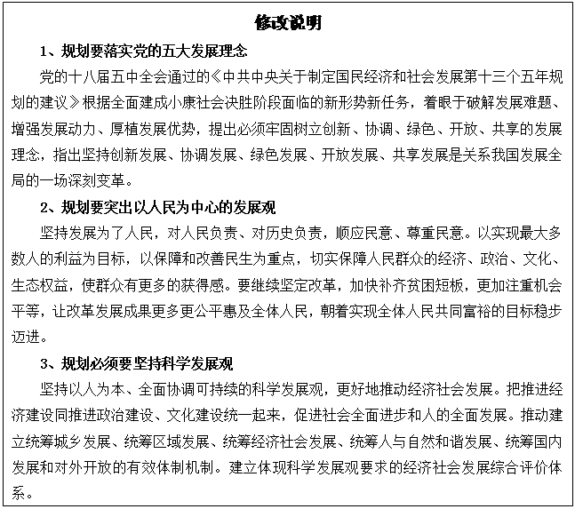

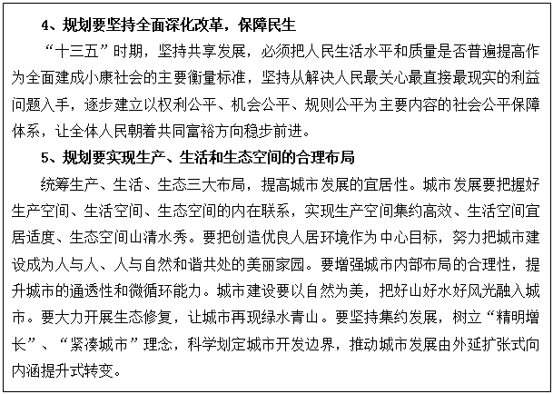

02. 新增第8条 城市发展战略
认真贯彻落实党的十八大精神，紧紧围绕“小康溆浦、和谐溆浦、主态溆浦”的宏伟目标，大力实施“城镇带动、商贸强县、兴工壮农、生态立县”四大战略，不断调整经济结构，转变经济增长方式，提高自主创新能力，深化改革，扩大开放，加快发展，牢牢把握武陵山区扶贫攻坚和大怀化建设的重要机遇，加强基础设施建设和产业发展，加速推进新型工业化、农业现代化、新型城镇化，加快生态县建设和中心城镇建设，坚持“强工壮农、兴城活商、民营主体、项目带动“的发展战略，力争将溆浦建成湖南中西结合部的交通枢纽和商贸物流大通道，逐步建立生态与发展相和谐的经济体系，实现经济社会和社会环境的全面协调可持续发展。
修改说明
上版总规中的县域城镇体系规划未提及该部分内容，根据《《城市规划编制办法》中对城镇体系规内容的编制要求，此次予以补充。
03. 新增第9条县域发展条件综合评价
1、区位分析
溆浦县区位较好，在整个怀化市域范围内具有明显的优势，包括地理区位、交通区位、经济区位。地理区位方面，地处湖南省西部、大湘西东部门户城市，怀化市东北部、沅水中游、雪峰山北麓，东接新化县，南接洞口县，西邻辰溪县，北连安化、沅陵县，东南与隆回县接壤，西南与洪江市、中方县毗邻；交通区位方面，处于上海至瑞丽运输大通道上，湖南省“一带一部”中心区域，东可连接长株潭地区，西可辐射至贵州省东部，湘黔铁路、娄怀高速、G241、G354、G536、S243、S244、S245、S250等横贯溆浦县，同时具备水运、航空条件，形成密集的综合交通网络；经济区位方面，处于怀化市域重要的商贸物流中心、武陵山扶贫攻坚区、大湘西地区开发的重要节点上，发展前景良好。
2、资源禀赋
（一）矿产资源分布
溆浦县的矿藏有金、银、铜、铁、锰、锑、硅、砂、瓷泥等37种，其中青界球状瓷泥质量极佳，是怀化“四珍”之一，列入国宝。特别是硅砂最大质优为全国之冠，储量达10亿吨之多，被国家定为重要优质硅砂基地。全县石灰石总储量超过50亿吨，煤炭储量有8000万吨，石煤上亿吨，是湘西重要能源基地。
（二）水资源
境内溪河密布，有大小河流204条，总流程2194公里，其中溆水河全长143公里，水能储藏量达33万千瓦，可开发量15万千瓦，淡水总面积8180公顷，可养面积1950公顷，淡水养殖潜力巨大，这里有“南国枣乡”、“湘西乌克兰”、“江南水果之乡”等美誉。
（三）旅游资源
湖南省推出的以“四横、两纵、多线、景点集群”为总体布局的大湘西文化生态旅游融合发展精品线路，提出全力打造沪昆高铁旅遊经济带。溆浦县山背花瑶梯田、思蒙国家湿地公园、向警予同志纪念馆、三江森林生态(龙泉山)旅遊、抗日战争最后一战纪念地龙潭、穿岩山森林公园、统溪河休闲小镇是沪昆高铁旅游经济带、大湘西文化生态精品线路重要节点和景点集群，将通过线路规划和优化，迅速融入大湘西文化生态旅游圈。
3、社会经济状况
2012年，全年完成地区生产总值（GDP）103.14亿元，按可比价格计算比上年增长12.1 %。其中：第一产业实现增加值 23.99亿元，增长4.5%；第二产业实现增加值38.84亿元，增长13.8%；第三产业实现增加值40.31亿元，增长14.6%。按常住人口计算，人均生产总值达13861 元，比上年增加2149元 。产业结构进一步优化，产业结构构成由上年的24.0 %、37.07 %和38.93 %调整为23.26%、37.66%和39.08%。第一产业比重较上年比重有所下降，第二产业、第三产业略有上升。 溆浦县第一产业和第三产业保持持续增长的趋势。
4、宏观政策分析
（一）武陵山片区区域发展与扶贫攻坚规划
根据国务院（国发〔2009〕3号）文件要求，协调渝鄂湘黔四省市毗邻地区发展，成立国家战略层面的“武陵山经济协作区”，是加快推进以土家族、苗族、侗族等聚居主体的武陵山老、少、边、贫地区经济协作和功能互补的迫切需要，是在新的起点上进一步实施西部大开发的重要举措，是促进我国东中西部地区协调发展的战略选择，也是低碳时代生态文明建设的重大任务；2011年10月，武陵山片区区域发展和扶贫攻坚规划出台，并获得国务院批复，该规划明确了武陵山片区区域发展和扶贫攻坚的总体要求、空间布局、重点任务和政策措施，是指导武陵山片区区域发展与扶贫攻坚的重要文件，规划确定的武陵山连片特困地区区域范围包括怀化市的全部县市区；2012年湖南省制定并颁布了《湖南省武陵山片区区域发展与扶贫攻坚实施规划（2011-2020）》。
（二）新型城镇化
2012 年 12 月，习近平在中央经济工作会议上指出，积极稳妥推进城镇化，着力提高城镇化质量。“走集约、智能、绿色、低碳的新型城镇化道路”。
溆浦县是湘西人口大县，其人口规模在怀化市排名第一，当前城镇化水平较低，新型城镇化建设潜力巨大。未来通过产业带动、优化公共服务、城乡统筹等措施，将大大提高城镇化水平，新型城镇化的发展将形成巨大的乘数效应，从而带动其经济迅速腾飞，在周边众多小城镇中实现突围，打造怀化市新型城镇化建设示范县。
（三）省委四化两型建设、湘西大开发、新型城镇化等政策
结合《湖南省城镇体系规划（2003-2020）》和《湘西地区城镇体系规划》（2005-2020），提出优化区域中心城市，大力培育经济中心，完善城镇功能，走内涵与外延发展相结合的道路。
积极推动城市群的培育和发展,着力拓展长株潭“两型社会”试验区的空间和外延,突出支持一批发展潜力大、区位条件优越的县级市发展成为中等城市和区域中心城市,不断完善以“3+5”城市群为核心、其他市州中心城市为重点、县城和中心镇为依托,特色鲜明、优势互补的城市发展格局。坚持把着力点放在加快发展中小城市、县城扩容提质和边界中心城镇上,科学整体规划全省县城、小城镇,创新城市发展思路,提高城镇土地集约利用以及基础设施、商住区、产业区建设水平,完善城市管理,加强城市公共服务。
5、经济战略分析
国家空间战略重点从沿海向内陆推进：中国沿海经济链通过横贯中国的两条东西向经济大动脉向内陆辐射，从而也形成了由沿海拉动内陆发展的“∏”型经济发展格局。
（一）沿长江经济带：以上海为龙头，带动起沿线的长株潭经济圈和成渝经济圈的发展，是中国发展较为成熟的经济板块。
（二）陇海—兰新经济带：沿陇海—兰新铁路，拉动中原地区、关中地区、西北兰新区域的经济发展。这是一条国际性的经济动脉，它串联着多个能源城市，东连日韩，西接中亚。“∏”型经济格局对于促进沿海与内陆的交流具有重大意义，为湖南省特别是湘西地区承接沿海和泛珠三角地区经济辐射和产业转移的提供了机遇。溆浦县位于沿长江经济带的长株潭经济圈和成渝经济圈两个较为成熟的城市圈之间，是东部产业转移的重要承接地，因而，可以说，东部产业转移是溆浦县产业快速崛起的宏观发展机遇。
6、空间战略分析
2011 年，在新出台的《全国主体功能区规划》当中，已将包括溆浦在内的武陵山地区划定为国家级重点生态功能区，从国家层面明确了武陵山区生物多样性及水土保持生态功能区的发展定位，其重点发展方向是扩大天然林保护范围，巩固退耕还林成果，恢复森林植被和生物多样性。溆浦在城市发展和建设的过程中应贯彻落实国家重点生态功能区的要求，加强生态保育和恢复生物多样性，严格划定生态红线，实现城市合理发展。
同时长株潭“两型社会”试验区纵深推进第二轮改革，要求各市规划要与城市群的规划相衔接，促进区域协调发展，加强跨区域重大项目的协调和管理，构建重大建设项目的联合工作机制，推动建立高效协调的服务体系。加快示范创建推广，围绕新型工业化、新型城镇化、新农村建设，深入开展“两型”产业、“两型”园区、“两型”企业、“两型”城市、“两型”城镇、“两型”社区等。通过一系列的创新探索带动全省发展的又一个高潮。溆浦位于环长株潭城市群向西辐射的轴线上，应通过加强与长株潭城市群的对接，加快产业转型升级的步伐。
7、县域（乡）镇现状概况及发展条件分析
（1）经济和城市发展迅速，但城镇化水平仍然较低。
全县经济和社会发展已经进入快速发展期，经济增长速度和各项社会事业发展也保持了乐观的势头。近年来，溆浦县的城市发展，尤其是县城的建设，在非农业经济特别是工业经济的带动下，发展非常迅速。
（2）强中心的城镇体系格局特征明显，小城镇数量多、规模小。
溆浦县县城经过近几年的迅速发展，并且城市建设和各项基础设施建设也初具规模。但从全县的城镇体系格局来看，呈现出典型的强中心、高首位度的结构特征。
修改说明
上版总规中的县域城镇体系规划未提及该部分内容，此次予以补充。

04. 新增第10条产业发展战略
构建“一心三翼”的产业发展构架，即以县城为中心的经济增长极核，以思蒙为中心的中部经济增长极为溆浦中翼，以低庄为中心的工贸经济开发区为溆浦北翼，以龙潭、北斗溪为中心的旅游休闲区为溆浦南翼。分别发挥三大区域各自的优势，取长补短，争创特色，实现错位发展：溆浦南北翼地区实施生态移民和加快剩余劳动力转移；依托经济增长极核带动溆浦和溆浦南北两翼地区发展，逐步缩小县域的城乡差距和区域差距，形成城市带动农村的整体推进格局。
1、经济增长极核
以县城为核心，依托铁路、高速公路等一体化综合交通网络，形成网络型的区域空间结构和城镇布局体系。通过沪昆铁路溆浦段、娄怀高速等交通设施建设，增强与长株潭经济圈、成渝经济圈的联系，加强区域内各级城镇道路的连接。
（一）做大做强中心城区。县城是溆浦全县的政治、经济、文化、信息中心，也是集聚程度最高和城乡一体化进程最快的区域。调整优化和合理拓展县城发展空间结构，加快完善交通设施，积极发展社会事业，加强县城范围的历史文化保护和管理。
（二）大力推进产业升级，推进产业化不断发展。溆浦具有良好的农业基础和丰富的劳动力资源，未来通过整合资源，完善产业链，逐步结合本地农业特色资源发展劳动密集型产业，加快基础设施建设，招商引资，努力打造新的产业经济增长点，服务区域发展；发展以主城区为重点的现代农业，加快农业产业化，以产业化带动城镇化，引导农村人口向城镇转移。
（三）加快水利、交通、能源为重点的基础设施建设和资源共享，增强区域可持续发展能力。应和协调不断增长的工业、办公、商业、住房、道路、绿地及其它主要经济活动的需要。保障社会公共利益，统筹兼顾公共安全、公共卫生、城镇交通和城镇景观。
2、中部经济区——“中翼”
以思蒙镇为中心，包括思蒙镇、大江口镇、桥江镇、三江镇、统溪河镇、两丫坪镇6个建制镇为县域中部综合经济区。以旅游、建材、食品加工等为主导产业。依托湘黔铁路、娄怀高速、沪昆高铁作为交通动脉、物流通道，形成县域优势特色产业集中、品牌云集、城乡一体化发展的经济中心区域。
3、北部经济区——“北翼”
以低庄为中心，作为工贸经济区，包括低庄镇、均坪镇、观音阁镇、双井镇、祖市殿镇、深子湖镇6个建制镇，重点发展商贸、采矿、建材、冶炼、发电、农产品加工。
（一）突出低庄镇中心地位，带动各级城镇协调发展。积极引导农村富余劳动力转移，推进城镇化进程。
（二）积极发展特色产业，加快区域经济社会发展。依托特色资源，积极发展资源加工型和劳动密集型工业，以矿产、能源、农副产品加工等为重点。创新产业工业园区多元共建机制，有序推进新型工业化建设。
（三）加快以交通为重点的基础设施建设，增加经济区发展潜力。加快通向贵州、湖南、四川的高速公路建设，加强与周边省的经济联系。完善内部公路网络，加快铁路和高速公路建设。
（四）强化资源保护防治，确保生态安全。坚持经济效益与生态效益的有机统一，大力发展无污染、低能耗、高效益的工业企业，完善城镇污水处理、城镇垃圾处理、工业废水治理和农村污染治理设施。加大退耕还林还草力度，加强水源区水土保持和生态恢复工作，控制水土流失，减少面源污染。
4、南部经济区——“南翼”
以龙潭、北斗溪为中心，包括龙潭镇、黄茅园镇、葛竹坪镇、北斗溪镇、小横垅镇5个建制镇，作为商贸经济区，重点发展旅游、发电、物流、农产品生产及加工，建立农产品基地。
（一）突出龙潭、北斗溪南翼中心地位。城镇布局贯彻集约用地原则，控制集镇规模，宏扬地域文化，保护原生态环境及古建筑群落，建设特色生态宜居小城镇。
（二）突出旅游业和生态农业的发展。开发水电、农业、旅游等生态型产业，带动城镇发展，有序引导农村人口向城镇转移。加强武陵山区的区域协作。
（三）大力改善交通基础设施。发展以旅游业带动的旅游线路，形成完善配套的道路网系统。
5、产业发展方向和重点
（一）总体方向
立足本地资源和现有基础，以加快产业化经营为主线，把农业做优；以发展产业集群为核心，把工业做大；以加快发展文化旅游、物流贸易为重点，全面提升服务质量和水平，把三产做旺。实现产业强县富民目标，推进经济快速发展和社会全面进步。
（1）第一产业发展方向和重点
第一产业以养殖业为主，调整产业结构、大力发展特色养殖、积极扶植专业户养殖和发展规模养殖，种植业为稳定，粮食生产、发展经济作物、加工精深产品、延长产业链条和提高农产品的附加值与生产效益。产业发展重点为养殖业开展牲畜品种改良、大力培育养殖基地规模养殖“溆浦鹅”、“三元杂交猪”，种植业优化粮食生产布局、建设优势产业带和发展特色产业及产品。支柱产业为柑橘、枣果、生猪、粮油和药材等农业五大产业，花卉苗木产业已成为综合性朝阳产业。做强片片桔、金樱子酒、金银花茶等加工产业；加快推进特色高效农业、生态农业、都市农业基地建设，重点扶持农业产业化龙头企业，积极推广“龙头企业﹢基地﹢农户”经营模式，努力实现以农兴工，以工促农，工农互动的良性发展态势。
（2）第二产业发展方向和重点
以新型工业化为目标，立足本地优势，以资源型产业、农产品加工和特色优势产业为主攻方向，发挥比较优势，壮大产业规模，提升产业层次。建好“一个园区”、创建“六个基地”， 培育壮大“五大产业”，实现“三个一百”目标，通过以园区为平台、项目为载体、加大工业投入、优化工业布局、构建竞争优势和发展特色的产业集群，重点培育和壮大化工、食品、建材、矿冶及新材料产业，形成以传统产业为基础、现代产业为支撑、新兴产业为辅助的新型工业产业体系。
产业发展重点为突出项目建设、培育优势企业，突出招商引资、引进战略投资者，突出园区建设、构建产业集群，突出深化改革、搞活企业机制，突出优质服务、优化投资环境。重点建设城西工业园区、水田垅红花园工业集中区和大江口、低庄等乡镇工业集中区。
（3）第三产业发展方向和重点
依托县城有利的区位和交通条件，借助良好的经济基础，以现代物流技术和运输、仓储等物流设施为支撑，以培育和完善“结构合理、设施配套、技术先进、运转高效”的现代物流体系为目标，重点发展旅游业，进一步加大精品景区建设力度，提升旅游交通配套功能及公共服务设施，推进文旅、城旅、农旅融合发展，加大旅游品牌及星级景区推广，将溆浦旅游纳入大湘西及武陵山协作区旅游循环圈。
修改说明
上版总规中的县域城镇体系规划未提及该部分内容，此次予以补充。

05. 新增第11条第3点 城镇化发展战略
3、城镇化发展战略
3、城镇化发展战略
实行由乡镇分散发展战略向以城市集聚带动战略的转变，并结合行政区划的调整，按照集聚经济的要求，优先发展溆浦县城，做强溆浦，再辐射发展周边经济基础较好的城镇，成为城镇集聚经济区，带动全县经济社会的发展。
修改说明
上版总规中的县域城镇体系规划未提及该部分内容，此次予以补充。

06. 新增第11条第4点 城镇化发展目标及方向
4、城镇化发展目标及方向
（一）走土地集约、综合承载能力强的新型城镇化发展之路。根据城镇化发展阶段和区域特征，实施不同模式的城镇化道路：县城大力推进产业升级，发展新型工业化；中部经济区依托交通优势发展第三产业及商贸，推进产业化带动城镇化进程；北部工业区加快商贸物流业，积极发展工业、商贸、采矿业，加快城镇经济发展促进城镇化的速度；南部经济区应强调生态平衡发展，发挥龙潭、北斗溪的重点镇作用，突出旅游业和生态农业的发展，坚持可持续发展带动城镇化。
（二）坚持重点镇与乡镇协调发展。依托交通干线，点轴式发展，逐步形成以县城为核心，三大经济区为增长极，各级乡镇为带动的级次分明、结构合理、点轴相连、互动并进的新型城镇体系。
（三）积极稳妥推进户籍制度改革，有序引导农村剩余劳动力转移，促进农村人口城镇化。提高城镇的人口、产业、就业和资源环境支撑能力；完善农村人口进城安家、就业、生活的引导机制，切实保障进城务工人员的合法权益。落实好被征地农民的就业与生活保障各项政策，探索建立被征地农民生活保障的长效机制。
修改说明
上版总规中的县域城镇体系规划未提及该部分内容，此次予以补充。

07. 新增第12条 资源保护与利用
1、土地资源保护与节约集约利用
（一）切实保护耕地。实行严格的耕地保护制度，未经批准，任何单位和个人不得占用基本农田，确保全县耕地和基本农田规划目标不突破。村庄和居民点建设应尽量少占农田，积极引导农村人口转移，加强土地整理。县域的交通、能源、水利等基础设施选址，应尽量避让基本农田。严格控制建设用地总量，严格控制农用地特别是耕地转用总量。
（二）合理利用土地。经济发展和土地资源保护与利用相统一，节约集约利用土地，统筹安排各类用地。根据城镇体系布局，合理确定城乡土地利用规模，优化土地利用结构，提高新区的投入产出强度和建设强度，加强危旧房和城中村改造，盘活存量建设用地，提高土地利用的整体效率和水平。全县人均城镇建设用地控制在100平方米。完善土地利用政策机制，完善土地市场建设，加强城乡规划对建设用地总量的控制和土地开发与管制的引导。
2、水资源保护与利用
（一）水资源保护。加强水域区划管理，严格控制污染排放总量，逐步达到国家排污总量控制要求。加强溆水、沅水河道综合治理，治理山区、库区水土流失。大力推行清洁生产，减少废污水排放，防止污染水环境。保护江河湖泊水质，加强城镇生活、工业污水和固体废弃物处理，禁止向溆水、沅水等江河及湖泊水库倾倒固体废弃物和排放处理未达标的废水。加强河流、湖泊沿岸地区的绿化建设，设立绿化隔离带，加强水源涵养，防止水土流失。合理调整全县生产力布局，在缺水地区和水源上游地区严格控制耗水量大和污染严重的建设项目，使经济社会与水资源开发利用可持续协调发展。保护饮用水源，以城镇供水和农村人畜饮水功能为主的水库库区和水源保护区，严禁大规模开发利用，严禁布局污染性产业项目。加强地下水和温泉资源的保护。加强水污染综合治理，加快流域综合治理步伐，尽快对污染严重的次级河流进行综合整治。
（二）水资源开发利用。合理利用河流、湖泊、水库水资源，保障城乡供水安全。推广农业节水灌溉，注重工业节水和循环利用，节约用水，建立节水型城镇和节水型社会。完善县域水资源输配系统，保障县域供水系统安全。大型湖泊、水库，应编制保护及开发利用规划，坚持保护前提下的适度开发，设施建设不得破坏湖泊环境和污染水面。
（三）溆水及城镇河道岸线资源的保护和开发利用。主要有沅水500T级内河运输，根据湖南省内河水运发展规划，规划沅水桃源下流238公里规划为三级及以上航道，溆浦县境内的15公里规划为四级航道，溆水航道大江口至银珍电站27公里、银珍电站至溆浦段35公里，资江航道20公里。完善善溪江资水流域的通航能力，使沅水流域500T级航道全面复航，善溪江至资水流域30T级航道全面复航。
改建大江口码头、后街码头、思蒙码头、溆浦码头及善溪码头。在沅水流域的大江口工业园规划一个500T级码头，远期在三江镇境内的柘溪水库规划一个码头。
风景名胜资源保护与利用
（一）风景名胜区的保护。严格按国家有关法律法规加强对县域各级风景名胜区的空间管制。严格保护风景名胜区范围不受侵占，加强风景名胜区规划的编制工作，划定风景名胜区核心景区。完善风景名胜区内建设工程的规划许可制度，禁止越级越权审批。
（二）风景名胜区的旅游开发。旅游开发必须以保护为前提，充分考虑景区的承载能力，确保资源的永续利用。加强风景名胜区之间的联系，合理组织旅游线路，形成整体优势。
（三）其他风景名胜资源的保护与利用。自然保护区和森林公园等其他风景资源，严格按相关法律法规进行保护及利用。严格控制旅游、休闲、观光等设施的建设，防止各类污染破坏生态。
4、历史文化资源保护与利用
（一）历史文化资源保护。严格依据《中华人民共和国城乡规划法》、《城市紫线管理办法》、《历史文化名城保护规划》对县域内各级重点文物保护单位按核心保护区、建设控制区及环境协调区三个区域范围进行保护。
（二）历史文化资源利用。认真贯彻“保护为主，抢救第一，合理利用，加强管理”的原则，在切实做好历史文化遗产保护的前提下，充分发挥历史文化遗产的社会教育作用、历史借鉴作用和科学研究作用。以历史文化资源为依托，合理发展旅游。
（三）历史文化保护规划编制。分类编制保护规划，按照城市紫线管理办法，划定历史文化街区和历史建筑的保护范围和建设控制地带。
修改说明
上版总规中的县域城镇体系规划未提及该部分内容，此次予以补充。

08. 新增第13条 县域空间管制规划
分为禁止建设区、适宜建设区和限制建设区。
1、禁止建设区
（一）禁止建设区的范围
包括自然生态保护区、水资源保护区（包括陆地水域、防洪大堤、湖泊、大中型水库等）风景旅游保护区（包括：郊野公园、风景区、度假区绿地、民俗风情保护区等），历史文化古迹保护区。此外禁止建设的范围还包括其他的防护带，如：重要的防护绿地、国道、省道、高速公路、铁路两侧，高压走廊划定的禁止建设区等。
（二）禁止建设区的保护策略
自然生态保护区：重点是防止人为的污染和破坏，要防止各类污染物的流入，对于各类的毁林行为、乱踩乱挖的行为也要坚决的制止，对于不合理的商业开发行为也要做出有针对性的预防。同时要加大管理资金投入，提高管理水平，制定一整套保护措施。
水资源保护区：制定保护河流的法规，保证河流的通畅。河道两侧规定范围内不得进行建筑施工。明确保护河道环境的目标和措施，不得排放对河道造成污染的废水、废渣；疏通河道，不得阻滞河道，妨碍行洪。
风景旅游保护区：坚决控制高强度的商业开发，尤其是房地产业的发展，各种以休闲、娱乐的商业开发，也必须在保证生态环境不受影响的前提下进行。
历史文化古迹保护区：适度的商业开发，在开发中促进保护。
2、适宜建设区
（一）包括现状城镇建成区，城镇引导建设区和村庄引导建设区。
（二）村庄引导建设区地点的选定原则
每个建制村原则上集中一个村民居住点进行村庄的建设。在地理条件、产业发展、文化保护方面有特殊要求的地区根据需要适当的增加村庄和村民点的布点数量，但仍然要体现集聚发展的基本要求。
村庄建设区的尽量靠近交通便利的地区，并充分的利用现有的道路交通网。在耕地面积较少的山区，村庄建设区尽量选定在适合村庄建设的丘陵地带，避免侵占优质农田。为便于以后农业产业化和机械化生产的发展，村庄建设区避免村庄建设区置于大面积的基本农田保护区内。村庄建设区尽量靠近水源丰富的地区。村庄建设区选定充分利用现有的已经具有一定聚集规模的村庄进行建设。村庄建设区选定要充分的考虑各个地区的自然地势条件，以便形成丰富多彩的村庄聚落形态。
3、限制建设区
（一）限制建设区的范围
包括基本农田保护区和一般控制区（一般控制区是指除了禁止建设区、适合建设区和基本农田保护区之外的区域，如园地、荒地、未利用地等）
（二）限制建设区的保护策略
基本农田保护区的保护措施
（1）严禁乱圈乱占，并在基本农田保护区内进行无序盲目建设的行为。
（2）保持建设占用耕地面积总量和耕地开垦面积总量的平衡。
（3）加强基本农田保护区内灌溉水渠的建设、基本农田的水土保持工作，保证基本农田土壤质量。
（4）规划实施基本农田保护区周边河流水域的防洪工程，增强基本农田保护区的抗洪能力。
（三）一般控制区的保护措施
一般控制区的保护措施总体原则是：其保护措施要求比基本农田保护区宽松，比适合建设区严格。各个乡镇和村庄可以根据各地的具体情况制定相应具体的保护措施。
修改说明
上版总规中的县域城镇体系规划未提及该部分内容，此次予以补充。

09. 新增第14条第1点行政区划
1、行政区划
2015年溆浦县实行乡镇行政区划调整改革，区划调整后溆浦县辖 18 个镇，7 个乡。依据重点发展的原则，优先合并对溆浦县各个区域起带动作用的镇，具体步骤如下：
陶金坪乡更名为淘金坪乡，祖师殿镇、水田庄乡成建制合并设立祖师殿镇，双井镇、岩家垅乡成建制合并设立双井镇，低庄镇、大渭溪乡成建制合并设立低庄镇，谭家湾镇、让家溪乡、水隘乡成建制合并设立深子湖镇，岗东乡、两江乡、善溪乡成建制合并设立三江镇，北斗溪乡、九溪江乡成建制合并设立北斗溪镇，龙潭镇、横板桥乡、温水乡、大华乡成建制合并设立龙潭镇，卢峰镇、仲夏乡成建制合并设立卢峰镇，江口镇、洑水湾乡成建制合并设立大江口镇，水东镇、龙王江乡成建制合并设立水东镇，原小江口乡蓑衣溪建制村并入新设立的思蒙镇，原桐木溪乡白竹坡村并入新设立的统溪河镇，木溪乡成建制与观音阁镇合并设立观音阁镇，新田乡成建制与桥江镇合并设立桥江镇，行政区划调整后共辖舒溶溪、油洋、小横垅、淘金坪、中都、沿溪、龙庄湾7个乡，卢峰、大江口、思蒙、观音阁、均坪、双井、祖师殿、低庄、深子湖、桥江、三江、水东、统溪河、两丫坪、北斗溪、龙潭、黄茅园、葛竹坪18个镇，417个建制村。
修改说明
上版总规中的县域城镇体系规划未提及该部分内容，此次予以补充。

10. 新增第15条 各镇区（集镇）建设用地规模及人均建设用地
规划至2020年，要逐步建立起适应社会主义市场经济，促进溆浦县域经济和社会协调发展的土地利用管理新体制，土地宏观调控管理能力有较大的增强，控制总量、严控增量、统筹安排好各类用地，促进土地管理方式和土地利用方式的根本转变。
规划期内，城镇规模的扩展必须严格控制，努力做到城镇规模扩展与村庄缩并基本持平，交通、水利、能源等重点建设项目用地也要同时做到少占耕地。
人均建设用地指标应在现状人均建设用地指标的基础上，按下表规定的幅度进行调整。规划溆浦各集镇人均建设用地均控制在100~140m²/人范围，具体用地规模及人均建设用地指标参考具体表格。
规划人均建设用地指标
现状人均建设用地指标（m²/人） | 规划调整幅度（m²/人）
《100 | 增0~10
〉100~《120 | 减 0~10
〉120~《140 | 减 0~10
〉140 | 减至140以内


年份

单位
2020年
城镇建设用地
(hm²)
规划城镇人口
（万人）
人均建设用地面积
（m²/人）
合计
5160
47.0
100
卢峰镇
2000
20
100
大江口镇
350
3.5
100
思蒙镇
200
1.5
133
舒溶溪乡
120
1.2
100
均坪镇
160
1.6
100
观音阁镇
170
1.7
100
深子湖镇
120
1.2
100
低庄镇
240
2.0
120
双井镇
150
1.5
100
祖师殿镇
150
1.5
100
桥江镇
140
1.4
100
油洋乡
30
0.3
100
水东镇
140
1.4
100
淘金坪乡
30
0.3
100
统溪河镇
70
0.7
100
小横垅乡
30
0.3
100
两丫坪镇
120
1.2
100
中都乡
50
0.5
100
沿溪乡
50
0.5
100
北斗溪镇
150
1.1
136
龙潭镇
250
2.2
114
黄茅园镇
100
1.0
100
龙庄湾乡
50
0.5
100
葛竹坪镇
140
1.4
100
三江镇
150
1.3
115
修改说明
上版总规中的县域城镇体系规划未提及该部分内容，此次予以补充。

11. 新增第17条 综合交通
以高速公路、铁路、水运通道和空中航线为骨架，形成功能完善、快速便捷、高效安全的综合交通运输体系。把溆浦建设成为湖南省重要的综合交通枢纽。
构建“一纵一横”的高速公路网以及“六纵六横”的公路网骨架。
1、公路
（一）高速公路
规划建成“一纵一横”高速公路网基本骨架。在娄怀高速(S70)的基础上，与即将新增的沅陵至辰溪高速公路形成互通；新增洞溆高速、安溆高速两条高速公路通道。
（二）公路
整个县域形成“六纵六横”的公路网基本骨架，进一步加大普通国省干线公路改造力度，实现普通国省道二级及以上公路比重达到60%以上。以行政村通畅工程为重点，加快实施路面硬化油化工程，全面提高农村公路服务能力，促进城乡交通一体化发展，大力开展县乡道的联网工程和自然村连通工程建设，实现100%的行政村通畅。
“六纵”：G536、G241、S243、S244、S245、S250；
“六横”：G354、S324、S332、S336、S338、S339；
（1）国道：在县域新增或改造3条国道：1、G241国道沅陵（经大渭溪）至低庄段（二级公路）和水田垅至梁家坡段（一级公路）升级改造； 2、G354国道的大江口段改线，二级公路；3、G536经水隘至低庄，为新增国道联络线，二级公路。
（2）省道：新增或改建省道11条：1、S243省道县城至思蒙提质改造，S243低庄至思蒙改线；2、S423溆浦县城至思蒙段新线采用X080提质改造；3、原S244安化至祖师殿提质改造，对接娄怀高速的三江互通；4、S245省道桥江至思蒙段升级改造；5、S250省道溆浦大江口至辰溪县龙头庵段升级改造；6、S324省道浏阳立头岭至溆浦县两江（善溪、两江）；7、S332省道湘乡至怀化黄茅园至龙庄湾段（黄茅园、龙潭、大华、龙庄湾）；8、S336省道两江至金凤（两江、善溪）；9、S336省道舒溶溪至谭家场；10、S338省道虎形山景区至小横垅，原S338隆回至北斗溪段改线为从隆回经虎形山至北斗溪，北斗溪至白水提质改造；11、S339省道温水至洞口大屋（经温水、龙潭、横板桥）。
（3）县道：续建合田至中方活水5公里；新建小大江口至思蒙（思蒙景区）；续建山背旅游专线（葛竹坪）；续建淘金坪至新化上团；新建金垅至雷打洞（沿溪乡；续建X028洑水湾至白水溪；续建风坡坳至陈林坪（舒溶溪、小大江口）。
（4）乡道：新建舒溶溪至小大江口段；续建夜珠溪至刘家坪；新建山门垅至山门；续建善溪至渠江桥段路面；
2、铁路
沪昆高铁溆浦段和溆浦南站已建成； 张（家界）-桂（林）铁路旅游专线经溆浦，由张家界至吉首至怀化段（在建）和怀化至桂林（规划）段组成；远景规划秀益铁路（吉益铁路为其中一段），溆浦可争取此铁路经过溆浦低庄、双井、观音阁和均坪镇，并在低庄镇设站。
3、航道及水运码头
主要有沅水500T级内河运输，根据湖南省内河水运发展规划，规划沅水桃源下流238公里规划为三级及以上航道，溆浦县境内的15公里规划为四级航道，溆水航道大江口至银珍电站27公里、银珍电站至溆浦段35公里，资江航道20公里。完善善溪江资水流域的通航能力，使沅水流域500T级航道全面复航，善溪江至资水流域30T级航道全面复航。
改建大江口码头、后街码头、思蒙码头、溆浦码头及善溪码头。在沅水流域的大江口工业园规划一个500T级码头，远期在三江镇境内的柘溪水库规划一个码头。
溆水沿线分布有水电站，因此不具备通航能力，规划对溆水思蒙镇段河道进行改造，着力打造思蒙水上游线。
4、机场
规划远景在溆浦境内新增一处通用机场，拟选址在思蒙镇。此外规划将桥江机场改造为军民两用机场。
5、城乡公交规划
对农村客运班线实施公交改造，主要在县城重点乡镇推行城乡公交一体化，规划新增城乡公交一体化线路三条：溆浦县城—至江口，溆浦县城—至低庄，溆浦县城—至溆浦南站。
6、长途客货运站
（1）铁路客货运站
规划升级现状溆浦火车站、保留现状溆浦高铁南站以及低庄铁路货运站场，提升服务等级，完善设施配套，优化站场周边环境。
（2）公路客货运站
溆浦县城共规划了4处客货运站场，同时规划建设桥江、观音阁、水东、双井等农村客运站35个。并在大江口、龙潭、低庄、思蒙、北斗溪建立三级汽车客运站和货运站，其余乡镇建设农村客运站。
7、货运枢纽规划
按照货物吞吐量的大小，货运站划分为四个等级，以3个物流园区、1个物流中心构成。
8、停车场规划
县城规划社会停车场用地9.39公顷，规划社会停车场地11处。同时规划建设观音阁、均坪等一大批乡镇停车场。
修改说明
上版总规中的县域城镇体系规划未提及该部分内容，此次予以补充。

12. 新增第18条 区域其它市政基础设施
合理布局，按照可靠性和安全性兼备的原则，逐步建设完善的县域市政基础设施体系；着眼城乡统筹，按照城乡协调的原则，促进县域内有条件的地区实现市政设施城乡共享；突破行政界线，按照区域发展与资源、环境相协调的原则，加强县域市政基础设施规划建设的协调；推动设施建设与运营的市场化；按照共建共享、互利互惠的原则，引导县域市政基础设施相对集约建设。
1、城乡供水、排水工程规划
供水工程：加强各城镇供水水源的保护和水质监测，必要时增加水厂处理设施，保证水质；扩建县城和建制镇的水厂规模，建设二期工程，选址在溆浦县卢峰镇高第村西侧1000米处。使县城和建制镇的供水普及率达到97%，自来水供水能力达到12万立方米；规划期内，县城和中心建制镇的供水管网应改造为环状管网，其他镇有条件时改造为环状管网。逐步完善建设农村小型集中式供水工程，供水到户；鼓励供水设施以中心村联村、联片建设，适当减少采水点，提高集中度；城镇建设区周边附近的村庄纳入城镇供水范围，将城镇给水管网向各村庄延伸，解决村庄的用水问题；水质达标的水源，须配备饮用水消毒设备。
（二）水源保护
（1）水源的环境保护要求和措施
①生活饮用水地表水源一级环境保护区内的水质，适用国家《地面水环境质量标准》Ⅱ类标准；二级环境保护区内的水质，适用国家《地面水环境质量标准》Ⅲ类标准。
②在生活饮用水地表水源各级环境保护区内从事生产、经营活动，应当遵守下列规定：不得破坏水源涵养林、护岸林以及与水源保护有关的植被；不得毁林开垦或者采石、采砂、取土；不得排放、倾倒工业废渣、城市垃圾及其他废弃物；不得使用炸药、毒药捕杀水生动物；不得新建、扩建化学制纸浆、印染、染料、制革、电镀、炼油、农药、化肥和其他污染生活饮用水水源的企业；不得利用渗井、渗坑、裂隙、溶洞排放、倾倒工业废水、含病原体的污水、含放射性物质的污水以及其他废弃物；不得利用储水层孔隙、裂隙、溶洞及废弃矿坑储存石油、放射性物质、有毒化学品、农药等；装载有毒有害物质的船舶和车辆通过保护区必须有防渗、防溢设施。
③在二级环境保护区内，禁止从事下列活动：新建、扩建向水体排放污染物的建设项目；超过国家或者地方规定的污染物排放标准排放污染物；设立装卸垃圾、油类及其他有毒有害物品的码头；船舶排放含油污水、生活污水。在生活饮用水地表水源二级环境保护区内改建项目，必须削减污染物排放量。
④在一级环境保护区内，除遵守上述的规定外，禁止从事下列活动：向水体排放污水；已设置的排污口，由市政府依法责令限期拆除或者限期治理；从事旅游、游泳、水上训练、人工养殖和其他可能污染水源的活动；新建、扩建、改建与供水设施和保护水源无关的建设项目；停靠机动船舶。
排水工程：县城及中心建制镇应完善排水管网，其他建制镇应建设排水设施；排水管网的布置应尽量利用现状排水沟渠系统，不打乱原有汇水区域，尽量分散排放，排水出口不作为饮用水源的水体；排放污水较严重的工业企业，必须进行技术改造，增加污水处理设施，达标后方能排放；县城建设污水处理厂二期工程，选址在溆浦县卢峰镇人民村赵家院子西侧500米处，溆水河东岸，城南园艺场北部，将处理能力提升为10.2万立方米/日。其他建制镇因地制宜建设污水处理设施，城镇污水处理率达80%以上。
2、生态环境保护与卫生规划
（一）规划目标
规划到2020年，空气质量保持国家Ⅱ级标准，建制镇饮用水源保持国家地表水Ⅱ级类标准，，农村卫生厕所普及率达到75﹪，农村集中饮用水源水质达到国家环境质量Ⅱ类标准，地表水水环境功能达标率95﹪以上，95﹪以上的城镇道路交通和区域环境噪声达到国家标准，溆水河流出境断面水质达标率100﹪，矿山生态恢复治理率达到50﹪。森林覆盖率达到59.39%，水土流失得到基本治理。
环境污染状况逐步减轻，污染物总量总体削减10%。县城和各建制镇环境质量明显改善，农村环境保护取得进展，生态保护与建设取得效果。2020年城镇实现粪便，垃圾的无害化处理，逐步使城镇居民生活废弃物化害为利，变废为宝，朝无害化、减量化、资源化的方向发展，优化生态环境，保障居民健康。
（二）环境卫生保护措施
加强环境卫生建设、植树造林、退耕还林还草、水土流失治理、地质灾害治理，，提高森林覆盖率；积极发展生态农业，有效控制化肥、农药使用量；大力推广生态建筑，减少自然资源损耗，提高资源回收循环利用率。
（三）生活垃圾转运及处理
溆浦县无公害垃圾处理场规划在溆浦县卢峰镇横岩村，规划占地面积297.3亩，总库容302.5万立方米，可用库容262.5立方米。规模为日处理能力200吨，使用年限30年以上，主要建设内容为场外进场公路、垃圾场、垃圾坝、场内工程等，场内工程包括垃圾填埋区、垃圾污水处理区、工作生产管理区，力争县城城区生活垃圾无害化处理率达95﹪。
根据目前溆浦各乡镇环境容量等实际情况，规划划分为三中垃圾处理处理分区，“户分类—村收集—乡镇转运—县处理”、“户分类—组收集—村转运—镇处理模式”、“户分类—组收集—村处理模式区”。
（四）丹霞地貌生态环境保护
重点对思蒙丹霞地貌加强保护，加快生态屏障区建设，严禁开山采石，防止水土流失、并对周边山体进行绿化建设，积极开展以水土流失治理为重点的综合整治。
3、能源
优化能源结构，合理布局能源设施，开源与节约并举，发展经济、清洁的能源，建立充足、稳定、安全的供应保障体系。因地制宜解决小城镇和农村能源需求。积极开发新能源和可再生能源。
大力加强电源建设。全县供电网应以110KV电网为骨干，对电力负荷重心区实行220KV供电。规划在令溪塘、粟树湾、旺庄、木壕、竹溪、大兴和晏安新建电站，并在溆浦东新建220千伏变电站；在葛竹坪、李家坡、张家桥、低庄、城南、城西和城东新建110千伏变电站；在黄茅园、双井、龙潭、三渡水、绕溪河、祖师殿新建35千伏变电站7座。合理开发小型水电站、风电，加快城乡电网建设与改造，建成调度灵活、大小网协调发展的电力网络体系。
保障气源供应，加强城镇燃气设施建设。气源以天然气为主、液化石油气为辅，LNG 为应急气源；其中近期天然气气源为LNG，在规划远期（2016年~2020年）以溆浦支线管输天然气为主供气源， LPG则作为辅助气源。规划近期建设LNG储备站，建设2台150m3 液化天然气储罐，可储存18万立方米天然气。远期增加4台150m3液化天然气储罐，共储存54万立方米天然气，储气量可满足溆浦县的调峰需求。
4、通信
（一）加强信息基础设施建设，新建、扩建光缆网，实现网络的数字化、综合化、宽带化和智能化。完善各类通信局所。保护重要的无线电通信设施。
（二）全面建设运行灵活、高效可靠的现代化邮政运输网络。建设和完善邮件处理中心、邮件转运站。全面实现邮政营业电子化和管理信息化。
建设覆盖县域的广播电视综合宽带多媒体网络，完善各类设施，实现广播电视全面数字化。
修改说明
上版总规中的县域城镇体系规划未提及该部分内容，此次予以补充。

13. 新增第19条 公共服务设施
1、教育设施
规划到2020年，溆浦县应建设数所各类高中（包括普高、职高）普及高中教育，普及率达100%，大力发展短期技术培训和再就业教育；建制镇应设初中、小学以满足居民需要，中心建制镇应设高中、职业中学，有条件的一般建制镇可设高中。
2、文化设施
以提高全社会文化生活质量为目标，建设覆盖城乡、布局合理、定位准确、层次分明、满足不同群体需求的文化设施体系。全县应建立县、镇、中心村、村四级文化站。溆浦县设影剧院、文化馆、图书馆、艺术馆、博物馆、科技馆、展览馆、文化中心站；中心建制镇应设电影院、文化宫、图书馆、展览馆、科技馆；一般建制镇应设录相室、图书馆、文化站、科技站；集镇设文化室；大中型企业单位设文化活动中心。
3、体育设施
建设覆盖城乡、布局合理、满足不同群体需求的体育设施体系，新建、改造一批竞技体育、群众体育、全民健身相结合的体育设施。溆浦县应设县级体育中心（含标准田径运动场）；中心镇设体育次中心；一般建制镇和集镇可以结合各乡镇中学设立体育活动中心，每个中心村设体育活动中心。
4、医疗卫生设施
加强医疗卫生设施建设，以医疗防治体系、传染病救治体系和疾病预防体系的建设为重点，建设和完善县、镇、村（居委会）三级医疗卫生机构。溆浦县城设卫生学校、中心医院、中医院、妇幼保健医院、医生防疫；一般建制镇设普通医院；集镇设立卫生院；村庄设医疗点，在溆浦县城设立县级休疗养院。
5、保险、社会福利及民政事业
各级城镇应加强残疾人服务设施和福利院、敬老院、老年公寓等养老服务设施，以及儿童福利、社会救助站等设施的建设，完善再就业培训设施，建立健全社区服务体系。县城设福利院、火葬场、殡仪馆，其余镇、中心村应设敬老院，职工养老保险和医疗保险覆盖率达100%。全面推进人寿、财产等保险事业，溆浦县城设保险分公司总站；中心建制镇设保险分公司；一般建制镇设保险服务站。
6、公共设施配置标准
以构建合理的生产生活服务圈为基本原则，根据各级镇区职能及规模，因地制宜地确定公共服务设施配置类别与标准，各级镇区公共服务设施配置标准可按下表配置。
类 别 | 项 目 | 配置等级（必须设置●/可以选择设置○/可以不设置—） |  |  |  | 其他要求
类 别 | 项 目 | 溆浦县 | 重点镇区 | 一般镇区 | 集镇
一、行政管理 | 政府 | ● | ● | ● | ○ | 法庭及各项管理机构
一、行政管理 | 公安派出所、警务室 | ● | ● | ● | ● | 宜与政府合设
一、行政管理 | 社区服务中心、居委会 | ● | ● | ● | ● | 宜与其他公共服务设施集中布置
二、教育机构 | 高级中学 | ● | ○ | ○ | — | 高级中学应按教育部门相关要求进行设置
二、教育机构 | 初级中学 | ● | ● | ● | ○ | 每个乡镇均应配置至少一所初级中学
二、教育机构 | 九年一贯制学校 | ● | ○ | ○ | ○ | 九年一贯制学校按教育部门相关要求设置
二、教育机构 | 小学 | ● | ● | ● | ● | 每个乡镇均应配置小学，并符合相关规范要求
二、教育机构 | 幼儿园、托儿所 | ● | ● | ● | ● | 每个乡镇至少设置一所公立幼儿园
三、文化科技 | 展览馆、图书馆、博物馆 | ● | ○ | ○ | ○ | 根据市场需求联合设置，形成区域性文体服务中心
三、文化科技 | 体育场馆 | ● | ● | ○ | ○ | 根据市场需求联合设置，形成区域性文体服务中心
三、文化科技 | 广播电视站 | ● | ○ | ○ | ○ | 可与政府合设
三、文化科技 | 科技站/农技站 | ● | ● | ● | ○ | 可与政府合设
三、文化科技 | 文化活动中心（站、室） | ● | ● | ● | ● | 可联合设置
三、文化科技 | 青少年活动中心（站、室） | ● | ● | ● | ● | 可联合设置
三、文化科技 | 老年人活动中心（站、室） | ● | ● | ● | ● | 可联合设置
四、医疗保健 | 综合医院 | ● | ○ | ○ | — | 按卫生部门相关要求设置
四、医疗保健 | 卫生院/服务中心 | ● | ● | ● | ● | 独立设置
四、医疗保健 | 防疫站、卫生监督站 | ● | ● | ● | ○ | 一般不单独占地，与卫生院/服务中心合设
四、医疗保健 | 计划生育站（组） | ● | ● | ● | ○ | 可以政府或者卫生院合设
四、医疗保健 | 专科诊所 | ● | ○ | ○ | ○ | 按卫生部门相关要求、市场需求设置
四、医疗保健 | 休疗养院 | ● | ○ | — | — | 根据市场需求设置
五、社会保障 | 敬老院 | ● | ● | ● | ● | 可联合设置
五、社会保障 | 老年服务中心 | ● | ● | ● | ● | 可联合设置
修改说明
上版总规中的县域城镇体系规划未提及该部分内容，此次予以补充。
14. 新增第20条 旅游发展规划
1、旅游发展目标
总体目标到2020年接待国内外游客143万次，旅游收入6.69亿元人民币，在溆浦县国民经济中开始居于支柱产业的地位。在“十三五”中期将山背花瑶梯田景区、统溪河休闲小镇、阳雀坡古村落成功申报为3A级景区，山背花瑶梯田景区2020年打造成国家5A级旅游景区，其他2020年前打造成国家4A级景区。
2、旅游主题及形象定位
主题定位：屈原故地，楚天辞之源。
形象定位：树立“水边听故事，屈原唱离骚”的品牌形象。
广大客源市场是旅游形象设计的目的，借助传媒的溆浦县旅游形象，出奇制胜，便于识别，相对稳定，朗朗上口，受众面广，通过具有感染大众，易于传播的特点，进行宣传营销。
3、四大旅游开发区建设
根据溆浦县城旅游资源的分布特点以及规划交通条件，规划为四个旅游开发区。
（一）南部花瑶民俗文化旅游片区
以山背花瑶梯田景区为核心，整合龙潭抗战阵亡将士陵园、阳雀坡古村落、米粮谷原始次森林、刘家坪天池、木鳌飞瀑、“红毛将军”古宅、超级杂交稻攻关基地等景点，突出展示花瑶民俗文化、抗战精神等地方文化特色，开发建设南部花瑶民俗文化旅游区，对接邵怀高速公路、沪昆高速铁路，推出花瑶民俗之旅、抗战纪念之旅精品旅游线路。
（二）中部休闲宗教文化旅游片区
以船山玉皇宫、桐木溪小南岳为核心，整合统溪河穿岩山省级森林公园、统溪河旅游休闲小镇等景点，打造中部休闲宗教文化旅游区，突出展示佛教、道教等宗教文化特色，开发建设中部休闲宗教文化旅游区，对接湘黔铁路、娄怀高速公路，推出宗教祈福养生之旅精品旅游线路。
（三）西部丹霞屈原文化旅游片区
以思蒙丹霞山水风光为核心，整合思蒙国家湿地公园、向警予同志纪念馆、飞水洞、犁头嘴古驿站等景点，开发建设西部丹霞屈原文化旅游区，突出展示屈原文化、江口龙舟文化等传统文化特色，对接湘黔铁路、娄怀高速公路，推出屈原文化寻根之旅精品旅游线路。
（四）北部森林生态休闲旅游片区
本区以龙泉山生态林和龙泉河漂流两个资源亚区为主题。行政区范围覆盖岗东、两江等乡镇。本区以山、林、泉和漂流等生态旅游为特色。与新化县奉家山桃花源古秦人村、紫鹃界梯田、隆回金石桥温泉度假村等连线开发。
4、重点景区建设
2020年前突出抓好山背花瑶梯田景区、屈原文化城、思蒙国家湿地公园、统溪河旅游休闲小镇、穿岩山森林公园、阳雀坡古村落建设进度，实施向警予同志纪念馆改扩建工程，全力招商做好思蒙丹霞景区、花瑶梯田旅游开发以及抗战纪念地、阳雀坡古村落等景区旅游项目开发建设工作。
5、旅游配套基础设施建设
坚持合理规划、突出特色、强化功能的原则，围绕旅游目的地建设和旅游产品开发，重点加强以道路交通为主体的旅游基础设施建设，提高景区和景点的可进入性和配套服务能力，建设以快速交通、便捷服务为主体的旅游配套基础设施体系。
旅游区内的旅游接待点建设必须纳入城乡规划体系进行统一规划、管理，合理布置住宿、交通等服务设施。
修改说明
上版总规中的县域城镇体系规划未提及该部分内容，此次予以补充。

15. 新增第21条 文物保护规划
1、文物古迹
县域内全国重点文物保护单位1处和县级文物保护单位2处。现存文物点共8处。
文物保护单位一览表
序号 | 名称 | 等级 | 地址 | 保护范围 | 规模
1 | 向警予同志纪念馆 | 全国重点文物保护单位 | 位于溆浦县卢峰镇警予西路27号 | 东至溆浦大桥桥基，南至溆水河岸，西至警予小学东围墙，北至解放路南侧街沿线。 | 纪念馆由向警予铜像纪念碑广场、向警予同志故居、向警予同志生平事迹陈列三个部分组成，占地面积8680平方米。
2 | 溆浦女校旧址 | 县级文物保护单位 | 位于溆浦县卢峰镇警予西路警予学校内 | 警予学校六角亭、新修校门 | 建筑面积145平方米
3 | 马田坪古遗址、古墓葬区 | 县级文物保护单位 | 位于县城南郊马田坪 | 以距县城两公里的西汉武陵郡治——义陵古城遗址为中心，东起茅坪坳，西北至横岩地界，南达山地边沿丘陵地区、横贯马田坪的茅坪、梁家坡、散水塘、桔花园、地坪、丰收、人民、山门垅、横岩、高低、瑶头等村的大部分或一部分区域，分布面积约3平方公里 | 马田坪全乡范围内

文物点一览表
序号 | 名称 | 地址 | 规模
1 | 义陵城城址 | 县城南郊两公里卢峰镇梁家坡村龙堆垅处，遗址置在一级台地之上，南为丘陵山坡地，北为溆浦县城，西靠散水塘红家塘古墓葬区，东距溆水河1公里左右，护城河由城南往西绕过 | 城址南北宽350米，东西长500米
2 | 向五九烈士墓 | 位于县人民医院大门左侧宿舍楼旁,县卫校公路外侧 | 约12平方米
3 | 寺坪红军扩军遗址 | 县卢峰镇东郊的广场，即现溆浦二中体育场 | 约10000平方米
4 | 卢峰唐、宋墓群 | 县卢峰镇卫校东侧20米处的山腰平整处，紧邻进卫校公路 | 分布面积约20000平方米
5 | 梁家坡窑址 | 县马田坪梁家坡村四组岩儿垅亭子边 | 分布面积约18000平方米
6 | 向达故居 | 县卢峰镇麻阳水村七组向家人院子，始建于清光绪年间，是一栋木质结构三合院 | 占地面积375平方米
7 | 黄家潭遗址 | 位于县麻阳水乡金沙坪村黄家潭，黄一清屋西南角，三都河东岸二级台阶上 | 面积1000平方米
8 | 莲花形遗址 | 位于县卢峰镇大潭村莲花形，大潭公班和向长明屋前公路下水田区 | 文化层面积5000平方米

2、非物质文化遗产
1）国家级非物质文化遗产项目2项
《辰河目连戏》、《花瑶挑花》；
2）省级非物质文化遗产项目2项
《溆浦傩戏》、《蚕灯舞》；市级非物质文化遗产保护项目13项：《茶山号子》、《溆浦道教音乐》、《溆浦吹打》、《喔喝灯》、《辰河纸扎》、《花瑶婚俗》、《草把子灯》、《鹅颈灯》、《龙潭花灯戏》、《溆浦双端午节》、《溆浦功德画》、《簾纸制作技艺》、《三棒鼓》；
3）县级非物质文化遗产保项目22项
《溆浦山歌》、《小龙拳术灯》、《瑶戏》、《茶花戏》、《吊脚楼营造技艺》、《溆浦汉戏》、《高把龙灯》、《竹节龙灯》、《雪火龙灯》、《走马灯》、《木偶戏》、《渔鼓》、《龙潭葛面制作技艺》、《草曲米酒酿造技艺、《手工木雕技艺》、《土布织染技艺》、《手工石雕技艺》、《灰塑技艺》《龙潭姜氏糍粑制作技艺》、《戴氏手法正骨》、《腊八节》、《溆浦剪纸》。
3、保护目标
基本形成较为完善的文化遗产保护体系，国家级、省级文化遗产申报工作取得重要突破，文化遗产得到全面保护与有效传承，文化遗产的合理利用水平进一步提高，文化节遗产保护的理念深入人心，建成一批具有浓厚区域特色的文化保护基地。
4、保护措施
对文物古迹本着保护为主的原则，结合旅游、城市景观、环境规划进行维护利用，使文物古迹焕发新生命，产生新价值。加大资金投入，保护修复现有的文物古迹，加强管理与开发利用。作好重点文物古迹的标志说明，划定保护范围和建设控制地带。挖掘现有历史文化遗存，对价值较高的历史遗存登记造册，并加强申报工作。
修改说明
上版总规中的县域城镇体系规划未提及该部分内容，此次予以补充。

16. 新增第22条 综合防灾规划
1、救灾指挥
在溆浦县城设立救灾指挥中心，统一协调指挥全县救灾工作，建议设置在县政府工作地。
2、防洪规划
按《防洪标准》（GB50201—94）修建防洪系统，特别是防洪堤，县城防洪堤主要包括城南、城北及城东三个保护圈，堤防设防标准为2020年按20年一遇，远景按50年一遇。建制镇按20年一遇的防洪标准设防，一般乡集镇和沿河流农村地区逐步纳入防洪范围，近期按10年一遇，远期按20年一遇的标准设防。
加强山洪防治，建立预警机制。工程性措施与非工程性措施并举，尽可能保持河岸的自然生态，江（河）堤防工程应综合考虑防洪、交通和景观要求。在溆浦县城设立救灾指挥中心，统一协调指挥全县救灾工作。加强水文水情、洪旱灾害等预测预警、水利综合信息和抗旱防汛指挥系统建设，进一步完善抗旱抢险应急预案，增强应对各种水事危机和突发事件的能力。
同时做好泄洪区防患与安置工作，依照原有自然沟渠和泄洪系统，修筑撇洪渠，形成较完善的撇洪系统。作好水土保持工作，搞好山头绿化及植被工作，响应国家号召，退耕还林，保护生态环境、降低山洪概率。
3、防震规划
建设工程选址应避开地震断裂带和砂土液化区。一般建设工程按地震烈度区划图、地震动参数区划图或地震小区划图确定的要求进行抗震设防；重大建设工程、易产生严重次生灾害的工程应进行地震安全性评价，并按经审定的地震安全性评价报告的要求进行抗震设防。学校、医院等人员密集的公共场所的建筑应采取高于一般建设工程的抗震设防要求建设；农村居民住宅推广采用抗震户型建筑结构。全县各乡镇均应建设地震应急避难场所。
4、消防规划
在溆浦县城设一级普通消防站3座，保留并扩建原城南消防大队，中心镇应至少建一处小型普通消防站，一般建制镇建立专职消防队伍，集镇与乡要设立志愿消防队，并配备相应器材。在全县普及消防教育，提高人民消防意识和减灾能力，完善消防设施，城镇规划应考虑消防通道，城镇建设必须进行消防审批。
县城要按照相关市政要求设置市政消防栓，利用各乡镇水厂供给的自来水做为消防水源，自然水面、水库、鱼塘、农田灌溉渠道等作为消防辅助水源，并增设消防车取水平台或消防取水泵、输水管线等消防取水设施。
利用各乡镇水厂的给水管网或高位水池、水库、水塔等设消防给水管和消火栓，消火栓间距不大于120米。
5、人防规划
坚持“平战结合”的原则，各级城镇地下空间开发、市政基础设施、房屋建筑等工程的规划和建设应兼顾人民防空要求。
6、地质灾害防治
坚持以防为主，防治结合，综合治理的原则，建立地质灾害治理与预防相结合的综合防治体系，完善建设工程地质灾害安全性评价制度。
（二）建立和完善全县地质灾害易发区调查评价体系、监测预警体系、防治体系、应急体系及重点地区的专业监测预报网络，建设全县地质灾害空间数据库及信息系统，全面掌握全县地质灾害的发展动态，发挥预警网络的信息功能，最大限度地减低地质灾害。
在规划区范围内，加大重点区域地质灾害治理力度，科学安排危险区域生产和生活设施的合理避让，明确划定慎建区和禁建区。对危岩滑坡及其影响地区必须实行严格管理，避免在建设过程中深挖、高切和不合理的堆填，禁止可能诱发新的危岩滑坡的建设行为。
修改说明
上版总规中的县域城镇体系规划未提及该部分内容，此次予以补充。

17. 新增第23条 县域小城镇发展实施的对策与措施
1、城镇发展实施对策
（一）关于农业产业化与农工贸一体化
打破传统的农业经营模式，走规模化、产业化发展之路，促进农业综合开发。实施“一村一品”、“一方一业”战略，走“公司（或市场）+基地+农户”之路。以市场和贸易带动公司的发展，以公司（市场）带动农业专业基地的建设，以基地建设带动农户致富，进一步发展成农工贸一体化的股份集团。
（二）建立信息渠道，搞好农产品流通
农业产业结构调整和产品结构调整，都离不开市场信息，政府有关部门搞活农产品流通，调动农民的积极性，通过市场信息指挥农业调整农业结构，保证城镇市场交易的活力。
（三）培育产业，促进城镇发展
产业的培育应与当地资源的利用、农村经济结构调整结合起来；每一个城镇重点抓好1-2个产业，形成支柱，带动其它产业发展；城镇建设要与乡镇企业发展有机结合，把乡镇企业向城镇集中，实行乡镇企业、工业小区、市场建设“三位一体”，产业发展以城镇为载体，促进城镇建设。
（四）完善和落实城镇发展的优惠政策
（1）户籍政策：凡是在城镇有稳定收入、有固定住所的农民及其它迁移人口，都可以转为城镇居民户口，全面放开县城和县以下的户籍管理制度，改变“农转非”等指标控制的户籍迁移方式。
（2）土地开发管理政策：在严格土地审批手续、统一规划、统一征用、统一出让或划拨、统一管理、集约利用的前提下，吸引乡镇企业向城镇集中，不得批准在城镇以外占用耕地、新建乡镇企业；允许集体土地使用权通过转让、出租、作价入股方式直接进入城镇市场；允许农民宅基地折算置换进城住宅用地；保留进城后的农民的承包地在一定时期内承包权不变，并鼓励有偿转让其使用权。
（3）社会保障政策：不断完善住房、医疗、教育、劳动就业和社会保险制度，对进城农民和外来人口与原居民同等对待。
（五）科学规划建设和管理好城镇
（1）各乡、镇要科学制定好城镇体系规划。
每一个建制镇要抓紧制定和编制城镇总体规划和建设规划，规划一定要搞好城镇风貌和重要地段的城镇设计，体现城镇特色。
（2）城镇建设要突出重点、带动全面。通过重点城镇的建设、带动沿路、沿江和移民建镇的城镇建设。
（3）城镇建设和管理，要以基础设施建设为重点，提高路、水、电、通信的整体配套功能，提高绿地率、解决脏、乱、差，严格建设办事程度，统一规划、统一建设、统一管理。
（六）建立健全城镇投资融资体制，多方筹集城镇建设资金。
县财政设立城镇建设专项资金，积极争取上级专项资金。
完善乡镇财政体制。一是对直接来源于城镇并可划归城镇管理的预算收入，留成部分应全部或大部分划为城镇预算收入。二是对直接从城镇取得的各项行政事业性收费收入，除按规定上交中央和省的部分外，原则上也要留给城镇。三是盘活存量资产，争取银行信贷资金。城镇存量土地出让有偿收益和新增建设用地有偿使用费的超额部分，要全部用于城镇基础设施建设；加强基础设施、公用服务设施、乡镇企业及其它产业开发建设项目的前期准备，积极争取金融信贷机构的贷款支持。四是鼓励社会和民间投资，坚持“谁投资、谁受益”的原则，鼓励支持社会、民间郊资金参与城镇的基础设施和公用设施建设。盘活城镇基础设施资产存量，通过股份转让、承包、租赁拍卖等多种形式，收回投资，滚动开发，提高资金使用效益。
（七）进一步形成城镇建设合力
在党委、政府的领导下，各有关部门要密切配合、协调行动，把发展城镇的工作落实到行动上。建设部门要在以往抓村镇建设工作的基础上，重点抓好城镇建设，提高城镇管理队伍的工作水平，依法建设、管理好城镇。农业办要结合农村小康建设和农村现代化试点，紧密配合城镇工作。乡镇企业局要鼓励乡镇企业向城镇集中，把兴办工业小区和城镇规划建设结合起来。民政部门要和有关部门及时做好设镇审批工作。公安部门要尽快制定落实户籍制度改革办法。财政部门要结合本地实际，安排一部分资金专款用于城镇基础设施的建设。交通部门要积极支持搞好穿越城镇公路的维修和改造。并尽可能按城镇道路的标准进行建设。国土部门要制定土地使用制度改革办法和有利于城镇发展的征地用地政策，改进审批办法，鼓励统一征地，综合开发。工商、金融、电力、邮电、税力、物价等部门，都要为加快小城镇发展搞好服务。
2、实施规划措施
（一）突出中心城区，加强县域中心城区的市政基础设施及公共服务设施的配套建设，加快旧城区的改造，有计划地开辟新区。充分发挥以县城为中心的优先发展圈的辐射功能和吸引力，带动全县城乡经济的发展。
（二）城镇建设要与经济建设、环境建设和发展乡镇企业相结合同步规划，同步发展。今后发展重点：一是加强城镇基础设施建设，增强城市的功能作用；二是加快城镇化进程；三是积极发展小城镇，特别是沿国道线、高速公路、省道线的城镇建设。同时，要积极扶持其它小城镇建设，多方筹集资金，充分利用和开发山区资源，促进城镇经济的发展。
（三）大力振兴科技、教育事业，加强精神文明建设，提高全民科技文化素质，创造一个良好的社会环境。
（四）保护自然生态，进一步搞好植树造林，扩大绿化面积。同时，要加强城市绿化和自然保护区的规划和建设。治理工业污染，严格控制新污染源，提高“三废”处理能力和资源综合利用水平。
（五）多方筹措城市建设资金，同时要加强对城市建设资金的管理，制定优惠政策，加快基础设施建设。
（六）制定相应的地方法规及城镇规划管理实施细则，同时要健全机构，实行“统一规划、统一建设、统一管理”，走“综合开发、配套建设、基础设施先行”的路子，保证规划实施。
（七）经常宣传普及《城乡规划法》，提高各级领导和群众的规划意识。切实加强领导，确保规划实施。
修改说明
上版总规中的县域城镇体系规划未提及该部分内容，此次予以补充。

18. 新增第24条 规划区人口规模
2020年溆浦县规划区内总人口约为25.00万人，其中，中心城区人口规模为20万人，农村人口规模约为5万人，规划区城镇化水平将达到80%。

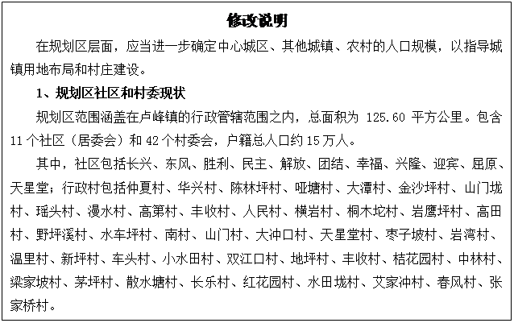
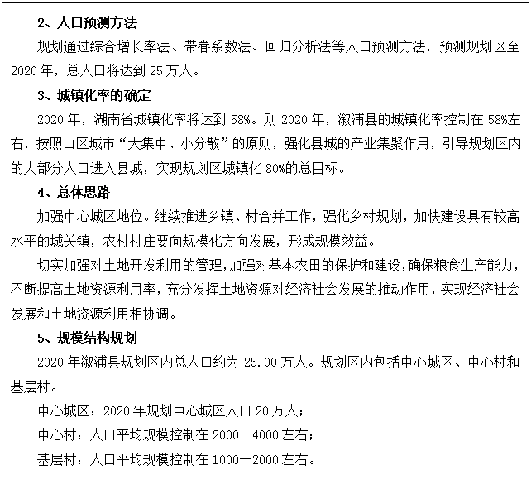

19. 新增第25条 规划区新农村规划
贯彻新农村建设标准，提高村级公共设施和基础设施配套水平，改善农村生活条件，重点加强村庄整治。按照节约用地、集约用地和保护耕地的原则，加强对农民建房的规划引导与控制，配套完善相应设施，引导农民相对集中建房。

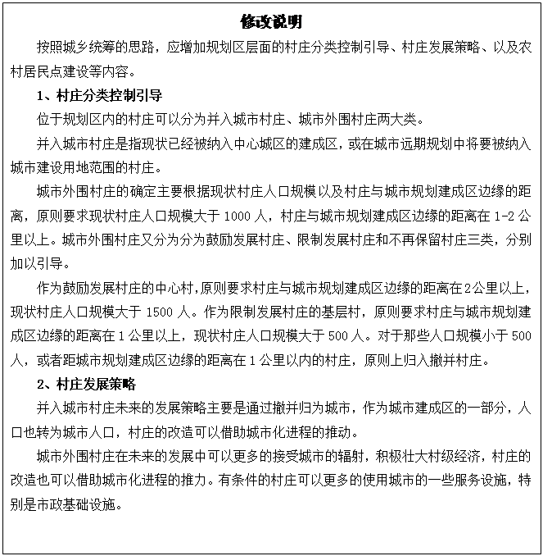
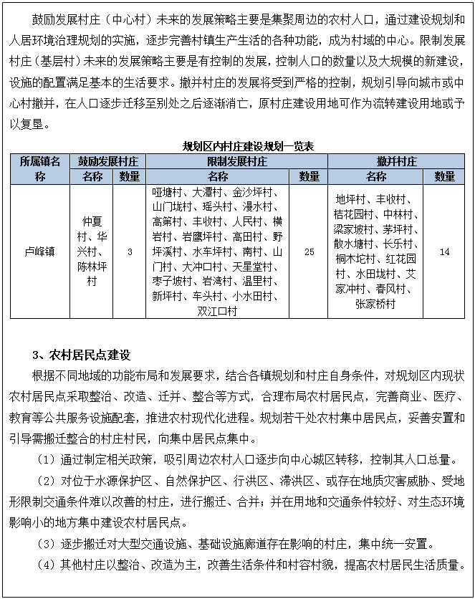

20. 新增第26条 集体建设用地管理措施
1.建立“人地挂钩”制度
统筹考虑城乡人口建设用地的人均占有量，根据城乡人口的增减变化，调整人均占用建设用地的结构。第一，城镇建设用地的扩张要与其所吸纳的常住人口挂钩。要根据人口的增加，按比例增加城镇的建设用地供应指标，在保障城镇常住人口基本的居住用地外，还要配套搞好医院、学校、商业网点等其他建设用地的供应。第二，实行农民宅基地和承包地有偿有序合理退出政策。第三，建立和完善人地挂钩的制度保障机制，搞好区域建设用地和人口总量核查。实现人地挂钩规划与土地利用总体规划、城镇规划、新型农村社区规划、产业集聚区规划等相协调。
2.建立“增减挂钩”制度
农村建设用地整理出的耕地可以按照要求，置换为建设用地周转指标。按照土地规划的要求，在城镇建设用地区内，布置指标确定的建设预留地。同时，项目也必须在规定的年限范围内整理复垦出相应面积的耕地，完成建设用地周转指标的置换归还。
3.建立健全严格的集约节约用地制度
一是建立健全土地节约集约利用的动态管理制度。要在严保耕地红线的前提下，做好农业用地、建设用地面积的动态管理。要在做好建设用地增量控制的同时，盘活存量。在土地管理思路上，应从原来的耕地保护一条“红线”控制转变为耕地与土地开发强度两条“红线”双重控制。二是建立健全严格的建设用地使用标准。建立健全工业用地、商业用地、公益事业用地、城市绿化用地、农村农民的住宅用地等各类用地的使用标准。三是建立健全节约集约用地的监管机制。
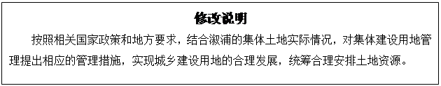

21. 新增第27条 规划区重大设施布局规划
1.供水设施
规划保留并扩建二水厂（城南水厂），供水规模为11.0万立方米/日。
2.排水设施
规划区保留并扩建卢峰镇人民村污水处理厂，规模达到7.6万立方米/日。规划新建红花园工业园污水处理厂一处，主要对工业污水进行集中处理，规模达到1.8万立方米/日。
3.供电设施
规划区内规划变电站6座。其中：220千伏溆浦东变扩容至400MVA；110千伏茅坪变和张家桥变保留现状，容量分别为45MVA和51.5MVA；新增110千伏城北变，容量为63MVA；新增110千伏红阳变，容量为63MVA；新增城南变，容量为63MVA。
4.邮电通信设施
规划新建电信局2座和电信端局4座，完善通信网络体系。
规划保留与新建邮政局各1所，新建邮政支局4所，保留并扩容邮件处理中心1处。
5.供气设施
规划新增合建天然气门站与液化天然气储配站1座，供气量为8.25万立方米/日；在中心城区西北郊太坪村规划一处液化石油气储配站，年供气量规模达到4400吨。
6.垃圾处理设施
规划保留溆浦县横岩村垃圾处理场，处理规模200吨/日。
7.殡葬设施
规划保留现状殡仪馆，搬迁火葬场至铁路站场东北部区域，并配套建设公墓。建议采取按需分步实施的方式，满足规划期内对殡葬设施的需求。
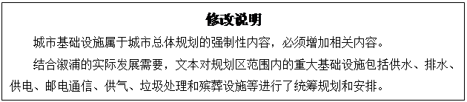

22. 新增第28条 规划区生态控制区规划
1.森林公园
规划区内的森林公园禁止一切与保护无关的开发建设活动，按照管制范围区内村庄建议进行迁村并点或保持现有规模不再扩大，周边地区严禁新的工业开发；严禁矿产开采、林木砍伐活动；严格保护现有植被资源，加强植被的培育和建设，保证生物资源的多样化。
2.生态湿地
规划沿溆水、一都河、二都河、三都河，结合蓄滞洪区布局湿地保护区，严格控制开发建设项目，可适度开发生态旅游；采取有效措施保护水质，确保饮用水的安全；限制人工养殖面积和养殖密度，结合有机农业、生态农业，加强农村垃圾无害化处理，防止水资源二次污染。
3.沿河生态控制用地
沿河生态控制用地禁止工业开发，鼓励在保护区内进行植树种草来涵养水土。
4.其他生态控制区
规划区范围内有特殊生态保护要求的用地，包括山体生态林区、沿路防护林带、沿河风景林地以及自然水网。控制区内禁止各类开发建设，加强管理，防止被侵占。

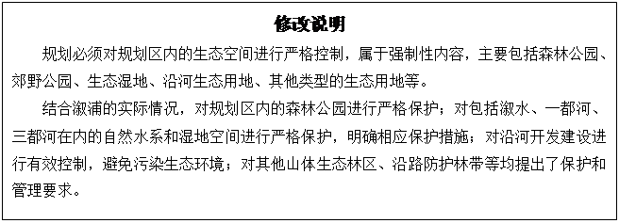

23. 新增第29条 规划区城市副食品生产基地规划
在中心城区的近郊区规划都市农业发展区，发展蔬菜、水果、水产品、畜禽等菜篮子工程，并适当发展农家乐等都市农业旅游业。
1.蔬菜生产
在溆水以南规划有机蔬菜生产示范区一处；在城南国道241沿线以东规划温室蔬菜种植园。
2.养殖业
以市场需求为导向，规划在溆水以南发展以畜禽养殖业为主导的产业基地。
3.林果业
规划近郊区林果业基地，尽可能利用生态林地、低谷台地种植，为县城就近供应鲜果。

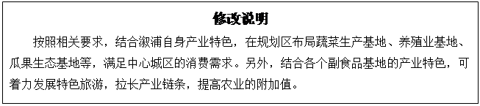

24. 新增第34条 城市职能
1.大湘西东部门户职能；
2.新兴工业职能；
3.商贸物流职能；
4.文化旅游职能；
5.生态宜居职能；
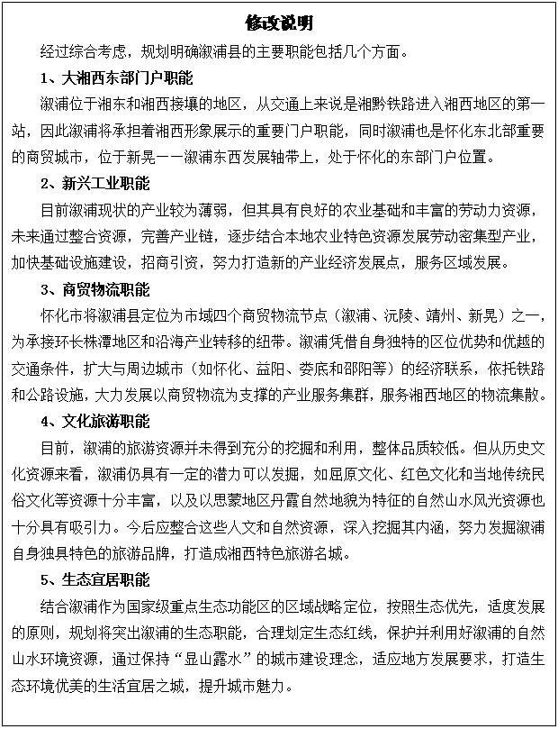

25. 新增第40条 城市建设用地结构
规划中心城区城市建设用地1991.27公顷，人均城市建设用地为99.56平方米。其中，居住用地671.93公顷，占城市建设用地的33.74%；公共管理与公共服务设施用地245.81公顷，占城市建设用地的12.34%；商业服务业设施用地172.64公顷，占城市建设用地的8.67%；工业用地171.62公顷，占城市建设用地的8.62%；物流仓储用地85.90公顷，占城市建设用地的4.31%；道路与交通设施用地398.54公顷，占城市建设用地的20.01%；公用设施用地30.15公顷，占城市建设用地的1.51%，绿地与广场用地214.69公顷，占城市建设用地的10.78%。详见附表二：《中心城区建设用地平衡表》。
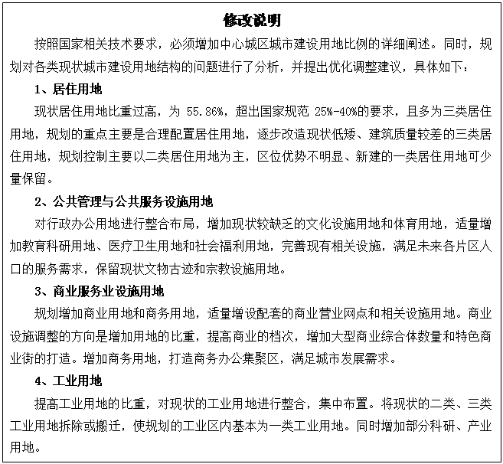
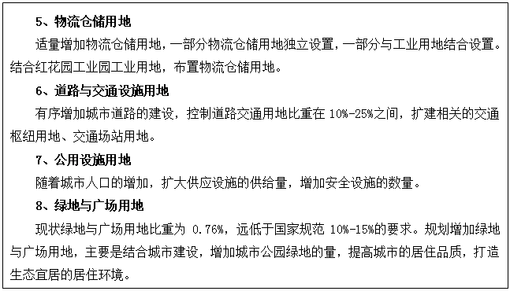

26. 新增第50条 交通管理系统
强化交通管理系统建设，充分利用高新技术提高道路交通管理水平和道路交通安全水平；注重公共交通、步行和自行车交通的路权分配；提高全民现代化交通意识，实现城市道路交通系统的高效、安全、便捷、舒适和文明，降低交通能耗和污染。
1、加强交通管理设施建设与交通需求管理，鼓励使用绿色交通方式出行。
2、加强交通法规建设，严格执法，制定交通安全发展规划，加强道路交通安全工程建设与宣传力度。
3、加强交通环境综合治理，全面改善交通环境，做好机动车尾气污染、噪音和震动的防治工作，发展高效、清洁的交通工具。
4、加强智能交通系统建设与管理，构筑包括公共交通指挥调度、交通诱导、紧急救援管理、交通事故快速勘察等子系统在内的智能交通系统，全面提升交通管理水平。
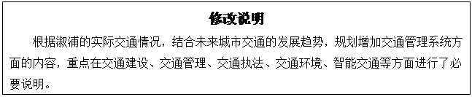
27. 新增第51条 应急交通系统
提高交通设施自身的抗灾能力和可靠性，结合城市减灾的相关要求，建立应急交通组织机制，制定应急状态下的交通组织方案，整体提高溆浦县城市交通系统的应急能力。
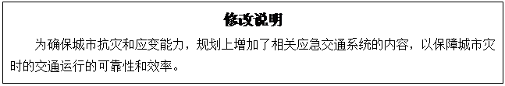

28. 新增第55条 住房保障
溆浦县保障性住房制度按照国家相关要求执行。
至2020年，规划保障性住房为4817套，保障性住房建筑面积控制在29万平方米，保障性居住用地为14.44公顷。
规划保障性住房布局具体如下：
城北新区居住片区：保障性住房用地3.98公顷，住房套数1327套，居住人口约4000人。
城南老城区居住片区：保障性住房用地6.12公顷，住房套数2042套，居住人口约6200人。
城南新区居住片区：保障性住房用地1.54公顷，住房套数514套，居住人口约1600人。
红花园工业园居住片区：保障性住房用地2.80公顷，住房套数934套，居住人口约2800人。
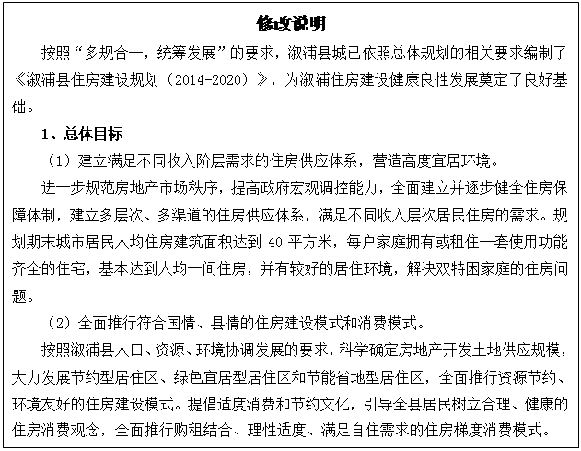
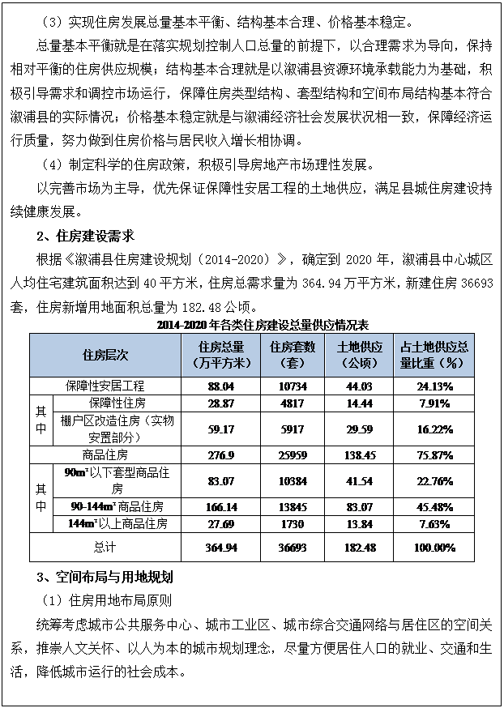
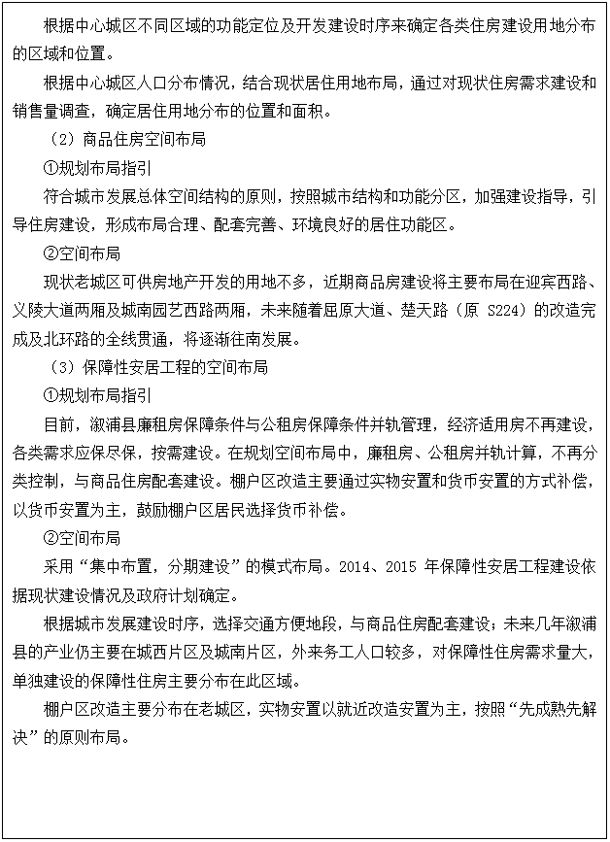
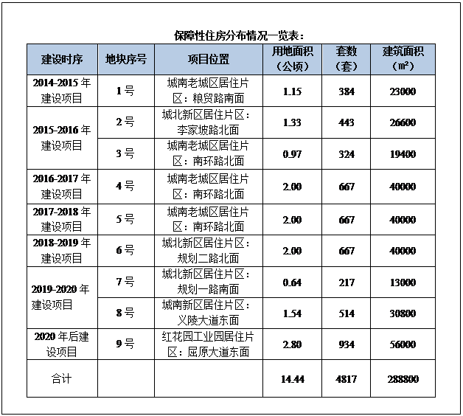

29. 新增第62条 公共管理与公共服务设施用地布局结构
规划公共管理与公共服务设施用地245.81公顷，占城市建设用地的12.34%，人均公共管理与公共服务设施用地面积为12.29平方米。
规划形成“城市级——片区级——社区级”的三级城市公共服务中心体系。
1.城市级公共服务中心
城南市民文化主中心：位于纬八路与经八路、经十路交叉口，规划作为中心城区的文化中心和市民服务中心。
长乐商务办公副中心：位于广福路两侧地区，发展商务办公、会议展示、高端商业服务等功能，规划作为中心城区的商务办公中心。
城北文化商业副中心：位于义陵大道与人民东路交叉口，规划作为中心城区的商业文化综合服务中心。
2.片区级公共服务中心
火车站商贸服务片区中心：位于迎宾路与义陵大道交叉口，规划作为交通门户服务中心，完善商业服务、旅游接待等公共设施功能。
工业配套服务片区中心：位于屈原大道与工业大道、北环路交叉口，规划作为物流商贸服务中心，规划加强专业市场的建设与布局，为工业园区提供服务。
3.社区级公共服务中心
在各居住小区内，合理安排与生活服务相关的各类公共设施及发展用地，形成以行政管理、商业、文化、公园绿地为核心的社区级公共中心，服务半径一般为1-2公里。

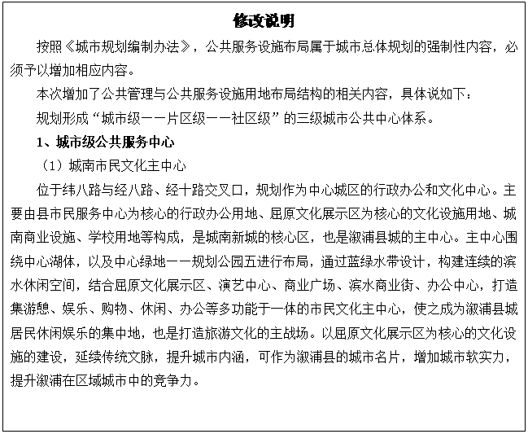
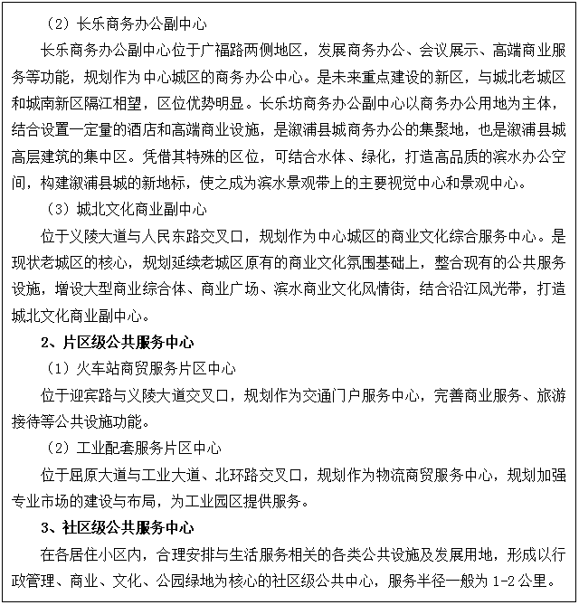

30. 新增第63条 行政办公用地规划
规划行政办公用地面积为30.20公顷，占城市建设用地1.52%，规划人均行政办公用地1.51平方米。
规划市民服务中心位于城南新区纬八路与经八路、经十路交叉口，并结合绿地和水系，沿南环路集中布置其他行政办公用地，如检察院、公安局等，强化城南新区的公共服务职能。
规划在经六路与园艺路交叉口布局部分行政办公用地，包括国税局、环卫所、环保监测执法业务用房等。
规划保留城北与城南部分行政办公用地，包括法院、地税局、气象局、司法局、民政局和电力局等行政办公用地。
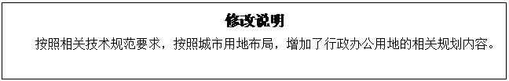

31. 新增第76条 绿地系统布局结构
规划形成“生态斑块，绿轴纵横”的绿地系统结构。即由灵翠山公园与若干个规划公园组成的大型生态斑块，以溆水、一都河、三都河为主的河道绿廊，以城市交通性道路绿带等共同构成的复合型绿化结构。
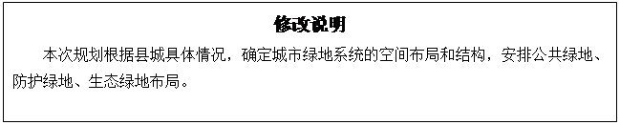

32. 新增第80条 生态绿地
规划保护城北连片的生态山体，结合灵翠山公园建设，规划布局规划公园一、规划公园二、规划公园三等生态公园，构成“伞”型生态绿地空间。规划保护城南梁家坡地区生态山体林地，通过环境整治和设施完善，打造规划公园六，成为溆浦南部的自然郊野公园。
溆水、一都河、三都河两侧生态绿化带控制宽度应大于20米，保护三都河滩涂湿地，构筑城市生态安全空间。
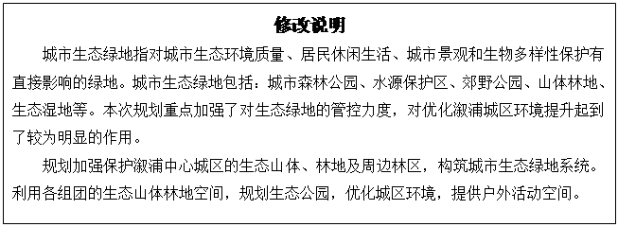

33. 新增第82条 河流水系规划
规划总体形成“三河一湖，水网纵横”的水系统结构。
“三河”：即溆水、一都河、三都河主干水系。“一湖”：位于南环路与经八路交叉口的景观湖体，水面面积约3.00公顷。“水网纵横”：即规划保留城区多条自然水系支流，共同形成水系河网系统。
主要河流河道控制宽度、防护带一览表
河道名称 | 河道控制宽度（米） | 两侧防护绿带控制宽度（米）
溆水河 | 190-350 | 20-200
一都河 | 250-350 | 10-150
三都河 | 60-120 | 20-120
支流水系 | 10-25 | 10-40

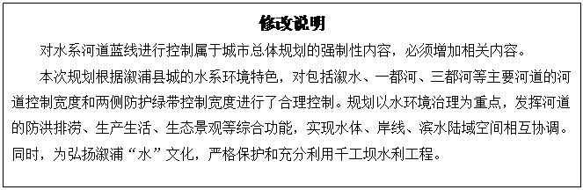
34. 新增第85条 视觉景观系统
视觉景观系统由视觉走廊、景观点、景观界面构成。
1.视觉走廊
以道路、河流、观景视线等为依据规划视觉走廊。主要景观道路包括屈原大道——楚天路、南环路、迎宾路等，自然景观视廊包括沿溆水河景观视廊、沿一都河景观视廊、沿三都河景观视廊。
2.景观点
由各类自然景观、人文景观及相应的观景点组成，主要景观点包括市民服务中心、商务中心、体育中心、城市公园、郊野公园等节点。
3.景观界面
利用自然地理条件、空间开合转折与建筑形态变化，形成或连续、或节奏、或封闭、或开放、或生态的界面形态。
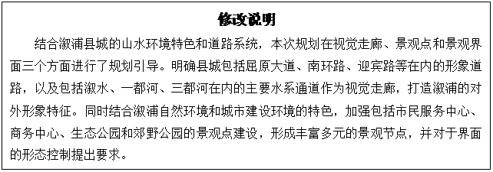

35. 新增第86条 建筑高度控制引导
城市建筑高度以“显山露水”为原则，形成舒缓的天际轮廓线。
文物保护单位周围规划为低层区，其外围视域协调区宜为低、多层混合区。
滨水地区规划以低层、多层建筑为主，适当位置点缀高层，形成视觉焦点。
多层、小高层混合区位于低、多层区与高层区的过渡区域。
交通便捷、人口密集、土地价值较高的区域可布置高层区。商务区、商业中心以高层建筑为主。
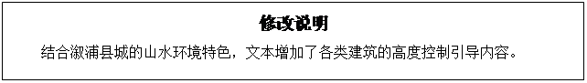
36. 新增第87条 城市色彩控制
城市色彩应以突出其自然山水风貌、人文特色和历史文化为重点，体现“红色基地、彩色湘西，厚重历史”的色彩特征。城市整体色彩以暖色调为主，仅以少量的冷色作为点缀。具体色彩根据城市景观风貌分区选择。对城市已有色彩进行治理和改造，营造自然生态化色彩环境。
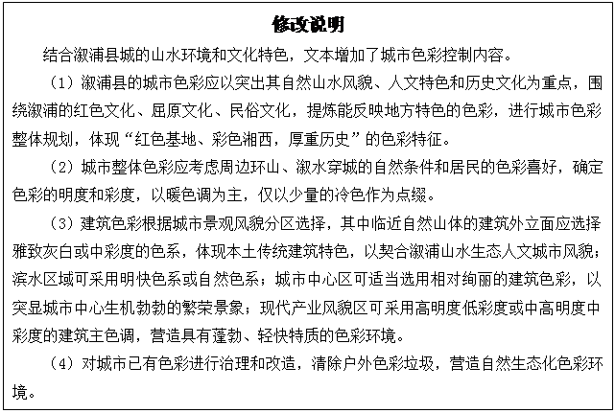

37. 新增第88条 旅游发展定位
以屈原文化、红色文化、溆水和城郊山水为主要特色，融休闲娱乐、观光体验、民俗文化、自然生态为一体的旅游服务基地。
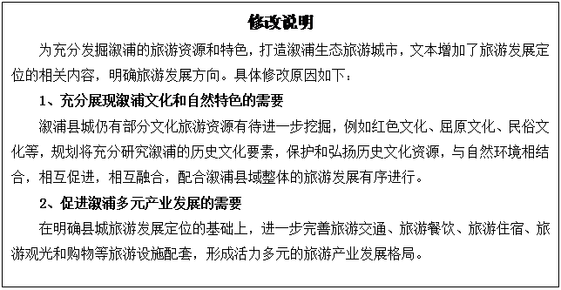

38. 新增第89条 旅游空间布局规划
规划形成“三带四心、八区多点、水陆一体”的城市旅游空间格局
“三带”：指溆水风光旅游带、城市空间主轴特色旅游带、生态河道旅游带。
“四心”：指现代都市综合旅游服务中心、老城旅游服务中心、火车站旅游服务中心、溆水码头旅游集散中心。
“八区”：指自然山林休闲旅游区、郊野森林公园旅游观光区、生态山体公园旅游区、灵翠山公园旅游区、屈原文化展示区、传统文化旅游体验区、特色滨水商业旅游体验区、现代城市风貌旅游体验区。
“多点”：指在城区当中的若干景点，包括向警予同志故居、浮桥、涉江楼、屈原广场等。
“水陆一体”：指规划设置水上码头设施，配套公共交通和停车场，整合水上旅游交通与城市交通。

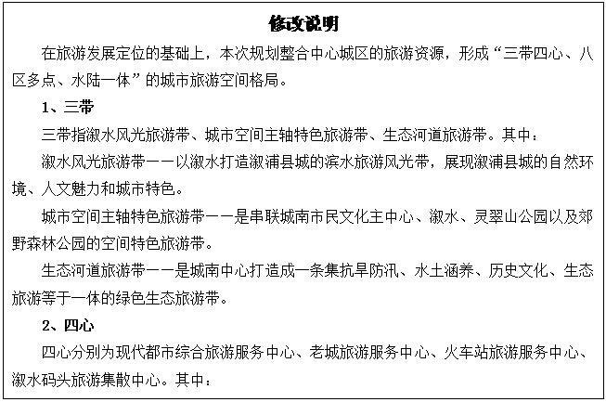
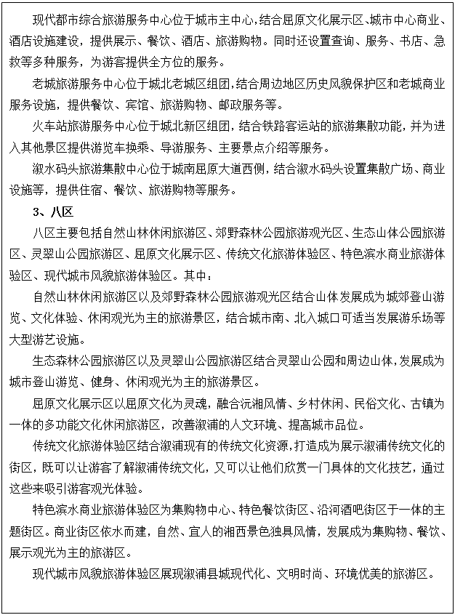
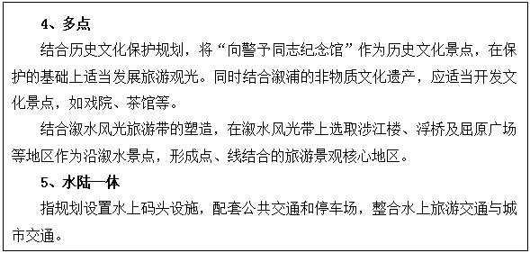
39. 新增第90条 历史文化保护规划
1.保护原则
（1）保护历史真实载体的原则；
（2）统筹保护历史环境的原则；
（3）合理利用、永续利用的原则。
2.保护内容
规划保护内容包括反映历史风貌的各级文物保护单位与文化遗址；与历史文化密切相关的自然山水、古树名木等环境要素；展现民俗精华、传统工艺、传统文化等非物质文化遗产。
3.保护措施
文物保护工作应严格遵守“保护为主、抢救第一、合理利用、加强管理”的方针，全面加强县域内所有文物古迹的保护管理与利用工作。
文物保护要坚持“不改变文物原状的原则”；不得破坏其原貌与格局。文物保护单位保护范围内不允许开展任何与文物保护无关的建设活动，建设控制地带内的任何建设活动必须按照《文物保护法》的规定，经过批准后方可实施。文物保护单位的本体保护必须严格按照《文物保护法》的规定进行，主要有日常保养、防护加固、现状修整、重点修复等保护修缮方式。
4.城区文物保护单位与文化遗址
（1）文物保护单位
全国重点文物保护单位一处，为向警予同志故居。
县级文物保护单位两处，为溆浦女校旧址、马田坪古遗址——古墓葬区。
（2）文化遗址保护
文化遗址七处：包括义陵城城址、向五九烈士墓、寺坪红军扩军遗址、卢峰唐宋墓群、梁家坡窑址、黄家潭遗址、莲花形遗址。
在城市建设过程中，探明发现有文化遗址的，应立即停工，向文物主管部门进行报告，若有重大历史文化价值的应进行原址保护，不得人为破坏。对现有文化遗址要树立保护标志、挂牌保护，任何建设活动必须按照《文物保护法》的规定，经过批准后方可实施。
5.历史环境要素保护
保护中心城区及周边的自然山体，成为城市重要的背景和环境要素。
保护中心城区的水系河道，主要包括溆水、一都河、三都河及内部其他水系。对水系河道进行环境整治，体现溆浦县城“水”文化和环境特色。
此外，还应保护包括古井、古树名木等在内的历史环境要素。
6.非物质文化遗产保护
加强非物质文化遗产的保护，包括国家级、省级、市级与县级非物质文化遗产保护；其他民俗文化遗产保护；名人志士；风物特产等。逐步开展对溆浦县历史文脉的深入研究和宣传，增强民众的历史人文凝聚力和参与文保工作的责任感。
1、加强国家级、省级、市级与县级非物质文化遗产保护
规划保护国家级非物质文化遗产：辰河目连戏、花瑶挑花等2项；规划保护省级非物质文化遗产：溆浦傩戏、蚕灯舞等2项；规划保护市级非物质文化遗产：辰河纸扎、茶山号子、鹅颈灯、草把灯、喔喝灯、溆浦吹打、溆浦道坛音乐、三棒鼓、花瑶婚俗等9项；规划保护县级非物质文化遗产：溆浦汉戏、剪纸2项。
2、加强其他民俗文化遗产保护
规划保护龙舟竞渡等民俗活动；龙灯、小龙灯、虾米灯、地狮灯、姑娘灯等民俗手工艺；山歌、渔鼓、莲花落、阳戏和木偶戏等民俗艺术，作为溆浦非物质文化遗产的重要组成部分。
3、名人志士
规划加强对名人志士及相关文化作品的非物质文化遗产保护，体现溆浦深厚的人文底蕴。溆浦名人志士众多，主要包括郑国鸿、向警予、向仲华、向达等为代表的本土名人。此外，屈原曾游历至溆浦，写下《离骚》、《九歌》、《涉江》等楚辞名篇，尤以“入溆浦余儃徊兮，迷不知吾所如”闻名遐迩。
4、风物特产
规划加强本地特产和饮食文化的保护。溆浦被誉为“湘西乌克兰”，境内有水果品种370多种，朱红桔、脐橙、鸡蛋枣、脆蜜桃闻名全国，也是“全国水果之乡”和“南方枣乡”。同时，“溆浦鹅”已获国家地理标志，创世界级品牌。此外还有溆浦糍粑、枕头粽粑等为代表的传统饮食文化。
5、非物质文化遗产的保护措施和利用方式
对于这些遗产应建立分级保护制度和保护体系；建立传承保护机制；建立专业机构和工作队伍创造条件，建立一批各级各类民间文化博物馆、陈列馆、遗产文化工作室、演艺队、研究所等机构，对具有代表性的民族民间文化进行有效的调查研究、陈列演示、普及宣传、保护开发，培养一批具有相应资质的民族民间文化保护专业工作者。建立保护工程专项资金的同时，要广泛吸纳社会资金参与保护。建立责任明确、运转协调的民族民间文化保护工作机制。充分利用新闻媒体、社会文化场馆和学校普及民族民间文化保护知识，提高全社会的民族民间文化保护意识。
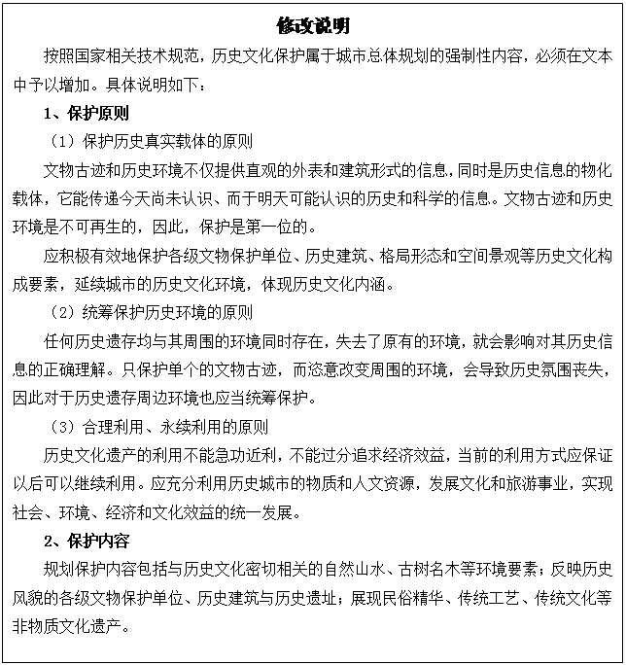
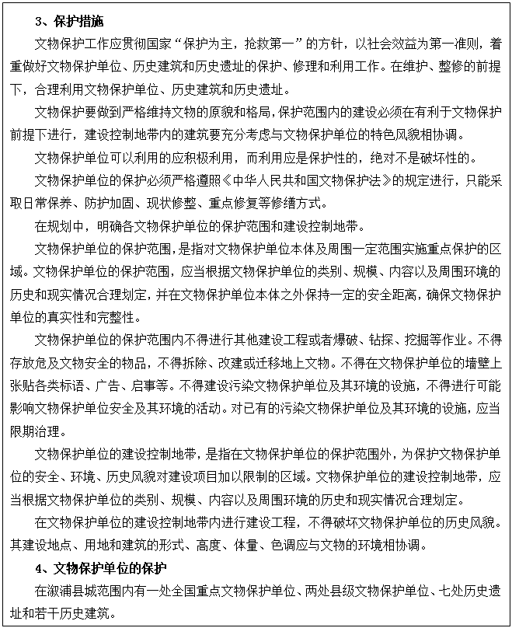
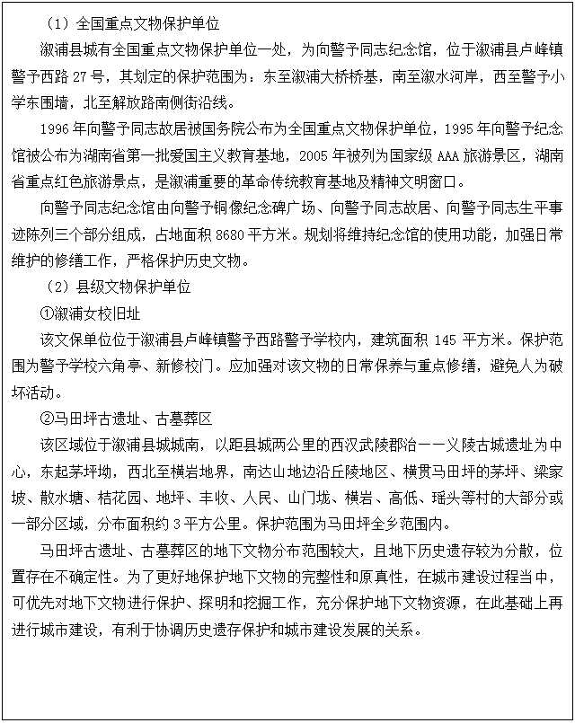
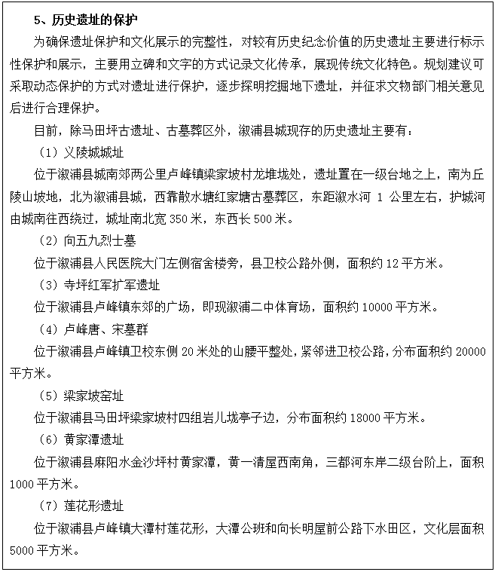
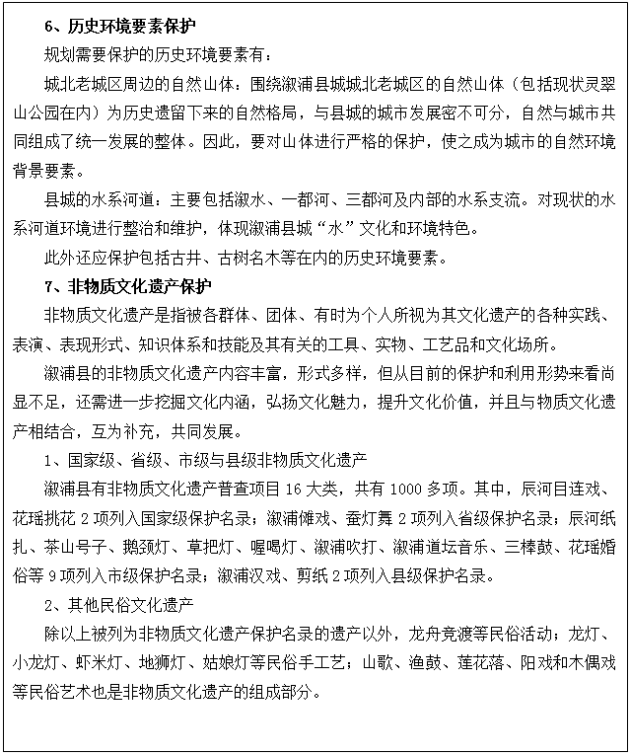
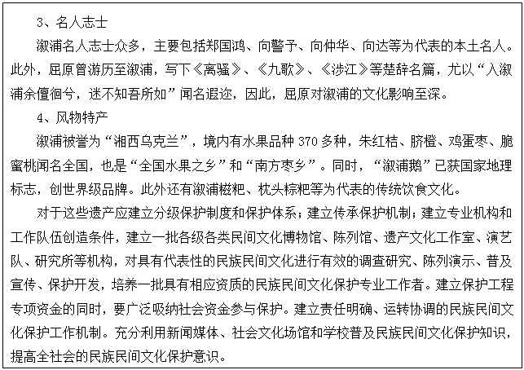

40. 新增第91条 旧城更新规划
1.旧城区范围
城北老城区：南部以溆水为界；北部到义陵大道和朝阳路的交界处，以山体为界；东部到溆浦一中，以枣子坡路东端为界；西部到省道224，以灵翠山公园为界，面积约216公顷。
城南片区：北部以溆水为界；东部以溆水上游为界；南部以北环路为界；西部到园艺路西端，以电业局为界，面积约121公顷。
2.旧城区更新策略
（1）置换用地功能：对旧城区的部分用地功能进行更新置换，进一步疏解旧城区的人口和功能，增强发展活力；调整路网布局，疏导对外交通；加强政策引导，理顺改造机制。
（2）改善整体环境：对旧城区环境进行有机梳理，改善内部整体环境，通过适量拆迁，增加绿化开敞空间。
（3）完善基础设施：改造旧城面貌、完善基础设施，着力改善旧城区的居住环境质量。
（4）增加服务配套：加快“城中村”改造步伐，增加公共空间和配套服务设施建设。
3.旧城居住区调整
低层与多层混杂的老旧居住区，重点以提升居住质量，改善居住环境，完善配套设施为主；以低层平房为主的居住区，以拆建为主，重建良好的居住环境；各片区分布零散的自建房，逐步搬迁，为城市后期发展预留空地；加快对城中村的改造。
4.旧城商业区改造
改造商业中心，扩建商业设施，改善购物环境，提升商业服务功能和城市形象；重点改造城北老城区文化商业中心及溆水两侧滨水文化商业街。
5.旧城工业用地调整
逐步引导旧城区内效益差、占地面积大、污染严重的工业企业向工业园区搬迁，置换成居住用地和公共服务设施用地，进一步提高城区的环境质量和居住用地的使用效率。
6.旧城道路系统整治
规划拓宽、疏导老城道路，增加道路用地，改善街道景观，布置公共停车场。其中，规划将义陵大道作为景观大道进行建设；疏导过境交通，建设城区交通环，提升过境交通的通行能力；其他内部道路可根据用地情况进行连通或加密，以满足居民生活需要。
7.旧城环境综合整治
增加城市公园和绿地广场，重点改善绿地分布，增加点状绿地，使绿地渗透到老城区内各片区；以绿化贯穿城市景点，组成游览线路，吸引人们游憩购物；修建城市广场、步行街等室外活动空间，同时对重点地段进行城市设计与景观设计，以改善整体空间品质。

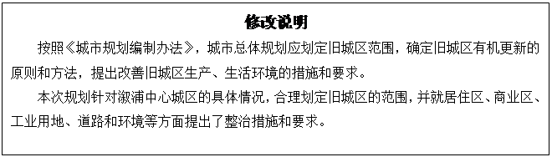
41. 新增第96条 应急备用水源
至2020年，规划以城区井水、山泉水作为应急备用水源；2020年以后远景，规划考虑采用沅江（江口段）作为备用水源或水源。

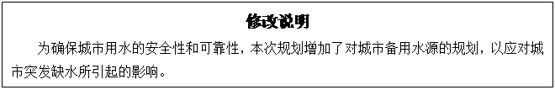

42. 新增第98条 第3点 雨水工程设施规划
规划新建排水泵站6座。其中，规划城南新建排水泵站3座，沿溆水和一都河南岸沿线布局；规划城北新建排水泵站2座，沿溆水北岸沿线布局；规划长乐坊新建排水泵站1座。在汛期，城市内部水系河道及管网无法实现自排的情况下，通过泵站实现强排，防治内涝，保证城市安全。
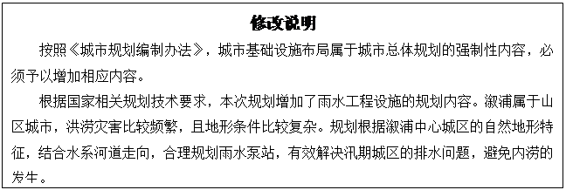

43. 新增第99条 第4点 污水泵站
规划在楚天路与园艺路交叉口新建污水泵站一座，设计流量为0.5立方米/秒；在楚天路和南环路交叉口新建污水泵站一座，设计流量为0.3立方米/秒。
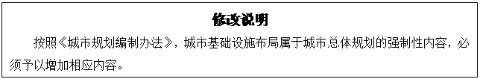

44. 新增第103条 第5点 无线通信规划
建立以移动基站为中心的移动通信网，按400-800米的服务半径设置无线基站，实现网络无缝覆盖。基站结合较高建筑屋顶设置，基站天线尽量采用隐蔽式，并与周边环境相协调。
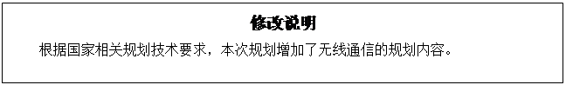

45. 新增第105条 广播电视工程规划
逐步普及数字化电视，在原广播电视中心的基础上建立有线广播电视、多媒体、数据通信、双向传输试验区。
规划有线电视基站两处。其中，保留并扩容现状城北有线电视基站，同时在梁家坡地区山体高点新建有线电视基站一处，有效服务城区使用。
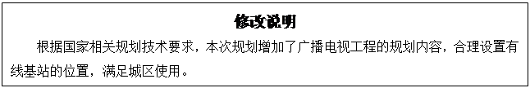

46. 新增第106条 用气量预测
规划2020年，中心城区燃气普及率达到100%。其中管道天然气普及率为60%，液化石油气普及率为40%。
规划2020年，中心城区天然气总用气量为8.25万立方米/日，液化石油气总用气量为4400吨/年。

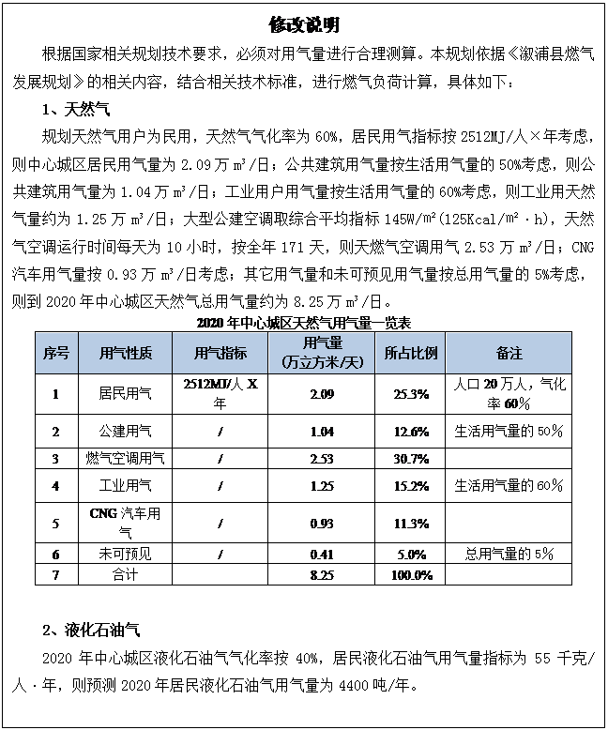

47. 新增第108条 燃气设施规划
规划合建天然气门站和液化天然气储配站一处，位于中心城区娄怀高速出入口北侧，天然气门站供气量为8.25万立方米/日，液化天然气储配站储存规模为18万立方米，占地面积为1.46公顷。
规划原液化石油气储配站搬迁至溆浦县城西北郊太坪村，年供气规模达到4400吨，占地约1.84公顷。
规划汽车加气站为2座，日加气规模共为2万m³/d，每座加气站日加气350辆左右。
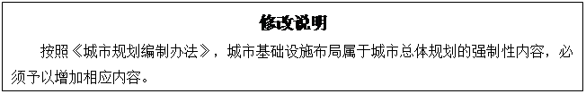
48. 新增第115条 综合防灾与公共安全保障体系
建立安全可靠、高效的交通、水、电、气、热、通信等城市生命线系统，提高抵御灾害的能力，保障社会稳定和经济发展。建立城市生命线运行监控系统，提高科技含量，加强政府管理。加强城市生命线系统设施和应急体系建设，增强城市承载能力。
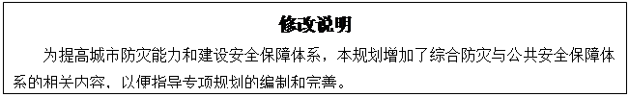

49. 新增第116条 气象灾害预防
做好气象业务保障与服务工作，加强常规气象监测，提高定时、定点、定量气象预报的准确率。建设综合气象监测网络以及气象灾害数据库和综合信息网络，提高灾害性天气的预测、预报水平，为各行各业防灾减灾提供全方位的气象跟踪服务。完善气象业务和设施建设，提高技术应用水平，努力降低气象灾害损失。
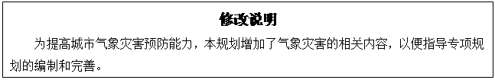
50. 新增第117条 保护原则与目标
生态环境质量明显改善，主要污染物排放总量继续减少，大气环境质量、溆水流域水质达标率、饮用水安全保障水平持续提升，土壤环境质量保持稳定，辐射环境质量继续保持良好，环境风险得到有效控制。基本形成源头预防、过程控制、损害赔偿、责任追究的生态文明制度体系，生态空间管制、环境监管和行政执法机制体制、生态保护补偿、环境责任考核等生态文明重大制度建设取得决定性成果。
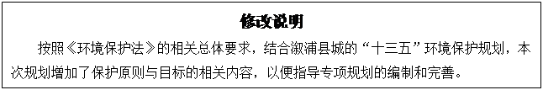

51. 新增第119条 大气污染防治
1.实施综合治理，强化多污染物协同减排。全面整治燃煤小锅炉，加快重点行业污染治理，深化面源污染治理。
2.统筹城市交通管理，防治机动车污染。加强城市交通管理，实施公交优先战略；提升燃油品质，加快淘汰黄标车；加强机动车环保管理，大力推广新能源汽车。
3.调整产业结构，优化区域经济布局。严格产业和环境准入，加快淘汰落后产能，优化空间格局。
4.加快调整能源结构，提高清洁能源利用率。严格控制煤炭消费总量，实施清洁能源替代；全面推进煤炭清洁利用，扩大高污染燃料禁燃区范围；提高能源使用效率。
5.强化基础能力，健全监测预警和应急体系。加强环境监测能力建设，加大科技支撑力度；建立重污染天气监测预警体系，组织编制应急预案；构建区域性重污染天气应急响应机制，及时采取应急措施；实施环境信息公开。
6.明确责任，协调联动，动员全民参与。明确地方政府统领责任，强化企业治污责任；加强部门协调联动，加强监督考核；广泛动员公众参与。
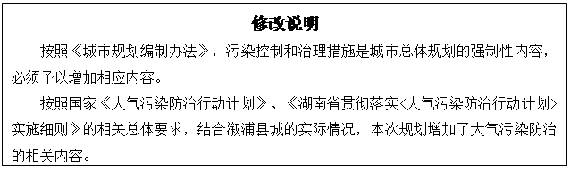

52. 新增第120条 水污染防治
1.推进水环境污染防治。狠抓工业污染防治，强化城镇生活污染治理，推进农业农村污染防治，加强高速公路污染控制，加强河面垃圾清理。
2.推动经济结构转型升级。调整产业结构，优化空间布局；推进循环发展，加强工业水循环利用；开展海绵城市建设试点，开展水生态文明城市试点。
3.节约保护水资源。控制用水总量，提高用水效率，科学保护水资源。
4.保障水生态环境安全。保障饮用水水源安全，深化重点流域、区域污染防治，整治城市黑臭水体，保护水和湿地生态系统。
5.增强市场机制作用。完善价费和税收政策，促进多元融资，建立激励机制。
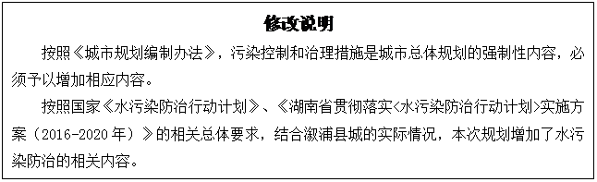
53. 新增第121条 噪声污染防治
控制机动车排气筒噪声，限制车辆鸣笛。严格控制经营性声源，限制施工作业时间，重点监控主要交通通道的噪声，采取有效的减噪和防噪措施。
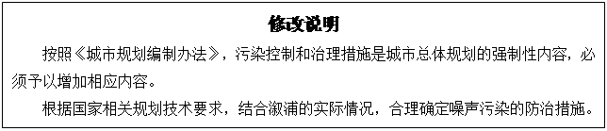
54. 新增第122条 固体废弃物污染防治
固体废弃物处理处置重点放在生活垃圾和工业固体废弃物的减量化、资源化、无害化方面。进一步推行城市生活垃圾源头消减、分类收集和综合利用。加强危险废弃物集中处理设施建设，使危险废弃物特别是医疗废弃物得到安全处理处置。
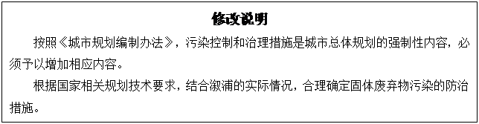
55. 新增第123条 面源污染防治
坚持预防为主、防治结合，实现排污集中控制；强化环境监督管理，实现排污总量控制；在农村种植业中推行保护性耕作技术，在养殖业中推行清洁生产，防治面源污染，并全面启动畜禽养殖场的治理。
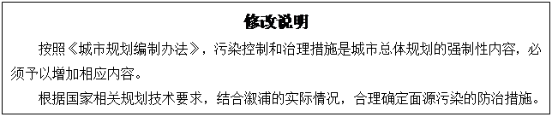
56. 新增第十九章 中心城区资源节约、保护与利用规划
1.土地资源的节约、保护和利用
优化土地利用结构，提高土地利用效率；加强农田保护；加强林地保护；加强城镇建设用地的管理；加强城市建设用地管理；加强土地资源保护的制度建设和执法，强化生态环境监控。
2.城市地下空间开发利用规划
依托中心节点，形成以城南新区中心和各片区中心为核心，由分散的点状向连续的线状发展的地下空间布局体系；对地质、水文条件差、地下空间资源质量差、开发难度大的地区应审慎进行地下空间开发建设；生态控制区、水域等区域的地下空间应严格储备，禁止安排开发类的地下空间。
城市地下空间规划与建设应兼顾城市平时防灾和战时人民防空要求，重点研究人防工程设施平战功能转换及措施。城市地下停车场、地下商场、地下娱乐设施以及普通地下室等项目应充分兼顾战时人民防空需要，并有利于临战加固改造；各类民用建筑应严格按规定配套修建防空地下室；重要经济目标区内，要为战时坚持工作和生产的工作人员配套修建人员掩蔽工程和抢修专业队工程；凡平时负责组建防空专业队和战时担负城市保障任务的单位和部门，在平时新建、扩建、改建办公和业务用房时应配套建设各类防空专业队工程。
3.水资源的节约、保护和利用
（1）水资源节约、保护和利用的措施
保护有限的水资源，避免水资源被污染；有效利用水资源，发展节水型农业，加强工业节水和水循环利用，加强城市生活用水节约；普及再生水系统的建设和利用。
（2）水环境保护区划
地表水按《地表水环境质量标准》（GB3838-2002）中对应的标准，针对县城实际情况合理划定Ⅱ、Ⅲ类水功能区，并严格执行。
（3）应急备用水源
至2020年，规划以城区井水、山泉水作为应急备用水源；2020年以后远景，规划考虑采用沅江（江口段）作为备用水源或水源。
4.能源的节约和利用
（1）能源节约目标
建设清洁节能型城市，至2020年全县清洁能源占终端能源消费总量的50%以上。
（2）能源节约措施
在全社会广泛开展节能工作，通过产业结构、交通结构调整，依靠科技进步，加大工业节能、建筑节能和交通节能力度，推广节能措施，加强节能管理。2020年，单位地区生产总值（GDP）能耗在现有基础上降低30%以上。
（3）能源利用
建立长期稳定的能源供应基地和系统；大力开发县域内水电资源，大力引进天然气等优质资源；因地制宜地发展新能源和可再生能源。
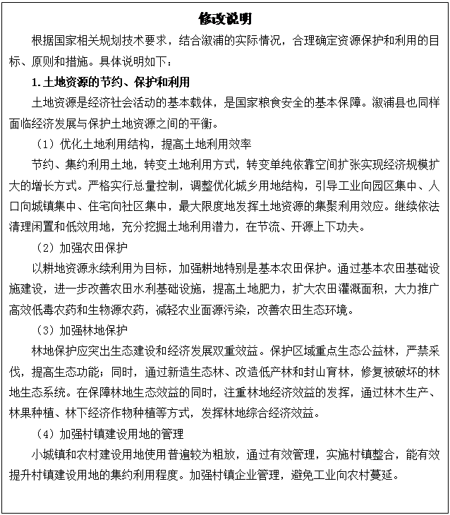
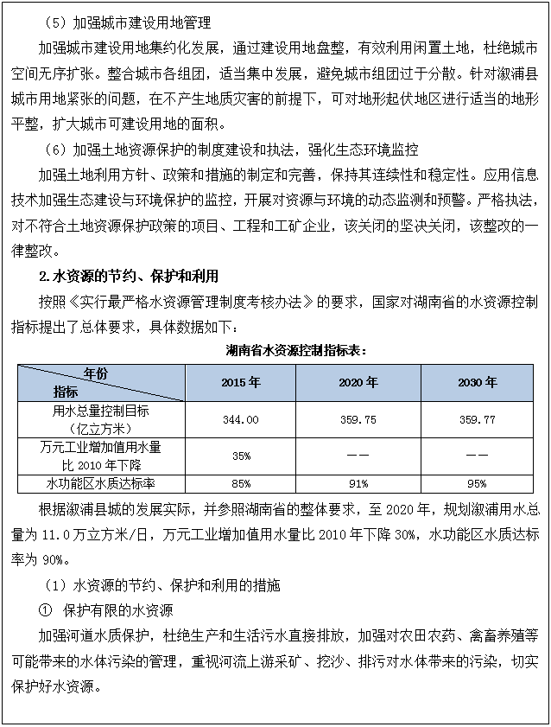
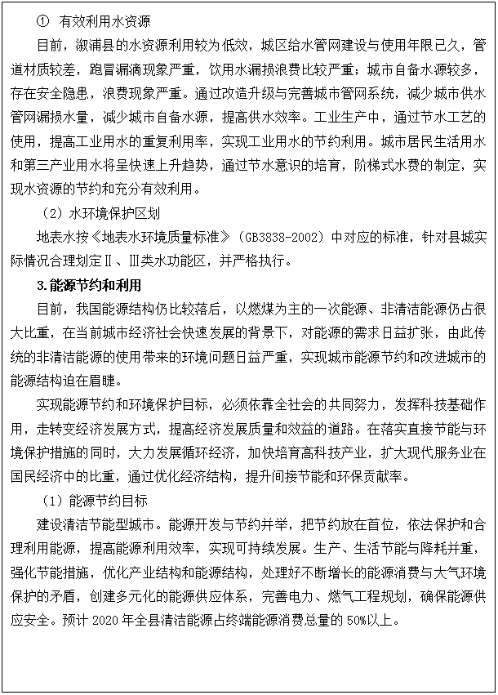
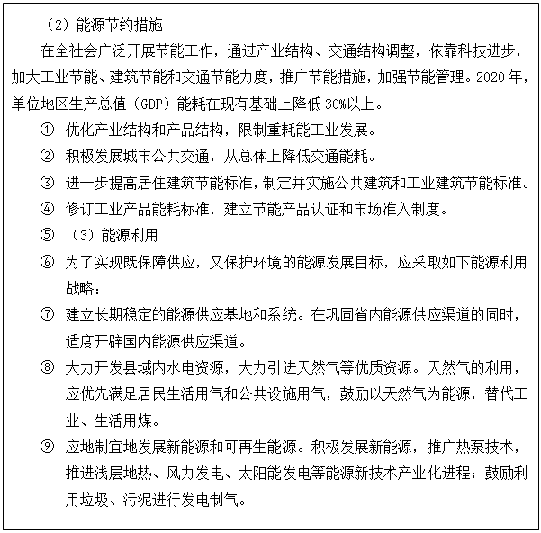

57. 新增第二十章 中心城区建设用地控制
1.城市建设控制线
规划中心城区的土地利用和各项建设实施“四线”控制，即紫线、绿线、蓝线、黄线。
（1）紫线：指历史文化街区及历史建筑的保护范围界线。
中心城区紫线范围包括：向警予同志故居保护范围。
（2）绿线：指城市各类绿地范围的控制线。
中心城区绿线范围包括：灵翠山公园在内的各类公园绿地、防护绿地、生态绿地、道路绿地等。
（3）蓝线：是指河流、水库和湿地等城市地表水体保护和控制的地域界线。
中心城区蓝线范围包括：溆水河、一都河、三都河及其他支流河道等。
（4）黄线：是指对城市发展全局有影响的城市基础设施用地的控制界线。
中心城区黄线范围包括：城市公共交通设施、城市供水、排水设施、城市污水处理设施、城市环境卫生设施、城市燃气供应设施、城市供电设施、城市通信设施、城市消防设施以及其他对城市发展全局有影响的城市基础设施。
2.土地使用强度控制
规划将中心城区分为两个强度管制区，每一个管制区内包括核心管制区和一般管制区。
强度管制一区：主要包括城北老城区和城南老城区。其中，核心管制区包括三角坪周边用地，义陵大道、警予东路、警予西路、朝阳路、人民东路等道路两侧用地，以及城南老城区的滨水区域。除核心管制区以外的区域为一般控制区。
强度管制二区：主要包括城北新区、长乐坊商务办公区、城南新区、红花园工业园区。其中，核心管制区包括城南市民文化主中心、长乐坊商务办公副中心周边的用地。除核心管制区以外的区域为一般控制区。

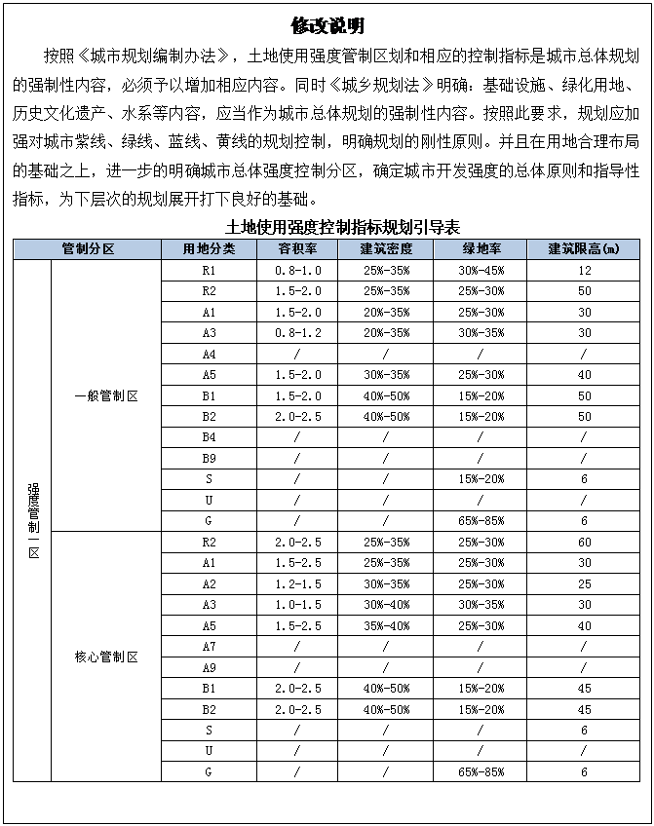
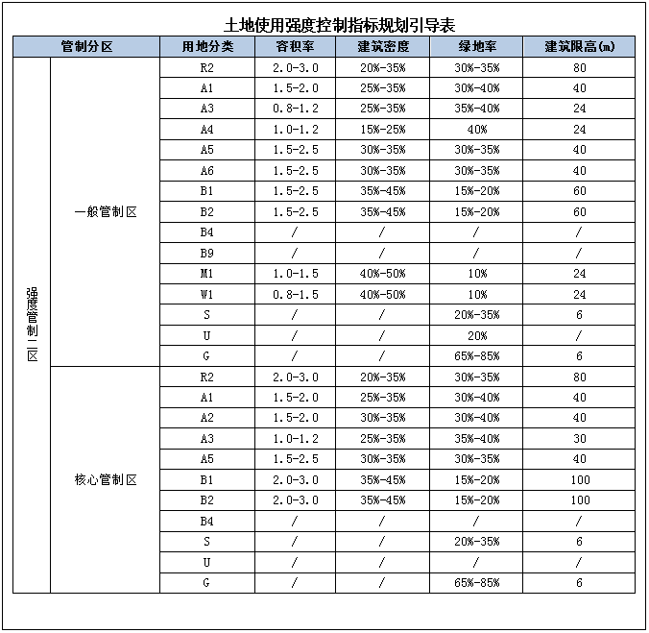

58. 新增第126条 城市远景发展方向
远景中心城区发展方向为西南、东南方向为主，西北和东北方向为辅。
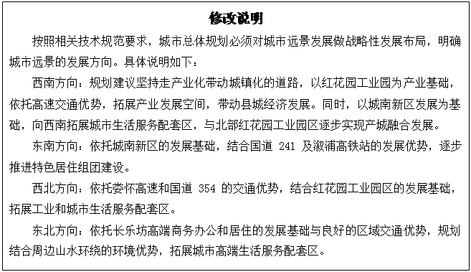

59. 新增第135条 强化总规与土规的协调统一
根据城市未来发展的需求，考虑到现行的土地利用总体规划中的建设用地指标、建设用地范围等内容已经严重影响城市未来发展的需求，建议对现行2013年版土地利用总体规划进行修编调整。相关部门需按《基本农田条例》及《土地利用总体规划》的相关规定、程序办理，力求做到土地利用总体规划与城市总体规划的建设用地协调一致，并报有关部门批准。在《土地利用总体规划》没有调整之前，不能将基本农田作为建设用地进行开发建设。待修改后的《溆浦县土地利用总体规划（2006-2020）》批准后，才可上报本轮城市总体规划。
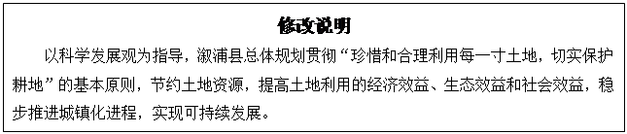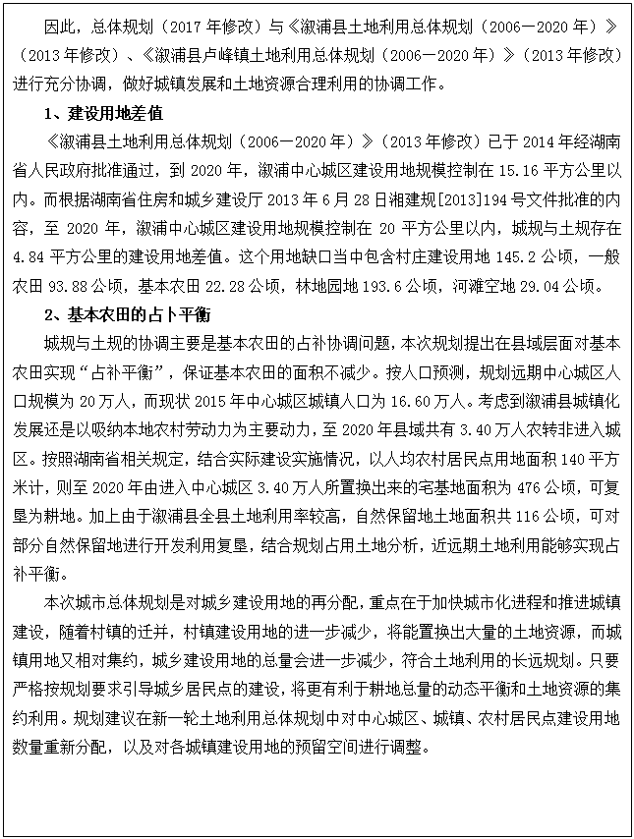
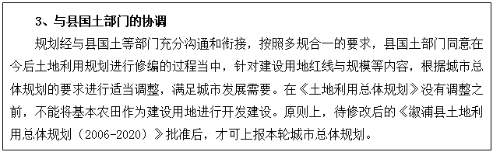

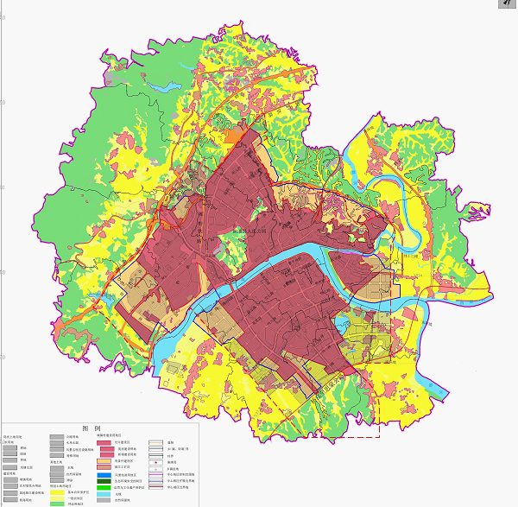

第二部分 直接修改的文本条文

61. 第2条 适用范围
——原文：
第2条 本规划是对湖南省人民政府1995年批准的《溆浦县城总体规划》的修编。在本规划确定的城市规划区范围内的一切城市建设活动及总体规划以下各层次规划均应遵守本规划。任何单位和个人都有遵守本规划的义务，并有对违反规划的行为进行检举和控告的权利。
——修改条文：
第3条 适用范围
本规划是对怀化市人民政府2007年批准的《溆浦县城总体规划(2005─2020)》的修改。在本规划确定的规划范围内的一切城市建设活动及总体规划以下各层次规划均应遵守本规划。任何单位和个人都有遵守本规划的义务，并有对违反规划的行为进行检举和控告的权利。
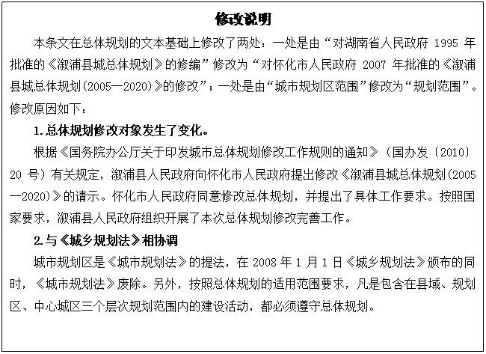
62. 第3条 规划范围
——原文：
第3条 城市规划区是指城市市区、近郊区以及城市行政区域内因城市建设需要实施规划控制的区域。本规划确定县城规划范围为：东至长乐，西至水田垄，南至梁家坡，北至哑塘、东南至高低、西南至地坪、东北至长冲口、西北至张家桥。总面积33.05平方公里，详见规划图。
——修改条文：
第4条 规划范围
1.县域城乡统筹规划范围
县域城乡统筹规划范围为溆浦县行政管辖范围，县域总面积3440.10平方公里。
2.规划区范围
规划区范围为：东至卢峰镇与观音阁镇、桥江镇、水东镇的行政管辖交界，西至野坪溪、卢峰镇与思蒙镇行政管辖交界，北至卢峰镇与舒溶溪乡行政管辖交界、溆新高等级公路，南至卢峰镇与水东镇行政管辖交界。规划区包含在卢峰镇行政管辖范围之内，总面积约为125.60平方公里。在规划区范围内进行的土地使用和建设活动，均应执行本规划。
3.中心城区规划范围
中心城区范围为：东至溆浦一中、汪家桥村与溆浦二水厂一带，西至红花园村、丰收村一带，南至梁家坡，北至娄怀高速及湘黔铁路一带。包括卢峰镇镇区及部分村庄。总面积为29.10平方公里。其中，城市建设用地面积为20平方公里。

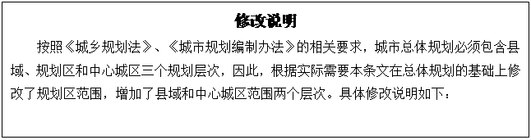
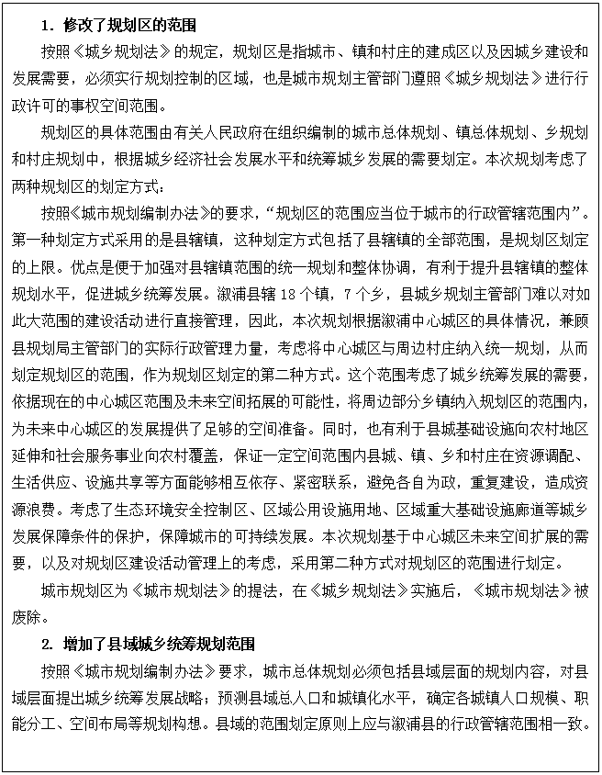
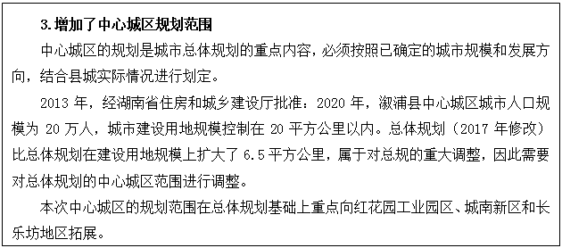

63. 第4条 规划依据
——原文：
第4条 本次规划的主要依据是：
《中华人民共和国城市规划法》
1. 《中华人民共和国土地管理法》
2. 《中华人民共和国环境保护法》
3. 《城市规划编制办法及实施细则》
4. 国务院《关于加强城乡规划监督管理的通知》(国发[2002]13号文件)
5. 国务院办公厅《关于加强和改进城乡规划工作的通知》(国办发[2000]25号文件)
6. 建设部《县域城镇体系规划编制要点》(试行)
7. 建设部《城镇体系规划编制审批办法》
8. 《湖南省城镇体系规划综合报告(2004—2020年)》
9. 《湘西地区城镇体系规划》（2004--2020）
10. 《怀化市域城镇体系规划》(2000—2020年)
11. 《溆浦县国民经济和社会发展“十五”计划》
12. 《溆浦县城总体规划修编》(1995—2015年)
13. 国家有关城市规划的标准、规范及相关技术规定
——修改条文：
第5条 本次规划的主要依据是：
1. 《中华人民共和国城乡规划法》（2008年1月1日实施）
2. 《中华人民共和国土地管理法》
3. 《中华人民共和国环境保护法》
4. 《中华人民共和国水法》（2002年10月1日起施行）
5. 《中华人民共和国防洪法》（1998年1月1日起施行）
6. 《中华人民共和国水土保持法》（2011年3月1日起施行）
7. 《中华人民共和国旅游法》
8. 国务院《关于加强城乡规划监督管理的通知》(国发[2002]13号文件)
9. 国务院办公厅《关于加强和改进城乡规划工作的通知》(国办发[2000]25号文件)
10. 建设部《县域城镇体系规划编制要点》(试行)
11. 建设部《城镇体系规划编制审批办法》
12. 《城市规划编制办法及实施细则》
13. 《全国主体功能区规划》
14. 《湖南省主体功能区规划》
15. 《中共湖南省委关于制定湖南省国民经济和社会发展第十三个五年规划的建议》
16. 《湖南省城镇体系规划综合报告(2004—2020年)》
17. 《湖南省城市总体规划修改工作规则》湘政办发[2010]46号
18. 《大湘西生态文化旅游圈旅游发展总体规划（2011-2020）》
19. 《湘西地区城镇体系规划》（2004--2020）
20. 《怀化市域城镇体系规划》(2000—2020年)
21. 《怀化市国民经济和社会发展第十三个五年规划纲要》
22. 《怀化市城市总体规划（2007-2030）》
23. 《溆浦县土地利用总体规划（2006-2020）》（2013年修改）
24. 《溆浦县国民经济和社会发展第十三个五年规划纲要》
25. 《溆浦县武陵山片区区域发展与扶贫攻坚实施规划》（2011-2020年）
26. 《溆浦县国民经济和社会发展“十五”计划》
27. 《溆浦县城总体规划修编》(1995—2015年)
28. 国家有关城市规划的标准、规范及相关技术规定
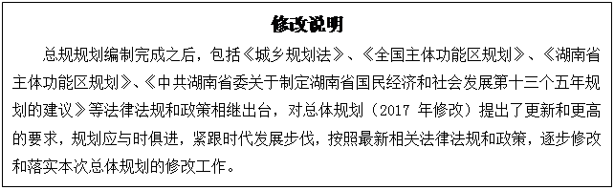

64. 第10条 县域人口规模预测
——原文：
第10条 县域总人口预测
近期(2010年)：85.7万人
远期(2020年)：88.5万人
——修改条文：
第11条第1点县域人口规模预测
至2020年，溆浦县域总人口为94.0万人。

修改说明
本条文在总体规划文本基础上修改了县域2020年总人口，由88.5万人修改为94万人。
一、人口现状概况
溆浦县截至2014年年末户籍人口91.43万，其中城镇人口32.65万，农村人口58.78万人。人口数比上版总规中预测的2020年88.5万多。
二、本次规划以2014年年底户籍人口91.43万人为基数，采用综合增长率预测。
综合增长率预测法主要根据对未来人口出生率、自然增长率、机械增长率等不同控制数值，预测规划年人口规模。预测公式为：
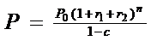修改说明
本轮规划采用城镇化率平均增长法对溆浦城镇人口及城镇化水平进行预测。
2002年，溆浦县域城镇化水平为10.73％(以户籍总人口为统计口径)，发展到2014年，城镇化水平提高到了35.71％(以城镇总人口为统计口径)，城镇人口从2002年的9.07万人增长到2014年的32.65万人，年平均增长率达到1.4％。总体而言，这十二年间城镇化速度是相对较为迅速，与经济发展速度也较为符合。我们在对规划期内城镇化发展水平预测时，考虑到经过未来十年的人口流动和计划生育政策的实施，农村剩余劳动力越来越少，人口将主要向城区、镇区和集镇聚集，同时随着工业化进程加快，城镇化发展速度也将以较快的速度增长，年增长率为2.0%的指标，计算结果为：
P2020=39.9％＋2.0％×5=49.9％
经预测，到2020年城镇化率将达到50％左右，城镇总人口发展至47万人。
城镇化水平校核
结合《怀化市域城镇体系规划》确定至2015年怀化市域城镇化率达到31.82%，至2020年城镇化率达到35.96%，并针对怀化市域内的各县市采用相关分析法进行城镇化水平预测。
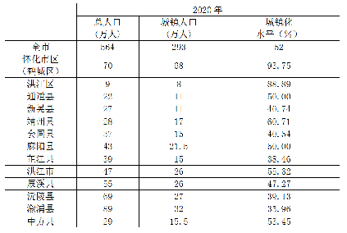修改说明
溆浦县乡镇行政区划的进行的重大调整，由现状的辖14镇29乡，调整为辖18镇7乡，引至的城镇体系空间结构的重大调整。

67. 第13条 城镇职能规划
——原文：
第13条 城镇职能规划
根据溆浦县各城镇发展条件、经济社会发展战略和产业布局，规划将与地区产业结构调整、工业化进程、国土资源开发利用相结合进行调整，各城镇职能结构类型如下：
低庄镇：建材、矿产运输、水果加工、机械；
江口镇：建材、化纤、商贸；
龙潭镇：建材、药材及农副产品加工；
均坪镇：煤炭加工、农副产品加工与批发；
双井镇：农副产品加工；
水东镇：集贸、果品加工、农副产品加工；
桥江镇：农副产品加工及贸易；
观音阁镇：采矿业、农副产品贸易；
两丫坪镇：林产品加工、商贸；
黄茅园镇：林业、矿业、运输、商贸。
其他乡级城镇作为本乡镇集贸中心，农副产品的集散地。
——修改条文：
第14条第4点 城镇职能规划
城镇职能类型分为九类：综合型、工业型、工业贸易型、工农型、农贸型、旅游商贸型、旅游服务型、农林商贸型、农业服务型。
县域城镇体系职能结构规划
城镇名称 | 类 型 | 主 要 职 能
县 城 | 综合型 | 政治经济文化、信息、商贸中心、高新技术产业、农副产品
低庄镇 | 工贸型 | 贸易、物流服务、农副产品加工
大江口镇 | 工贸型 | 建材、化工、商贸
龙潭镇 | 旅游商贸型 | 建材、药材及农副产品加工、边贸、旅游
均坪镇 | 工农型 | 采矿、农副产品加工与批发
双井镇 | 工农型 | 农副产品加工、商贸
水东镇 | 农贸型 | 集贸、果品加工、农副产品加工、休闲
桥江镇 | 农贸型 | 农副产品加工及贸易
观音阁镇 | 工贸型 | 农副产品加工、休闲观光
两丫坪镇 | 农贸型 | 农产品生产加工、贸易
祖师殿镇 | 农贸型 | 农副产品加工及贸易
葛竹坪镇 | 旅游农贸型 | 旅游、采矿、发电
深子湖镇 | 农贸型 | 采矿、贸易
思蒙镇 | 旅游服务型 | 旅游、休闲
北斗溪镇 | 旅游商贸型 | 旅游、休闲、商贸
黄茅园镇 | 商贸型 | 林业、矿业、运输、商贸
三江镇 | 旅游服务型 | 旅游、休闲
统溪河镇 | 旅游商贸型 | 旅游、水能、农副产品加工
其他乡镇 | 农业服务型 | 本乡镇集贸中心，农副产品的集散地

修改说明
溆浦县乡镇行政区划的重大调整改革，由现状的辖14镇29乡，调整为辖18镇7乡，各乡镇撤并后人口发生变化。在新的形势和新的政治环境下，功能定位相应进行重组，因此城镇体系规模结构随之改变。
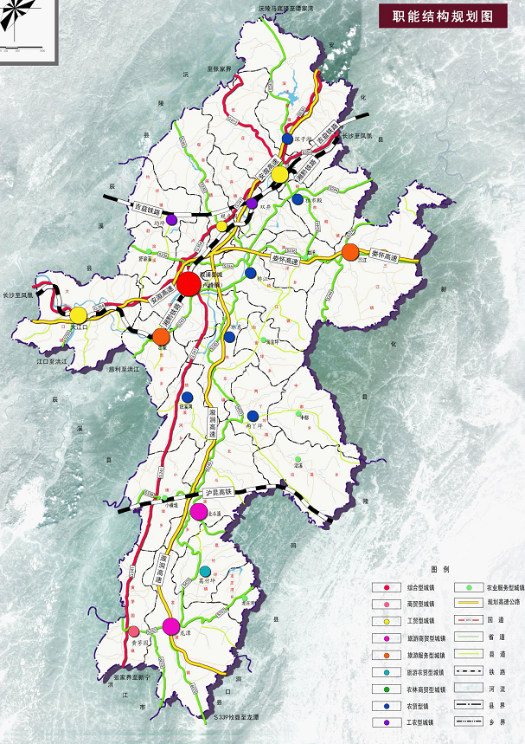县域城镇体系职能结构规划
城镇名称 | 类 型 | 主 要 职 能
县 城 | 综合型 | 政治经济文化、信息、商贸中心、高新技术产业、农副产品
低庄镇 | 工贸型 | 贸易、物流服务、农副产品加工
大江口镇 | 工贸型 | 建材、化工、商贸
龙潭镇 | 旅游商贸型 | 建材、药材及农副产品加工、边贸、旅游
均坪镇 | 工农型 | 采矿、农副产品加工与批发
双井镇 | 工农型 | 农副产品加工、商贸
水东镇 | 农贸型 | 集贸、果品加工、农副产品加工、休闲
桥江镇 | 农贸型 | 农副产品加工及贸易
观音阁镇 | 工贸型 | 农副产品加工、休闲观光
两丫坪镇 | 农贸型 | 农产品生产加工、贸易
祖师殿镇 | 农贸型 | 农副产品加工及贸易
葛竹坪镇 | 旅游农贸型 | 旅游、采矿、发电
深子湖镇 | 农贸型 | 采矿、贸易
思蒙镇 | 旅游服务型 | 旅游、休闲
北斗溪镇 | 旅游商贸型 | 旅游、休闲、商贸
黄茅园镇 | 商贸型 | 林业、矿业、运输、商贸
三江镇 | 旅游服务型 | 旅游、休闲
统溪河镇 | 旅游商贸型 | 旅游、水能、农副产品加工
其他乡镇 | 农业服务型 | 本乡镇集贸中心，农副产品的集散地

修改说明
溆浦县乡镇行政区划的重大调整改革，由现状的辖14镇29乡，调整为辖18镇7乡，各乡镇撤并后人口也发生变化，城镇体系规模结构随之改变。
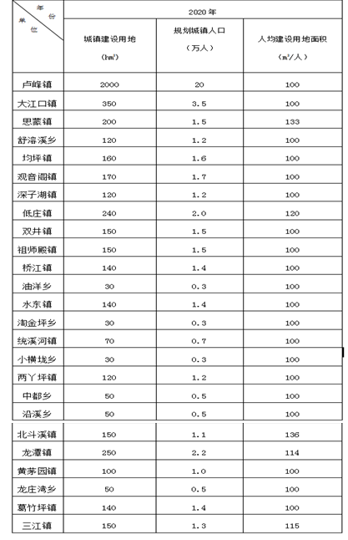
69. 第15条 空间管制分区
——原文：
第15条 空间管制分区
城市规划区空间管制规划是城市总体规划实施管理的重要依据。在规划区协调发展、资源利用、环境保护、自然与文化遗产保护、公众利益和公共安全等方面制定的强制性内容，对土地进行管制与引导，严格控制非城市建设用地，实现城市生态系统的良性循环和土地资源的合理利用。空间管制规划将城市规划区划分禁建区、限建区、适建区、已建区四大类。
1.禁建区包括农业保护区域、生态敏感区域、水源及湿地保护区域等
1）农业保护区
指为保护农业生产而划定的专项用地。重点保护规划区范围内的蔬菜、水果、水产、畜牧等农产品生产基地，强化城郊农村的城市服务功能，同时加强对相对集中的农业用地特别是耕地的保护；对规划的农业保护用地，用地应划定严格的控制范围，制定保护区发展规划和有关管理规定，严格控制城市建设用地对农业用地的侵占，鼓励农业资金和技术投入，促进农业的规范化、企业化，建设高效农业基地；主要区域有城市南部基本农田保护区等
2）生态敏感区
是指规划期内需保护的自然山水植被用地以及应恢复植被的空地和裸地，是城市外围整体生态环境最主要的组成部分和最重要的生态实体，包括规划期内乃至远景期间不能开发必须保护的山地、丘陵地、水体等，是保护城市生态的基础。对于该项用地应制定严格的保护措施，在保持现有生态植被水平的前提下，大力提倡植树造林，大幅度提高森林覆盖率。主要包括城市东北部和西北部大片山林地、长乐三角洲以及溆浦二桥以西的溆水泄洪区域。
3）水源及湿地保护区
为保护饮用水源而划定的限制开发的用地。水源保护区内的开发建设应严格按照有关条例和规划控制，并组织起有效的监督和管理。主要有溆水河、二都河、三都河规划区范围段。
2.限建区包括村镇建设用地等
村镇建设地区是指集镇和农村居民点建设用地，规划期内村镇建设从分散型建设过渡到集中式整体建设，重点规范农村居民建房行为，形成配套较为完备、环境良好的新型城郊型集镇和居民点；村镇建设地区遵照相对集中布局的原则，村民住宅建设逐步向集镇、中心村和居民点集中。
3.适建区包括城市规划建设用地、城市远景发展用地等
1）城市建设用地
是指用于城市开发的土地，包括规划的中心城区城市建设用地和规划区内建制镇的规划建设用地。规划期内城市开发应以建设现代化城市为目标，开发模式由“粗放型”经营向“集约型”经营转化，形成合理的城市空间结构和功能布局，遵循集约使用土地的原则，禁止零散开发和圈地废耕行为，对于建成区重点实施调整、完善和更新；中心城区建设用地将新增8.3平方公里。
2）城市远景发展备用地
城市远景发展备用地为城市远景发展的主要地区，是指在规划的城市建设用地基础上，预留发展弹性并主要作为城市远景开发的可建设用地，必要时可进行临时或永久性使用。对其范围内的各项建设活动进行严格控制。规划期内应严格控制该类用地的开发建设，保持植被或用作农业用途，并对其中“已推未建”土地进行生态恢复处理。主要包括城区南部及长乐村。
4.已建区即现状城市建设用地区域，2004年城市建成区5.2平方公里，占总面积的15.4%。城市建设用地面积随着城市的发展逐步扩大。旧城区主要以旧城改造为主，主要为完善基础设施、疏通城区路网系统、改造弃置地和土地利用率较低的区域。在改造的同时，要注意延续城市风格，保留城市特色，杜绝破坏性改建。
——修改条文：
第30条 规划区空间管制分区
规划区空间管制规划是城市总体规划实施管理的重要依据。在规划区协调发展、资源利用、环境保护、自然与文化遗产保护、公众利益和公共安全等方面制定的强制性内容，对土地进行管制与引导，严格控制非城市建设用地，实现城市生态系统的良性循环和土地资源的合理利用。空间管制规划将城市规划区划分禁建区、限建区、适建区、已建区四大类。
1.禁建区
包括农业保护区域、生态敏感区域、水源及湿地保护区域等。
（1）农业保护区
指为保护农业生产而划定的专项用地。重点保护规划区范围内的蔬菜、水果、水产、畜牧等农产品生产基地，强化城郊农村的城市服务功能，同时加强对相对集中的农业用地特别是耕地的保护；对规划的农业保护用地，用地应划定严格的控制范围，制定保护区发展规划和有关管理规定，严格控制城市建设用地对农业用地的侵占，鼓励农业资金和技术投入，促进农业的规范化、企业化，建设高效农业基地；主要区域有城市南部基本农田保护区等。
（2）生态敏感区
是指规划期内需保护的自然山水植被用地以及应恢复植被的空地和裸地，是城市外围整体生态环境最主要的组成部分和最重要的生态实体，包括规划期内乃至远景期间不能开发必须保护的山地、丘陵地、水体等，是保护城市生态的基础。对于该项用地应制定严格的保护措施，在保持现有生态植被水平的前提下，大力提倡植树造林，大幅度提高森林覆盖率。主要包括城市东北部和西北部大片山林地、长乐三角洲以及屈原大桥以西的溆水泄洪区域。
（3）水源及湿地保护区
为保护饮用水源而划定的限制开发的用地。水源保护区内的开发建设应严格按照有关条例和规划控制，并组织起有效的监督和管理。主要有溆水河、二都河、三都河规划区范围段。
2.限建区
规划区内的限建区包括城市组团外围的一般农田、煤矿沉降稳定区、矿产资源埋藏区、城区范围内的重要基础设施走廊以及城市远景发展需要进行控制的地区。
限建区为在总体规划中划定的、不宜安排城镇开发项目的地区；确有必要进行建设时，安排的城镇开发项目应符合城镇整体和全局发展的要求，并应严格控制项目的性质、规模和开发强度。
3.适建区
包括城市规划建设用地、城市远景发展用地等。
（1）城市建设用地
是指用于城市开发的土地，包括规划的中心城区城市建设用地和规划区内建制镇的规划建设用地。规划期内城市开发应以建设现代化城市为目标，开发模式由“粗放型”经营向“集约型”经营转化，形成合理的城市空间结构和功能布局，遵循集约使用土地的原则，禁止零散开发和圈地废耕行为，对于建成区重点实施调整、完善和更新。
（2）城市远景发展备用地
城市远景发展备用地为城市远景发展的主要地区，是指在规划的城市建设用地基础上，预留发展弹性并主要作为城市远景开发的可建设用地，必要时可进行临时或永久性使用。对其范围内的各项建设活动进行严格控制。规划期内应严格控制该类用地的开发建设，保持植被或用作农业用途，并对其中“已推未建”土地进行生态恢复处理。主要包括城区南部。
4.已建区
即现状城市建设用地区域。城市建设用地面积随着城市的发展逐步扩大。旧城区主要以旧城改造为主，主要为完善基础设施、疏通城区路网系统、改造弃置地和土地利用率较低的区域。在改造的同时，要注意延续城市风格，保留城市特色，杜绝破坏性改建。
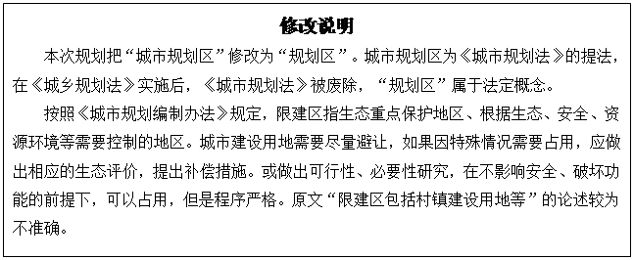

70. 第17条 城市性质
——原文：
第17条 城市性质
溆浦县城的城市性质为：怀化市域的东大门，湘西地区果产品的重要生产集散地，全县的政治、经济、文化中心，以建材、食品加工、化工等为主导产业的生态园林城市。
——修改条文：
第32条 城市性质
溆浦县城的城市性质为：大湘西东部门户城市，怀化市域重要的商贸物流中心，并将逐步建设成为以红色文化、屈原文化与丹霞自然风光为特色的旅游城市。

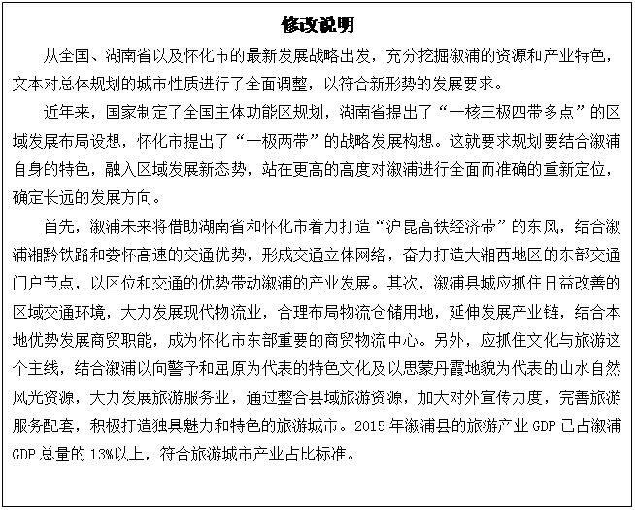
71. 第18条 城市规模
——原文：
第18条 城市规模
近期2010年：城市人口8.5万人，城市建设用地面积7.6平方公里，人均用地90平方米；
远期2020年：城市人口15万人，城市建设用地面积13.5平方公里，人均用地90平方米；
远景2020年——2050年：城市人口25万，城市建设用地25平方公里左右，人均用地100平方米。
——修改条文：
第33条 城市规模
近期2010年：城市人口8.5万人，城市建设用地面积7.6平方公里，人均用地90平方米；
远期2020年：城市人口20万人，城市建设用地面积20.0平方公里，人均用地100平方米；
远景2020年——2050年：城市人口50万，城市建设用地50.0平方公里左右，人均用地100平方米。

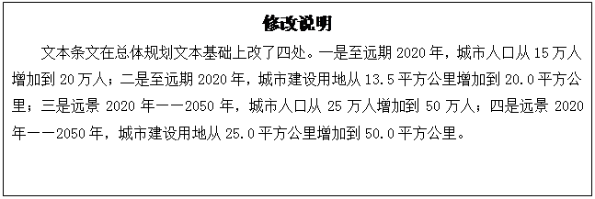
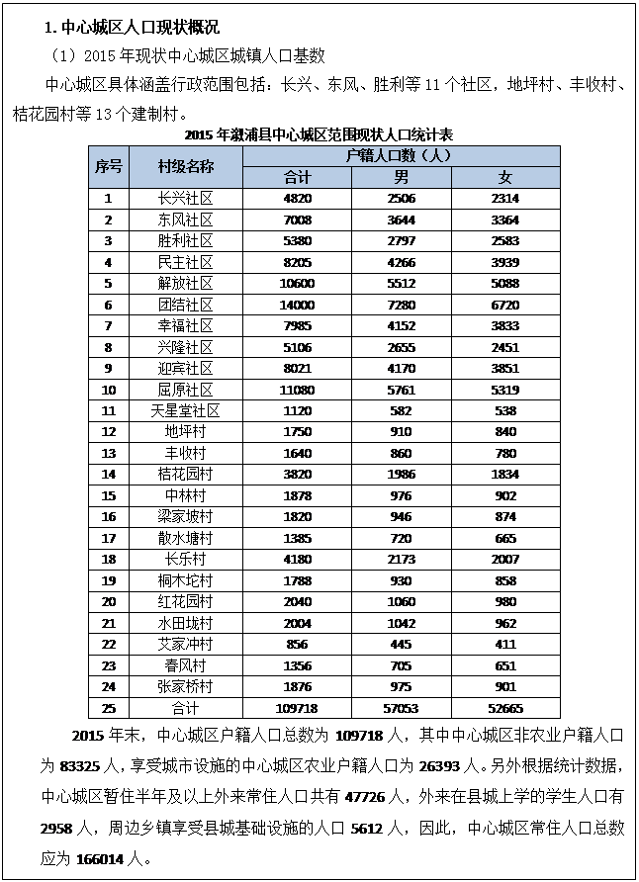
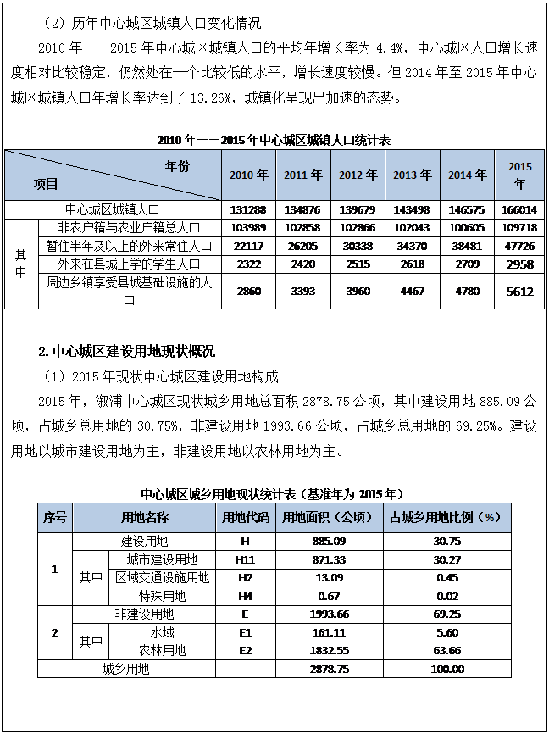
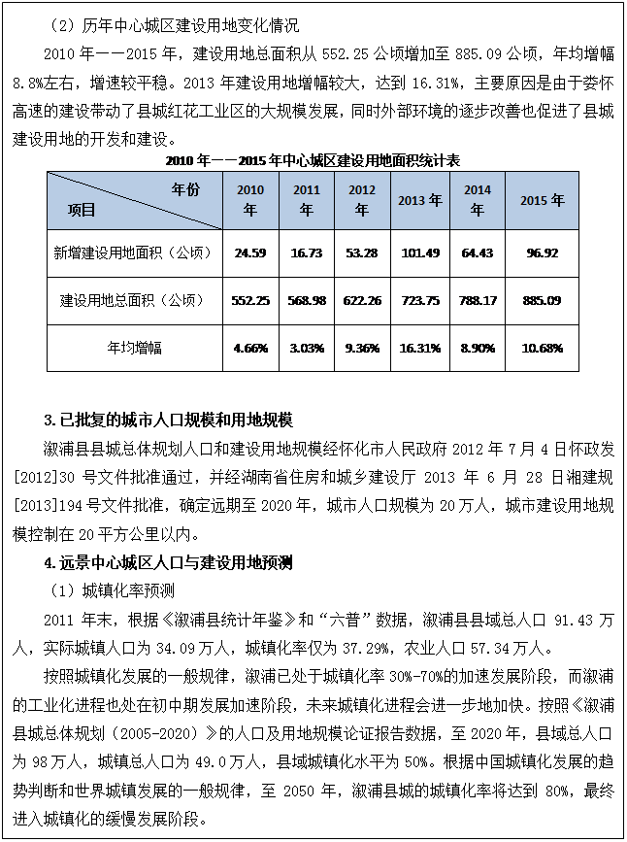
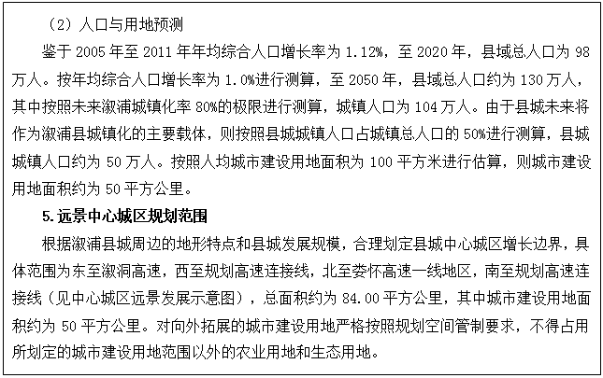
72. 第76条 规划成果组成
——原文：
第76条 本规划由规划文本、规划图纸、规划说明书、专题研究和基础资料汇编五部分组成。规划文本和规划图纸具有同等法律效力，是溆浦县城市建设的法律性文件。
——修改条文：
第136条 规划成果组成
本规划由文本、规划图集、文本修改说明书和基础资料汇编四个部分组成。其中文本和规划图纸具有同等法律效力，是溆浦县城市建设的法律性文件。
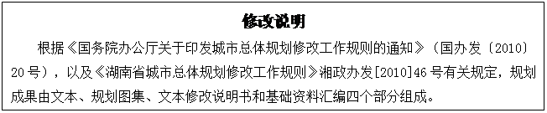

第三部分 间接修改的文本条文

73. 第19条 城市建设用地评价
——原文：
第19条 城市建设用地评价
本次规划以地形图为依据进行现场踏勘，采用综合评价法对城市规划区范围内的城市建设用地进行了综合评价。用地评价主要因素：地形坡度、植被状况、防洪、交通、区位；根据以上因素来鉴别各种用地，并将城市建设用地相对的分为两个等级，即宜建用地、可建用地。其中：
1.宜建用地
主要包括城市南部用地，地势平坦且紧挨城区，基础设施投入少，是城市建设用地的首选区域；城北溆浦火车站前已经整合的屈原大道两厢区域。另外城北尚有建设条件较好零星地块，可以组团的模式进行小规模的开发利用。
2.可建用地
可建设用地主要为城北山地，山体不大，但地形复杂，需一定的工程改造方可建设，城南也有零散的可建用地分布。
城市东北部及湘黔铁路以北区域地势陡峭，落差极大，将作为城市外围绿化景观予以保留，暂不作城市建设用地考虑。
——修改条文：
第31条 规划区建设用地适宜性评价
本次规划以地形图为依据进行现场踏勘，采用综合评价法对规划区范围内的用地进行了综合评价。用地评价主要因素：地形坡度、植被状况、防洪、交通、区位；根据以上因素来鉴别各种用地，并将城市建设用地分为适宜建设用地、可建设用地、不宜建设用地和不可建设用地四类。其中：
1.不可建设用地
指地形陡峭、易受洪水威胁或处于地震断裂带上的城市用地。包括县城东北部及湘黔铁路以北部分区域，以及包括溆水、一都河、三都河在内的水系河道区域。
2.不宜建设用地
指地形起伏、局部受流水侵蚀、需要一定工程措施方可建设的用地。包括林业用地、生态缓冲带、山岗丘陵等。
3.可建设用地
指地形条件、区位交通条件均相对较好，作为建设用地使用限制性影响因素较少的用地。
可建设用地主要为县城西北地区和城北新区部分地区，山体不大，但地形复杂，需一定的工程改造方可建设，城南也有较多的可建用地分布。
城市东北部及湘黔铁路以北区域地势陡峭，落差极大，将作为城市外围绿化景观予以保留，暂不作城市建设用地考虑。
4.适宜建设用地
指场地平坦开阔、没有洪涝灾害、可供城市优先发展的建设用地。
适宜建设用地主要包括城南地区、长乐坊地区等，地势平坦且紧挨城区，基础设施投入少，是城市建设用地的首选区域；城北溆浦火车站前已经整合的义陵大道两厢区域。另外城北尚有建设条件较好零星地块，可以组团的模式进行小规模的开发利用。

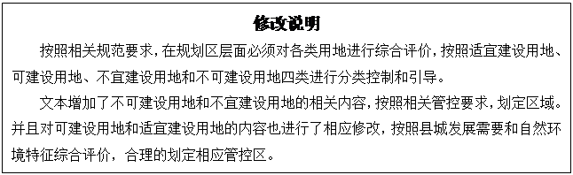

74. 第20条 城市用地发展原则
——原文：
第20条 城市用地发展原则
以“集聚、扩散”为原则，在对老城区的路网进行改善调整的基础上，拉开城市框架。以屈原大道接溆水一桥、警予南路为主要轴线，以溆水为分界线，形成“一轴两片”的城市结构形态。
——修改条文：
第35条 城市用地发展原则
以“集聚、扩散”为原则，在对老城区的路网进行改善调整的基础上，拉开城市框架。以屈原大道、楚天路、义陵大道、南环路、迎宾路等为主要轴线，以溆水为分界线，形成“一轴三片”的城市结构形态。
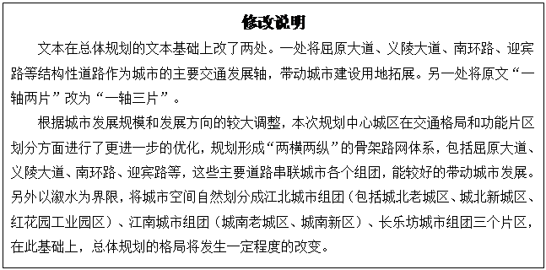

75. 第21条 城市用地发展方向
——原文：
第21条 城市用地发展方向
根据对城市用地类别的划分以及对城市建设用地各种发展方向的分析，本次规划区定城市发展方向为"北拓、南进"，近期主要往城市西北方向，以屈原大道、北迁的湘黔铁路、连接线为边界呈相对规则的扇形发展；远期主要向城南，沿着四条现有主要道路及连接线形成局部放射性发展态势。
——修改条文：
第36条 城市用地发展方向
溆浦中心城区的城市发展方向为：以向南、向西为主，适当向北、向东发展。城市向南沿楚天路、义陵大道拓展用地，规划建设城南新区；向西沿屈原大道、工业大道拓展用地，依托娄怀高速发展红花园工业园；向北适当控制发展城北老城区及城北新区；向东合理控制发展长乐坊地区。
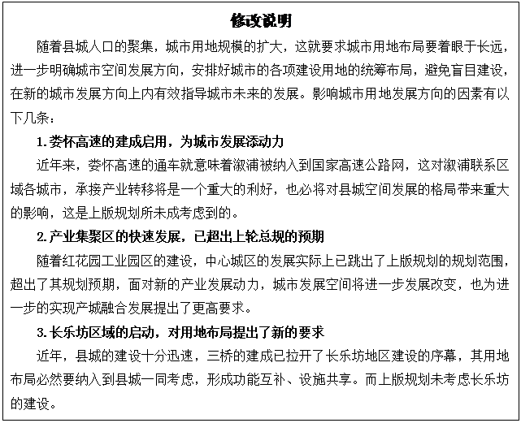

76. 第23条 城市规划结构形态
——原文：
第23条 城市规划结构形态
城市结构 ——“一心、一带、四组团”。
老城区组团跨溆水河两岸，是城市的核心组团。
溆水、二都河、三都河形成的生态绿带。规划期内应加强河流环境的保护，使之成为城市重要的景观休闲带。
城北区域依靠溆浦火车站和即将搬迁的行政中心形成一个以行政办公、居住、物流为主的综合组团；城南现有部分行政办公、公共服务设施机构以及大量的居住用地，规划修建的体育中心、城南公园、城南中心广场等大型设施，形成城市的次中心综合组团。城市工业分为两块，以溆水为界，形成南北两个工业组团，依靠高速公路连接线及城市干线相连。
——修改条文：
第38条 城市空间布局结构
中心城区的布局结构为——“一带、一核、两心，四轴、五区”。
“一带”：即沿溆水景观风光带；
“一核”：即城南市民文化主中心；
“两心”：即长乐坊商务办公副中心与城北文化商业副中心；
“四轴”：即联系灵翠山公园、城南市民文化主中心和梁家坡生态山体的城市空间主轴线；依托南环路形成的东西向城市发展轴；依托义陵大道、屈原大道——楚天路形成的南北向城市发展轴。
“五区”：即城北老城区、城北新区、城南新区、长乐坊商务办公区、红花园工业园。

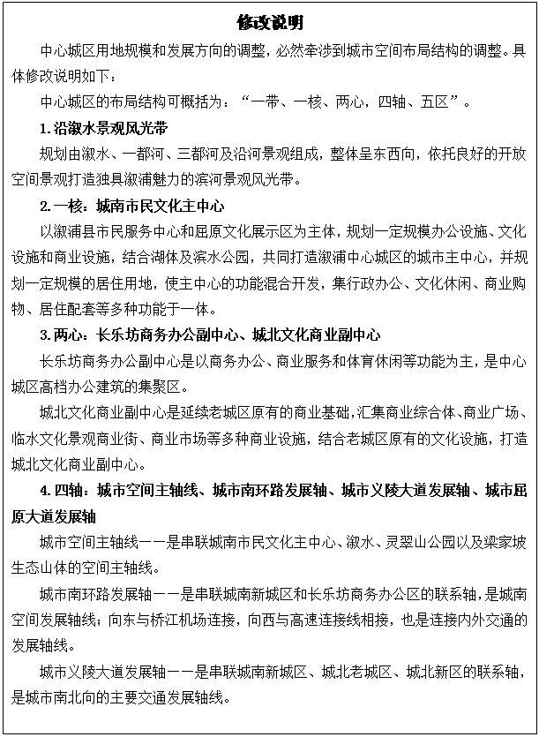
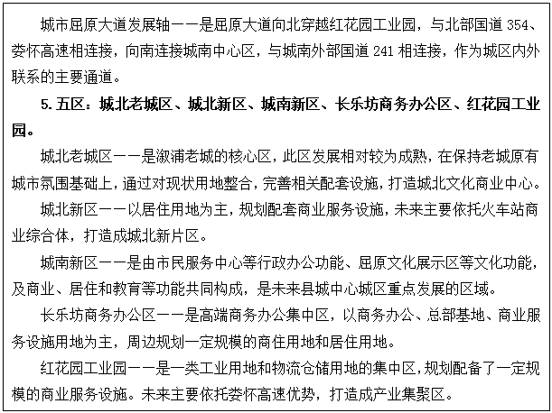

77. 第29条 公路
——原文：
规划将省道308线从铁路站场以北通过，省道224线从城区西侧通过，并架设新大桥——溆浦二桥，加强城市对外联系。
——修改条文：
第42条 公路
规划高速公路为娄怀高速、溆洞高速，与规划高速连接线共同构成溆浦县城的快速外环线。规划布局4处高速公路出入口，分别位于屈原大道北段一处、南环路东段一处、高速连接线两处。
规划将省道308、省道224改线并升级为国道354、国道241；规划将溆新高等级公路与劳动路相联系，加强对外交通联系。
规划以西环线、梁家坡路、东环线、物流大道、工业大道形成城市交通中环线，疏解过境交通。
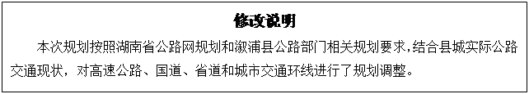

78. 第29条 公路客货运枢纽
——原文：
近期规划在火车站附近建－长途汽车站，并在火车站附近建－货运为主的长途汽车站，远期在城南规划再建－长途汽车站，及一个主要为工业园服务的货运长途汽车站。长途汽车站主要是带动新城的经济发展，作为一个杠杆，联系各镇之间的经济、文化交流。
——修改条文：
第43条 公路客货运枢纽
规划布局公路长短途客运站5处和货运站场2处。具体分布如下：
规划搬迁现状溆浦公路长途客运站至迎宾路和团结路交叉口，占地面积2.81公顷，作为溆浦长途汽车客运枢纽站场。
规划搬迁现状溆浦城南公路短途客运站至义陵大道梁家坡地区，占地面积5.20公顷，作为溆浦县向南联系北斗溪镇等乡镇的短途客运枢纽站场。
规划城东公路短途客运站位于长乐坊南环路与经十五路交叉口，占地面积1.14公顷，作为溆浦县城向东联系桥江镇等乡镇的短途客运枢纽站场。
规划城西公路短途客运站位于屈原大道与国道354交叉口，占地面积1.93公顷，作为溆浦县城向西联系大江口镇等乡镇的短途客运枢纽站场。
规划城北公路短途客运站位于中华路北段，占地面积2.0公顷，作为溆浦县城向北联系观音阁镇等乡镇的短途客运枢纽站场。
规划新建公路货运站场2处，一处结合红花园工业园中物流仓储用地设置；另一处位于城南梁家坡路与义陵大道交叉口，与停车场合建。

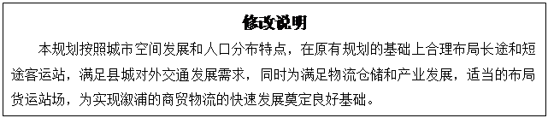

79. 第28条 城市道路系统规划
——原文：
第28条 城市道路系统规划
1.道路网布局
规划形成主干道通畅，支路健全，功能明确的路网系统，形成以主干道为联系纽带。道路按交通功能分为主干道、次干道和支路三级，主干道道路红线宽度为36－52M，次干道道路红线宽度为18－24M，支路道路红线宽度为12－16M。车行道按实际情况分别为14M、11M，和7M。
（1）过境公路：连络线联系外界。
（2）主干道
①县城的主干道是联系各功能组团的交通性主干道。
②主干道机动车出入口的开口间距控制在150—200米以上。
③重要交叉口应拓宽车道，缓解交叉口的交通压力。
④溆浦城区内主干道路网密度为4－5km/km2。
（3）次干道
县城城区次干道是联系主干道与支路之间的重要道路，主要指
①其红线宽度为18—26米，断面形式为“一块板”。
②次干道路网密度为4－6km/km2。
（4）支路
支路是县城内进出街坊、居住小区和承担短距离交通的主要道路，是城市交通便捷度的重要因素。县城的支路规划是在现有城市支路基础上加大路网密度，改善路面质量，规划支路的平均密度为4—6km/km2，商业服务等人流密集地区的支路密度为5—6km/km2。
沿城市干道的建筑须退后道路红线一定距离，根据县城实际情况及其街道空间的适宜度，规划沿主干道后退红线5m以上。
城市主要道路一览表
编号 | 道路名称 | 道路等级 | 起止点 |  | 道路长度  (米) | 红线宽度  (米) | 断面形式
编号 | 道路名称 | 道路等级 | 起点 | 止点 | 道路长度  (米) | 红线宽度  (米) | 断面形式
1 | 屈原大道 | 主干道 | 火车站 | 汽车站 | 1500 | 52 | 8+6+4+16+4+6+8
2 | 桔长路 | 主干道 | 溆水三桥 | 工业园 | 2375 | 26 | 2+4+2+14+2+4+2
3 | 警予南路 | 主干道 | 大桥南端 | 散水塘 | 2658 | 44 | 2+4+2+14+2+4+2
4 | 人民西路 | 主干道 | 老火车站 | 溆水二桥 | 1091 | 24 | 5+4+2+14+2+4+5
5 | 迎宾路 | 主干道 | 火车站 | 连接线 | 2400 | 45 | 5+4+2+14+2+4+5
6 | 警予西路 | 主干道 | 东风街 | 老火车站 | 1253 | 24 | 5+14+5
7 | 东风街 | 主干道 | 人民东路 | 长兴街西 | 365 | 18 | 5+14+5
8 | 园艺路 | 次干道 | 防洪大堤 | 开发区 | 3118 | 26 | 6+14+6
9 | 朝阳路 | 次干道 | 西湖口 | 汽车站 | 660 | 24 | 5+14+5
10 | 广福路 | 次干道 | 中医院 | 罐头厂 | 1940 | 18 | 5+14+5
11 | 红军路 | 次干道 | 教育工会 | 红军山 | 250 | 12 | 5+14+5
12 | 兴隆路 | 次干道 | 橡胶厂 | 散水塘 | 1200 | 24 | 5+14+5
13 | 大桥街 | 次干道 | 百货大楼 | 铁路桥边 | 280 | 24 | 5+14+5
2.交叉口
（1）立交：溆浦二桥桥头与城市道路交接处，设置立交形势改变目前的道路状况。
（2）平交：城市主干道与主干道之间，主干道与次干道之间为平面交叉，其它交叉口可设红绿灯控制，以提高交叉口的通行能力。
3.广场
规划共设3处广 场，其中城南体育公园广场，供大型集会活动用：原县政府大院搬迁后，于用地内设置一适当规模的广场，供休闲活动；城南溆水河边结合人民西路改造设置滨水休闲广场。其它设置一些小型广场，供市民娱乐休闲。
——修改条文：
第47条 城市道路系统规划
1.道路网布局
规划形成主干道通畅，支路健全，功能明确的路网系统，形成以主干道为联系纽带。道路按交通功能分为主干道、次干道和支路三级，主干道道路红线宽度为24-52M，次干道道路红线宽度为24-30M，支路道路红线宽度为9-18M。规划主次干道总长度约116.9公里，主次干道路网平均密度约4.07公里/平方公里。
（1）过境公路：连络线联系外界。
（2）主干道
①县城的主干道是联系各功能组团的交通性主干道。
②主干道机动车出入口的开口间距控制在150—200米以上。
③重要交叉口应拓宽车道，缓解交叉口的交通压力。
④溆浦城区内主干道路网密度为4－5km/km²。
（3）次干道
县城城区次干道是联系主干道与支路之间的重要道路，主要指
①红线宽度为24-30米，断面形式为“一块板”。
②次干道路网密度为4－6km/km²。
（4）支路
支路是县城内进出街坊、居住小区和承担短距离交通的主要道路，是城市交通便捷度的重要因素。县城的支路规划是在现有城市支路基础上加大路网密度，改善路面质量，规划支路的平均密度为4—6km/km2，商业服务等人流密集地区的支路密度为5—6km/km2。
沿城市干道的建筑须退后道路红线一定距离，根据县城实际情况及其街道空间的适宜度，规划沿主干道后退红线5m以上。（具体规划道路情况见附表三）
2.城市骨架路网结构
规划总体形成“两横两纵一环”的骨架路网体系。
“两纵”：屈原大道——楚天路、义陵大道；
“两横”：南环路、迎宾路；
“一环”：迎宾路、屈原大道、楚天路、南环路、经十五路形成城市交通环路。
3.交叉口
（1）立交：在跨河桥梁、铁路、高速公路与城市道路相交处，因交通改善需要，可设置立交，优化交通组织。
（2）平交：城市主干道与主干道之间，主干道与次干道之间为平面交叉，平面交叉口可设红绿灯控制，以提高交叉口的通行能力。
4.广场
规划广场6处。规划站前广场位于火车站南侧，占地面积为1.32公顷；规划溆水长歌广场位于灵翠山公园南侧，占地面积为0.53公顷；规划保留警予广场，占地面积为0.40公顷；规划保留屈原广场，占地面积为0.50公顷；规划旅游集散广场位于二桥西侧，占地面积为0.74公顷；规划保留浮桥广场，占地面积为0.10公顷。

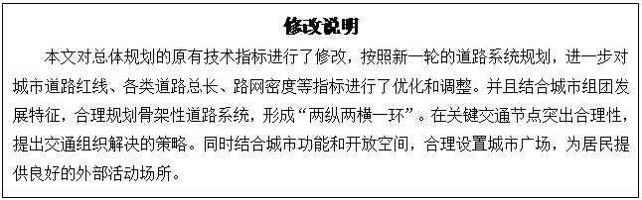

80. 第28条 城市道路系统规划（公交规划）
——原文：
第28条 城市道路系统规划
4.公交规划
县城客运交通主要以公共交通为主，公共汽车始末站规划设两个，公共交通路线走县城的主次干道，公交停靠站的服务半径为300米，其形式为港湾式。
逐步建立并完善城区——郊区的公交线路，要求距县城15km的乡镇及居民点能有公交车到达。此外，在公共交通的管理上可逐步采用无人售票制。
——修改条文：
第48条 公交规划
1.公交线网规划
逐步建立并完善城区——郊区的公交线路，要求距县城15km的乡镇及居民点能有公交车到达。此外，在公共交通的管理上可逐步采用无人售票制。
规划以主干路组织联系各组团间的干线公共交通，以城市次、支道路组织组团内公交系统，疏解交通至城市各社区，两者通过换乘中心组成完整的公共交通系统。公交停靠站的服务半径为300米，其形式为港湾式。
规划形成“一环四纵五横”的公交干线网。
“一环”：规划以南环路、楚天路、屈原大道、迎宾路、中华路、长兴路、经十七路构成公交环线；
“四纵”：规划以溆水南路东段、屈原大道——楚天路、团结路、义陵大道构成南北向公交干线；
“五横”：规划以工业大道、警予东西路、北环路、溆水南路西段、纬二路构成东向西公交干线。
2.公交场站规划
县城客运交通主要以公共交通为主，公共汽车首末站规划设4个。一处位于城东公路短途客运站北侧，占地面积0.25公顷；一处位于城西公路短途客运站北侧，占地面积0.23公顷；一处位于城南公路短途客运站西侧，占地面积0.38公顷；一处位于城北公路短途客运站北侧，占地面积0.26公顷。
规划按1200～1500人/标车配备公交车辆。城南公路短途客运站、城西公路短途客运站设置公交停车保养场，与首末站共同布置，总占地面积2.8公顷。
规划水上旅游码头一处，位于屈原大桥西侧，占地面积0.69公顷，作为联系思蒙的水上旅游交通设施。
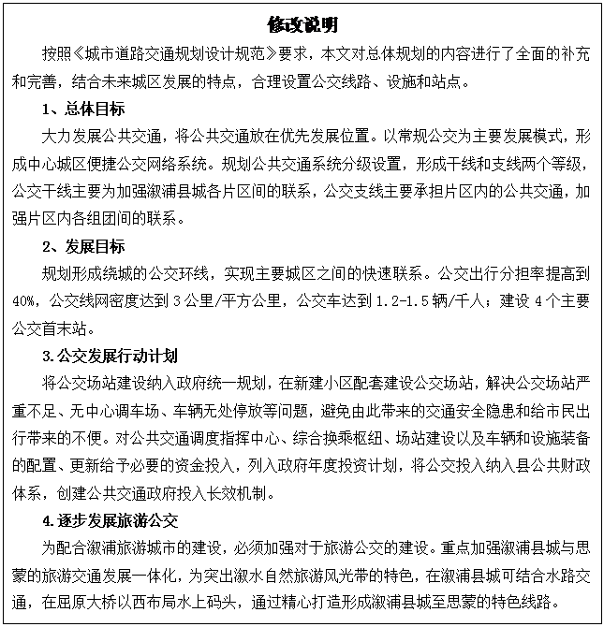

81. 第28条 城市道路系统规划（停车场）
——原文：
第28条 城市道路系统规划
5.加油站及停车场
规划县城共设7个加油站。在公建集中区，人流密集区，交通干道两侧及主要出入城地段合理设11个社会停车场，以减少静态交通对城市道路的负荷。
——修改条文：
第49条 停车场规划
中心城区停车以地块配建停车为主体、以公共停车为辅助、以路边停车为必要补充。严格执行用地配建的车位指标，满足城区主要的停车需求。规划公共停车场（库）主要布置在商业区、城市出入口及城市汽车客运站等处。在条件允许的前提下，城区公共绿地可建设地下公共停车库。在情况允许路段，划定部分路边停车作为必要补充，并开拓地下空间和建设立体停车设施增加停车供给。
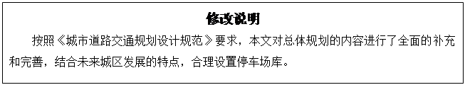

82. 第32条 居住用地分类及其布局
——原文：
第32条 居住用地分类及其分布
城区居住用地主要以二、三类为主，总面积528公顷，占城市建设用地39.12%，人均35平方米。其中一类居住用地面积26公顷，二类居住用地面积314公顷，三类居住用地面积188公顷。
一类居住用地位于屈原大道两厢部分区域。主要为低层住宅、别墅区等
二类居住用地主要为城市西南、西北外围新规划区域。
三类居住用地主要位于老城区。根据现状居住用地情况，老城区住房改造难度较大， 主要以完善交通、消防、市政等配套服务设施为主。
——修改条文：
第54条 居住用地布局
规划至2020年，中心城区人口20万人，居住用地面积671.93公顷，占城市建设用地的33.74%，规划人均居住用地面积为33.60平方米/人。居住用地面积和人均居住用地面积均保持在较合理的水平。
除规划保留现状位于健康路的一类居住用地以外，其他规划居住用地均为二类居住用地。
1.城北老城区居住片区：位于溆水以北，李家坡路以南的老城区范围内，规划居住用地132.34公顷，居住人口4.15万人。
2.城北新区居住片区：位于城北新区团结路以东范围内，规划居住用地114.03公顷，居住人口3.71万人；
3.城南老城区居住片区：位于城南新区南环路以北、经八路与经十路以东范围内，规划居住用地83.62公顷，居住人口2.44万人；
4.城南新区居住片区：位于城南新区南环路以南、梁家坡路以北、经十五路以西、经一路以东范围内，居住用地面积207.60公顷，居住人口6.91万人；
5.长乐坊居住片区：全部位于长乐坊商务办公区内，规划居住用地57.31公顷，居住人口1.14万人。
6.红花园工业园居住片区：规划居住片区分为两部分，一部分位于红花园工业园区屈原大道以东范围内，另一部分，位于红花园工业园区屈原大道以西、溆水以北范围内，规划居住用地76.86公顷，居住人口1.65万人。
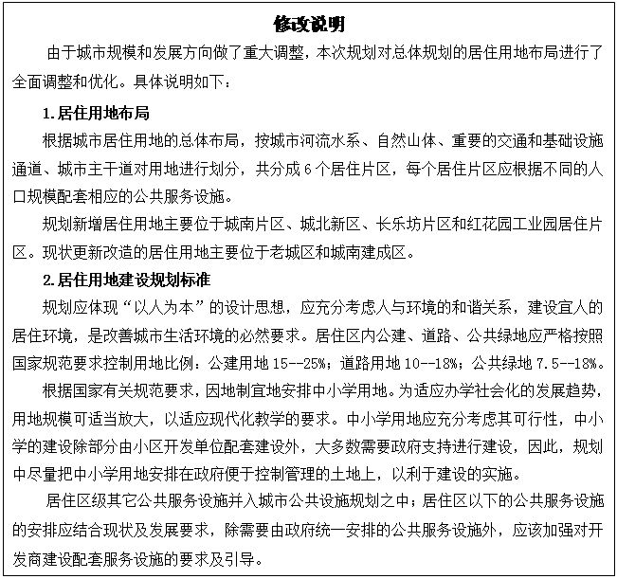

83. 第35条 工业用地规划（工业用地布局）
——原文：
1、规划在县城规划区内确定西北工业园区和西南工业园区。近期结合县城工业园的建设，以发展西北工业用地为主。
——修改条文：
第58条 工业用地规划
规划面积为171.62公顷，占城市建设用地的8.62%，规划人均工业用地8.58平方米。
规划工业用地主要由两部分组成，一部分主要依托娄怀高速的交通优势，集中布置在红花园工业园区，结合未来区域产业发展和溆浦产业基础，重点发展农林产品加工、机械制造、现代物流、都市型工业及出口产品加工等产业，更好地融入湖南区域产业发展。另一部分布局在屈原大桥以西，重点发展无污染的产业研发功能，服务一产和二产，与红花园工业园区相互促进，支撑产业发展。
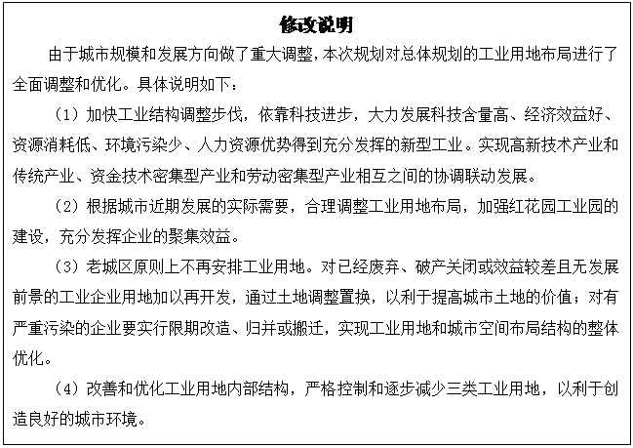

84. 第35条 工业用地规划（工业用地调整）
——原文：
2、工业用地调整：
规划将县城中心区内污染比较严重的工厂迁出，对老城区内的小块工业用地改造为居住或商业用地。工业区主要安排二、三类工业，现有的城东工业区严格控制规模，凡新建和扩建的工业，都应安排在新辟工业区，对分散在居住区的二、三类工业限期实行搬迁或转产。
至规划期末，工业用地总面积为208公顷，占城市建设用地总面积的15.44%。
——修改条文：
第59条 工业用地调整
规划将县城中心区内污染比较严重的工厂迁出，对老城区内的小块工业用地改造为居住或商业用地。红花园工业园区主要安排一类工业，现有的城东工业应逐步搬迁至红花园工业园区，凡新建和扩建的工业，都应安排在红花园工业园区，对分散在居住区的二、三类工业限期实行搬迁或转产。
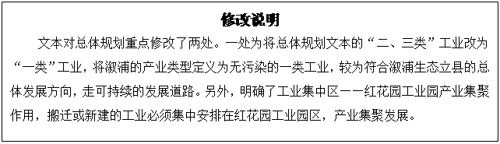

85. 第36条 仓储用地规划
——原文：
第36条 仓储用地规划
本次规划仓储用地采用集中布置与分散相结合。
仓储用地主要分布在铁路站场附近与工业区，规划二个主要仓储区。一是铁路站场附近的仓储区，主要布置地区物资储运仓库；二是西南工业园仓储区，以工业原料、建材、生产资料仓库区为主；其它生活物资供应和废旧收购仓库适应分散布置，危险品、易燃易爆品和环境污染严重的仓储应分散布置远离居住区边缘地区。对现有的仓储区进行适当改造，原则上不得进行就地扩建。
至规划期末，仓储用地总面积为45.8公顷，占城市建设用地总面积的3.39%。
——修改条文：
第60条 物流仓储用地规划
本次规划仓储用地采用集中布置与分散相结合。
仓储用地主要分布在城西北物流园、火车站东侧和城南地区，规划三个主要仓储区。一是城西北物流园的仓储区，主要布置区域物资储运仓库，占地面积为61.56公顷。规划建议园区内布局综合服务中心，整合物流仓储和专业市场功能，将运输、储存、装卸、搬运、包装、流通加工、配送、信息处理等基本功能有机结合；二是火车站东侧仓储区，以生活物质仓储和供应为主，占地面积为20.60公顷；规划保留现状城南粮食储备库，位于义陵大道与粮贸路交叉口，占地面积为3.72公顷。
其它生活物资供应和废旧收购仓库适应分散布置，危险品、易燃易爆品和环境污染严重的仓储应分散布置远离居住区边缘地区。对现有的仓储区进行适当改造，原则上不得进行就地扩建。
规划物流仓储用地面积为85.90公顷，占城市建设用地的4.31%，规划人均物流仓储用地4.29平方米。
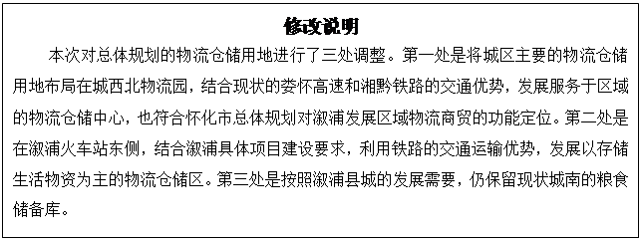

86. 第38条 公共服务设施分类规划（文化设施）
——原文：
以改造为主，并逐步完善，规划在城南组团，形成新的文化娱乐中心。
——修改条文：
第64条 文化设施用地规划
规划文化设施用地面积为28.74公顷，占城市建设用地1.44%，规划人均文化设施用地1.44平方米。
在城南新区核心区纬四路和经六路交叉口，规划集中布局城市级文化中心，重点设置屈原文化展示区、市民活动中心、规划展示馆、青少年活动中心等大型文化设施。规划在城北老城区保留现状涉江楼，作为文化展示功能，占地0.1公顷。
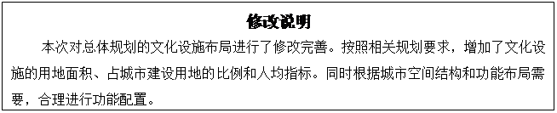

87. 第38条 公共服务设施分类规划（科研、教育设施）
——原文：
小学按每所学校20班学生1200人考虑，需10所，服务半径为500M，规划新建10所，其中城南7所，城北3所。中学按每所40班，学生2000人考虑，需7所，服务半径为1000m，规划新建中学4所，其中城南2所，城北2所，适当增加职业教育比重，规划职业学校2所。
——修改条文：
第65条 教育科研用地规划
规划教育科研用地面积为144.33公顷，占城市建设用地7.25%，规划人均教育科研用地7.22平方米。
至2020年，溆浦中心城区规划布局高中4所，中学5所，小学13所。具体可见附表四：《规划中小学配建一览表》
规划搬迁城北老城区职业学校至城南新区。在城南新区规划新建职业学校两处，一处位于楚天路与纬八路交叉口，占地面积5.43公顷；另一处位于纬二路与经十三路交叉口，占地面积3.69公顷。
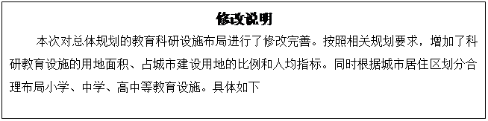
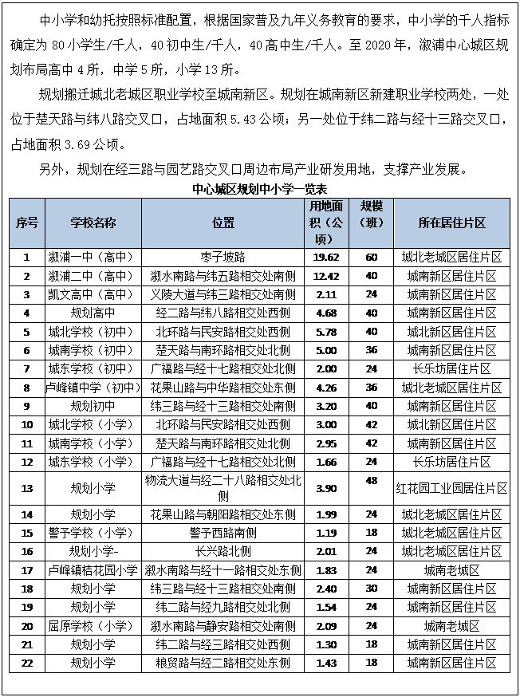

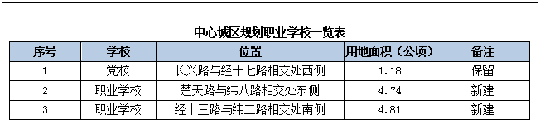

88. 第38条 公共服务设施分类规划（体育设施）
——原文：
规划在旧城改造和新区建设中，按国家标准，配套各类小型运动场，鼓励学校、社区建设开放式、半开放的体育设施，形成合理的体育设施系统。目前县城有电影及影剧院各一座，图书馆一座，规划在城南、城北各设影剧院一座，在城北设工人文化宫、青少年活动中心，老年活动中心、科技馆和展览馆，在城南区规划体育中心，设体育馆、运动场和游泳池。
——修改条文：
第66条 体育用地规划
规划体育用地面积为7.51公顷，占城市建设用地0.38%，规划人均体育用地0.38平方米。
规划在旧城改造和新区建设中，按国家标准，配套各类小型运动场，鼓励学校、社区建设开放式、半开放的体育设施，形成合理的体育设施系统。规划体育设施按“城市级——区级——社区级”三级设置。规划城市级体育用地一处，位于城南学校西侧，紧邻屈原大道，占地面积5.78公顷；规划区级体育用地一处，位于城北老城区长兴路北侧，占地面积1.73公顷；规划社区级体育设施不设独立用地，与开放空间结合设置。
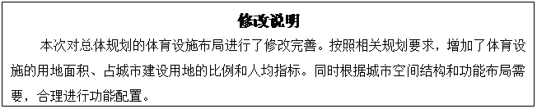
89. 第38条 公共服务设施分类规划（医疗设施）
——原文：
在新区开发时设置多级医疗设施用地，按国家标准，在全镇形成由县中心医院——次级医院——门诊所三级组成的医疗服务系统。规划在城北区设350张床位的市级综合型医院和1家疗养院，在城南规划4家医院，其中2家专业医院，1家综合型医院，扩大长乐区的康复医院规模，在各居住小区设门诊点，方便居民就医。规划期末医院床位为525张，千人指标按3.5床/千人，考虑60％病人来自农村。
——修改条文：
第67条 医疗卫生用地规划
规划医疗卫生用地面积为25.30公顷，占城市建设用地1.27%，规划人均医疗卫生用地1.27平方米。
规划医疗卫生设施按“城市级——区级——社区级”三级设置。
规划城市级综合医院3所，包括规划新建城南综合医院两所，保留并扩容人民医院，作为服务全县的综合性医疗卫生设施，逐步完善医养结合建设。
规划区级综合医院2所，包括规划保留并扩容济民医院和中医院。
规划在各居住小区设门诊点，方便居民就医，包括卢峰镇卫生院、康复医院等。
规划期末医院床位为1750张，千人指标按3.5床/千人，考虑60％病人来自农村。

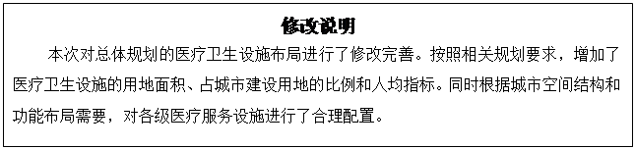

90. 第38条 公共服务设施分类规划（其他公用设施）
——原文：
按城市公共服务体系化的原则，配套好其它设施项目，统筹布置，包括公园、绿地等。
——修改条文：
第68条 其它公共管理与公共服务设施用地规划
按城市公共服务体系化的原则，配套好其它设施项目。
规划社会福利用地8.47公顷，占城市建设用地0.43%，规划人均社会福利用地0.42平方米。规划形成以敬老院与老年公寓为主体的社会保障设施体系。规划新建老年公寓一处，位于南环路与经一路交叉口，占地面积2.48公顷。规划新建敬老院两处，一处位于纬四路与经三路交叉口，占地面积4.08公顷；一处位于梁家坡路与经九路交叉口，占地面积1.91公顷。
规划保留文物古迹用地1.04公顷，占城市建设用地的0.05%，规划人均文物古迹用地0.05平方米。规划文物古迹用地为“向警予同志故居”，是全国文物保护单位，位于警予西路靠近溆浦一桥，必须按国家《中华人民共和国文物保护法》要求严格保护。
规划宗教用地面积0.22公顷，占城市建设用地的0.01%，规划人均宗教用地0.01平方米。规划保留城北老城区夏家溪路周边的天主教堂。
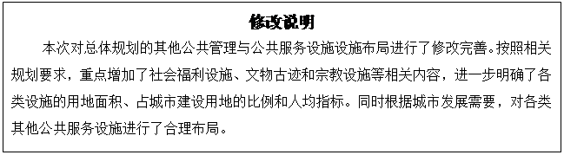

91. 第38条 公共服务设施分类规划（商业金融服务设施）
——原文：
县城商业服务设施按集中与分散相结合的原则分布。
整个城区规划3处上规模的专业市场：城北建材市场、城西工业品市场、城南水果批发市场。在警予南路与桔场路交叉处布置大型超市、商场等，使之成为城南新的商业中心。城区内安排大型农贸市场4处，其中城南城北各两处。其他小型市场、商场根据人口聚集程度和需要适当配置。
——修改条文：
第69条 商业服务业设施用地规划指标
规划商业服务业设施用地面积为172.64公顷，占城市建设用地8.67%，规划人均商业服务业设施用地8.63平方米。
第70条 商业用地规划
规划商业用地为153.25公顷，占城市建设用地的7.70%，规划人均商业用地7.66平方米。
规划总体形成“城市级——区级——社区级”三级商业服务体系。
城市级商业中心：城南商业中心、城北老城区商业中心。
区级商业中心：长乐坊商业中心、火车站商业中心。
社区级商业中心：结合居住区布局相应商业配套设施。
特色商业街：溆水滨水商业街、大汉商业步行街。
专业市场：规划新建8处专业市场，包括果蔬批发市场、农资农机交易市场、汽车交易市场、粮油批发市场、食品批发市场、商品批发市场、综合农副产品市场、建材装饰市场等。
农贸市场：城区农贸市场的布点结合居住区统一布置。
第71条 商务用地规划
规划商务用地为14.16公顷，占城市建设用地的0.71%，规划人均商务用地0.71平方米。
规划商务办公用地主要集中布局于长乐坊片区，打造高端商务办公集中区。
第72条 公用设施营业网点用地规划
规划公共设施营业网点用地为2.74公顷，占城市建设用地的0.14%，规划人均公共设施营业网点用地0.14平方米。
规划设置城市公共加油加气站8处，布局在靠近城市道路交通便利的位置。其中，城北老城区服务片区2个；城南新区2个；长乐坊服务片区1个；红花园工业园区服务片区3个。
第73条 其他服务设施用地
规划其他服务设施用地为2.49公顷，占城市建设用地的0.12%，规划人均其他服务设施用地0.12平方米。规划保留现状殡仪馆，位于灵翠山公园东侧，占地面积为0.55公顷。规划家政服务培训及网络中心一处，位于纬十五路和经二十七路交叉口，占地面积为0.32公顷。规划汽车维修站一处，位于梁家坡路和经十三路交叉口，占地面积为1.61公顷。
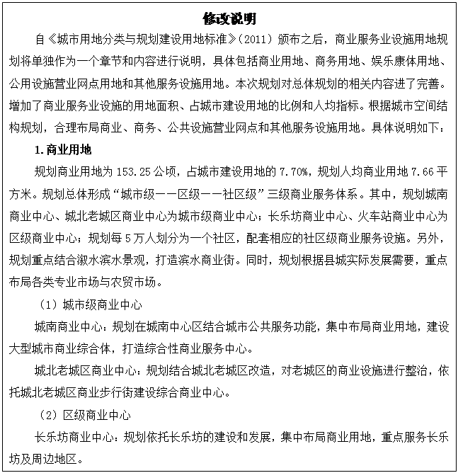
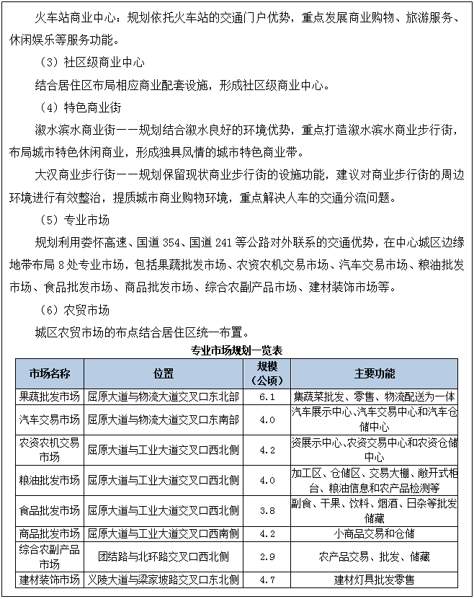

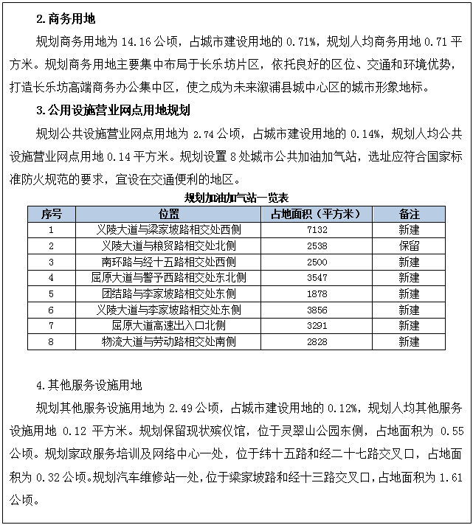

92. 第40条 绿地系统规划（规划指标）
——原文：
规划期末绿地占城市建设用地13.42%，人均绿地面积12平方米。
——修改条文：
第75条 规划指标
规划绿地与广场用地214.69公顷，占城市建设用地的10.78%，规划人均绿地面积10.73平方米，其中人均公园绿地面积为10.27平方米。规划建成区绿地率为35%（含山体林地、湿地等生态绿地），规划绿化覆盖率为60%。

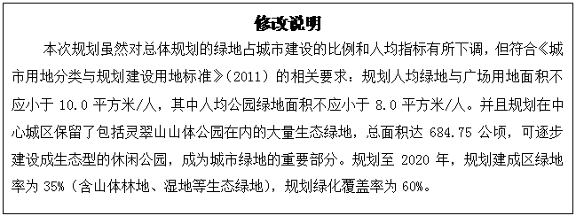

93. 第40条 绿地系统规划（公共绿地）
——原文：
公园是指向公众开放，有一定游憩设施，具有休闲、生态、美化、防灾等综合功能的绿地，包括综合性公园和专业公园。
规划城区公园4处，分别为花果山公园、小城公园、城南公园、长乐游园。
规划公园统计表
公园名称 | 面积（公顷）
花果山公园 | 4.2
小城公园 | 4.05
城南公园 | 13.3
长乐游园 | 8.2

——修改条文：
第77条 公园绿地
规划公园绿地205.42公顷，占城市建设用地的10.32%，规划人均公园绿地面积10.27平方米。
规划设置城市级公园、组团级公园、社区级公园三级公共绿地体系。
规划城市级公园7处，分别为灵翠山公园、规划公园一、规划公园二、规划公园三、规划公园四、规划公园五、规划公园六。规划组团级公园18处，分别为规划公园七、规划公园八、规划公园九等，布局于各城市功能组团内部；在居住区的中心位置规划居住区小型绿地，街头小游园等，满足居民生活需求。
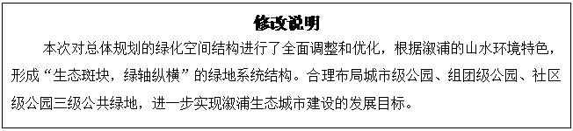

94. 第40条 绿地系统规划（防护绿地）
——原文：
防护绿地包括沿公路、交通干道的防护林、工业区和生活区隔离林带和城市高压走廊防护绿带等。
城市外环路两侧防护绿带宽度100米；
工业区与居住区、工业组团之间防护绿带宽度50米；
规划水系两侧景观绿带宽度20－50米不等；
高压走廊防护绿带：35KV应大于20米，110KV应大于30米。
——修改条文：
第79条 防护绿地
1.交通防护绿地：交通性主干道防护绿带宽度单侧不宜小于10米，穿越城区的铁路单侧防护绿化带宽度不宜小于30米。
2.高压架空线走廊的防护绿地：高压线走廊沿线根据电压等级按相关标准设置相应宽度的绿带，110千伏高压下应按规定设置防护廊道，走廊宽度为15-25米，廊道内绿化植物应以低矮的灌木、花卉、草坪等植物为主。
3.工业防护绿地：工业用地与居住生活区之间应保留不小于20米的防护绿带。
4.卫生防护绿地：以下场地周围必须设置防护绿带，给水厂周围宽度应不小于20米；粪便处理厂周围不应小于100米；污水处理厂周围宽度不应小于25米；垃圾处理场周围宽度不应小于100米。
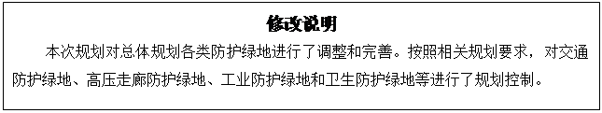

95. 第42条景观功能分区和第43条景观轴线
——原文：
第42条 景观功能分区
城市景观系统规划充分结合溆浦县城市地方特色，以自然植物景观与城市景观相互整合，充分利用城市中遗留的历史文化脉络，以及自然水系规划形成几类城市风貌区：
● 老城自然与历史文化风貌区：结合步行街、屈原广场、警予纪念广场建设，突出自身浓郁历史文化地理特色，创造别致的城市景观环境。
● 新城中心商务风貌区：位于溆浦火车站前及城南新区。结合新的行政中心及周边大型商业设施和城市广场、街头绿地使其成为溆浦新的城市活动中心，展示城市现代风貌。
● 沿河自然风貌区：以溆水、二都河、三都河主要水系为基础，结合防洪堤，丰富河两岸的景观，沿河布置带状、块状、点状景观绿化，形成沿河自然开敞风貌景观区。
● 城市工业风貌区：以城南新兴工业厂房以及防护绿地为主，建设城南工业风貌区，展示城市良好的经济发展形象。
第43条 景观轴线
沿河景观轴线：以溆水两岸的景观为主，将整个绿化景观系统串联起来，形成城市沿河景观轴线。
新城景观大道景观轴线：以屈原大道、警予南路等景观大道作为南北轴线，两侧布置大型的公共建筑。如行政办公中心、商业、金融等内容，并且两端以城市广场，大型文化展馆为对景，形成城市现代景观轴线。
——修改条文：
第84条 整体风貌和景观框架
整体景观风貌规划为“一轴、一带、三心、六廊、多点、多组团”结构。
“一轴”：指城市空间主轴线。
“一带”：指溆水河滨水景观带。
“三心”：指城南行政文化景观核心、城北老城区文化商业景观核心和长乐坊商务办公景观核心。
“六廊”：指规划沿屈原大道——楚天路、义陵大道、迎宾路、南环路、长乐路以及溆水南路六条城市道路打造景观廊道。
“多点”：指规划门户景观节点、重要景观节点和山体景观节点等公共空间节点，包括灵翠山公园、高速出入口、铁路客运站、汽车客运站等节点。
“多组团”：指伴山老城特色文化风貌区、城北新区现代居住风貌区、现代产业与配套服务风貌区、商务办公风貌区、精品居住风貌区、行政文化休闲风貌区、滨水商业服务风貌区、生态居住风貌区。
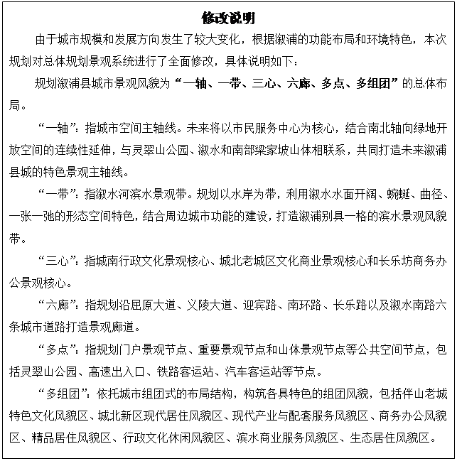

96. 第44条 用水量预测
——原文：
第44条 用水量预测
根据用水现状、气候、经济发展水平、工业类别等，并参照《城市给水工程规划规范》，按照小城市一区标准单位综合用水量指标0.4-0.8万m3/万人·日，确定城市单位人口综合用水量近期标准为0.40万m3/万人·日，远期标准为0.5万m3/万人·日，城市人口远期按15万人计，近期按8.5万人计，则城市总用水量预测为：
名称 | 单位 | 现状 | 2010年 | 2020年
城市人口 | 万人 | 6.6 | 8.5 | 15
综合用水量 | 万m3/万人·日 | 0.32 | 0.4 | 0.5
用水普及率 | % | 92 | 95 | 100
城市综合用水量 | 万m3/日 | 2 | 3.2 | 7.5

——修改条文：
第92条 用水量
至2020年，中心城区最高日用水量为11.0万立方米/日，用水普及率为100%。按照全省水利发展“十三五”规划要求, 2020年“万元GDP用水量”为80立方米。
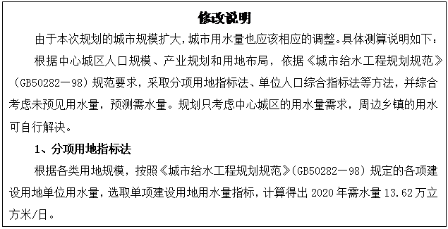
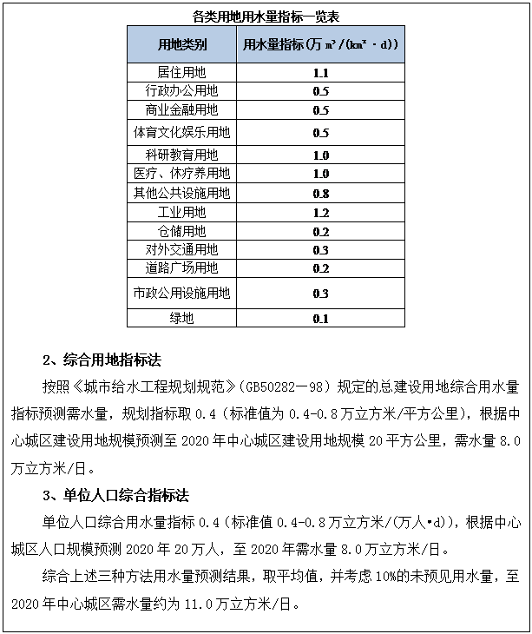

97. 第45条 水厂规划
——原文：
第45条 水厂规划
近期主要完善城区供水管网，提高原水厂的供水普及率和可靠性。
远期在城南新区拟规划建设二水厂，工程分两期建设，一期工程规模2万吨/日，二期工程规模2万吨/日。
采用分区给水系统。一是利用原有的位于一水厂以北的高位水池系统，为处于高位的东北城区提供用水，二是在变电站北边增设加压站以满足城北新区用水要求，其余地方由低区供水系统提供用水。
——修改条文：
第93条 水厂规划
近期主要完善城区供水管网，提高一水厂、二水厂的供水普及率和可靠性。
远期扩建溆浦二水厂（城南水厂），远期供水规模为11.0万立方米/日，占地面积5.84公顷。
采用分区给水系统。一是利用原有的位于一水厂以北的高位水池系统，为处于高位的东北城区提供用水，二是保留并扩容义陵大道西侧的供水加压站，供水规模为1.5万立方米/日；新建红花园工业园区供水加压站一处，供水规模为3.0万立方米/日，并适当预留拓展用地。以满足城北新区和红花园工业园区用水要求，其余地方由低区供水系统提供用水。
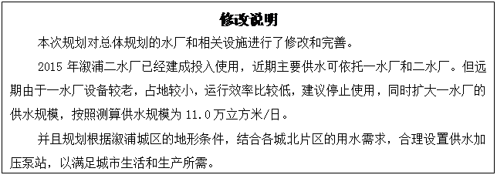
98. 第46条 配水管网布置
——原文：
第46条 配水管网布局
配水管网采用环状网与树状网相结合的布置形式。
近期主要依靠原水厂供水，由原水厂沿警予东路向北经屈原大道铺设城北供水主干管，城南由溆水大桥、长乐区东部角引两条供水主干管向城南供水。
远期城南二水厂建成投产，引主干管接警予南路城市供水管网，实行同步供水。
——修改条文：
第94条 配水管网布局
规划采用生活、生产用水与消防用水同一管网供水系统。配水管网采用环状网与树状网相结合的布置形式。在地势较高的用水集中区域与管网远端设置供水加压站，调节水量和管网压力。
近期主要依靠一水厂、二水厂供水，由城北沿警予东路向北经义陵大道铺设城北供水主干管，城南由溆水大桥、长乐坊西侧引两条供水主干管向城南供水。
远期溆浦二水厂建成投产，引主干管接义陵大道、南环路、楚天路、屈原大道等城市供水主干管网，实行同步供水。
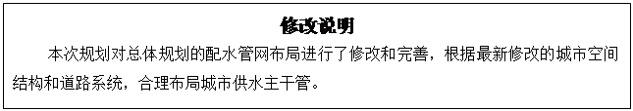
99. 第47条 水源保护
——原文：
第47条 水源保护
据地面水环境质量统计分析，规划远期供水水源仍选择溆水为供水水源。
溆水河取水口上游500米至下游200米的水域及共两侧纵深各200米的陆域为水源一级保护区；自一级保护区上界起上溯3000米的水域及其两侧纵深各200米的陆域为水源二级保护区。
——修改条文：
第95条 水源保护
据地面水环境质量统计分析，规划远期供水水源仍选择溆水为供水水源。
溆浦县水厂取水口上游1000米至下游100米区段，河道长度为1.1公里，为一级保护区，执行Ⅱ类水标准。一级保护区上游边界以上（包括四都河、二都河）2000米水域及溆浦县新建水厂取水口下游100米至取水口下游300米，长4.2公里水域为二级保护区，执行Ⅲ类水标准。
陆域沿岸长度与水域长度一致，陆域沿岸纵深与河岸的水平距离取50米，面积为0.11平方公里的范围为一级保护区的陆域面积。沿岸长度为二级保护区水域河长、沿岸纵深范围为1000米，6.4平方公里的面积为二级保护区陆域范围。
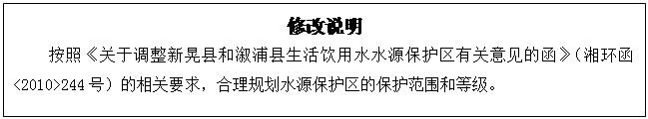
100. 第50条 污水工程（污水量测算）
——原文：
规划污水量按给水总量80%计，则日污水量为近期2010年为2.5万吨/日，远期2020年为6万吨/日。
——修改条文：
第99条第1点 污水工程（污水量）
至2020年，中心城区污水排放量为9.4万立方米/日。
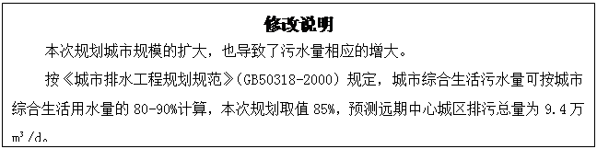
101. 第50条 污水工程（污水管网）
——原文：
城市污水经由各小区污水支管收集后，进入城市环状污水主干管，送至溆水下游城市污水处理厂集中处理。污水主干管管径800-900mm，次干管管径500-600mm，支管管径300-400mm。
——修改条文：
第99条第2点 污水工程（污水管网）
城市污水经由各小区污水支管收集后，进入城市环状污水主干管，送至溆水下游城市污水处理厂集中处理。污水主干管管径800-1600mm，次干管管径500-600mm，支管管径300-400mm。
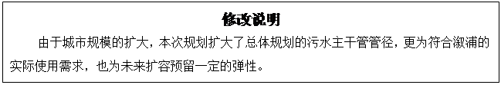
102. 第50条 污水工程（污水处理设施）
——原文：
在城南溆水下游设置污水处理厂一座，面积2.5公顷，根据城市污水排放量逐步提高处理能力，设计最高日处理能力6万吨。
——修改条文：
第99条第3点 污水工程（污水处理设施）
规划保留并扩建现有污水处理厂，主要处理城市生活污水。到2020年，污水处理规模达到7.6万立方米/日，污水处理率达100%，占地面积6.47公顷。
规划新建工业污水处理厂一处，位于红花园工业园区内，对工业污水进行集中处理。到2020年，污水处理规模达到1.8万立方米/日，占地面积2.89公顷。
规划污水处理厂的出水水质不低于《城镇污水处理厂污染物排放标准》（GB18918-2002）的一级A标准，以满足城市对污水处理厂水循环的利用要求。
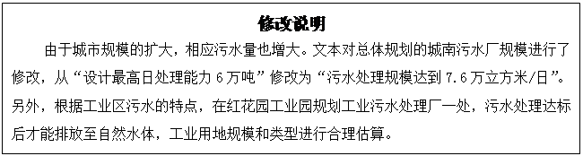
103. 第51条 用电量预测
——原文：
第51条 用电量预测
规划用电量需求按较高水平预测，溆浦县规划建成区用电负荷计算面积为13.5km2，规划采用负荷密度法进行用电负荷预测。规划确定居住用地的用电负荷密度指标为250KW/公顷，公共服务设施用地为500KW/公顷，工业用地为400KW/公顷，其他用地为20KW/公顷，2020年规划建成区的用电负荷计算详见下表：
名 称 | 居住用地 | 公共设施用地 | 工业用地 | 其它用地 | 合计
面积（公顷） | 528 | 201 | 255 | 366 | 1350
负荷密度指标（kw/公顷） | 250 | 500 | 400 | 20
用电负荷（万KW） | 13.2 | 10 | 10.2 | 0.7 | 34.1
规划预测最大用电负荷为34.1万KW，按规划人口15万人计算，人均综合用电负荷为2.27KW，负荷按一年共3000小时计，则城市建成区2020年总用电量为10.23亿KWh，人均综合用电量为6540KWh/年·人。
——修改条文：
第100条 用电负荷
至2020年，规划中心城区电力负荷为19.8万kW。
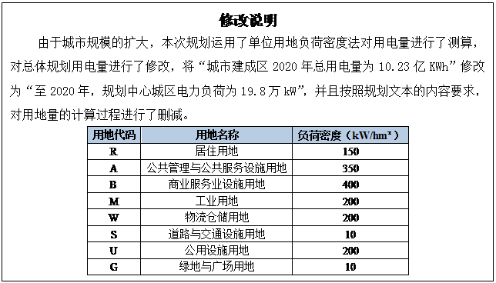
104. 第52条 城区变电站规划
——原文：
第52条 城区变电站规划
城区共设变电站6座，其中现状3座，为配合南北两个工业园的建设新规划3座35kv变电站。其中中心变电站主要功能为连接外界电网和对主城区供电，城南变电站负责城南新区的供电，城北变电站主要负责火车站、铁路运输电力的输送。
——修改条文：
第101条 供电设施规划
规划中心城区110kV变电站共5座，容载比为1.44，规划变电站总容量达到285.5MVA。规划保留现状110kV茅坪变，主变2台，单台容量分别为20MVA和25MVA；规划保留现状张家桥变，主变2台，单台容量分别为20MVA和31.5MVA；规划新建110kV城南变，主变2台，单台容量31.5MVA；规划新建110kV红阳变，主变2台，单台容量为31.5MVA；规划搬迁110kV李家坡变至湘黔铁路以北地区，新建110kV城北变，主变2台，单台容量为31.5MVA。
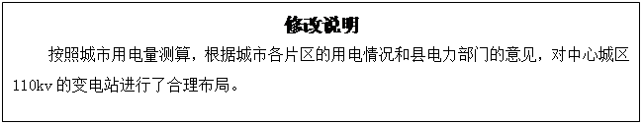

105. 第53条 电力线路规划
——原文：
第53条 电力线路规划
规划将中心110KV变电站与城北110KV变电站构成双回路电源，形成两个电源点环网对城市供电，增加城市内部供电的可靠性。同时保证外电源对溆浦县城可靠供电。
——修改条文：
第102条 供电线路规划
规划在中心城区外围预留高压走廊，尽量沿规划道路和绿地设置，降低高压走廊对城市用地的发展限制，并满足城市景观的要求。110kV高压架空线路走廊宽度控制为15-25米。规划110kV高压走廊分别为梁家坡路南侧高压走廊、经十五路东侧高压走廊、沿湘黔铁路高压走廊。
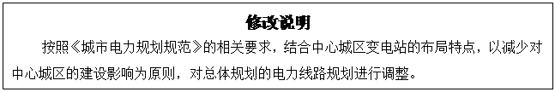
106. 第54条 电信规划（电信用户预测）
——原文：
用户预测：根据用户增长的相关因素宏观分析以及电信发展对城区（不含移动通信）电话主线普及率预测的影响分析，采用电话普及率法进行预测。
至2020年预测全县电话主线普及率为40门/百人，全县交换机容量将达14万门；城区电话主线普及率达50门/百人，城区电话交换机容量将达7.5万门。
——修改条文：
第103条第1点 通信工程规划（电信用户量）
至2020年，预测中心城区固定电话用户为10万门；移动电话用户为16万门。宽带用户数为10万线，有线电视用户数为5.7万户。
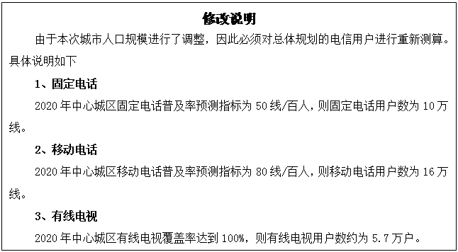
107. 第54条 电信规划（局所规划）
——原文：
2020年溆浦县城区电话网预测总容量为7.5万门左右，结合溆浦县城区电话网现有各交换区的实际情况，计算各交换区的交换设备的容量（各交换区交换设备的容量包括端局交换系统容量和模块容量），由此确定电信局为1个，电信所10个。
——修改条文：
第103条第2点 通信工程规划（（通信局所规划）
规划新建电信局两处。城北老城区规划新建电信局一处，位于城北警予东路与朝阳路交叉口，容量为5万门；城南新区规划新建电信局一处，位于经十一路与纬二路交叉口，容量为5万门。
规划新建电信端局四处，新建电信模块局9所，完善通信网络体系。
规划数据中心与灾备中心等设施可与城南电信局所共建，加强设施建设的可靠性和经济性。
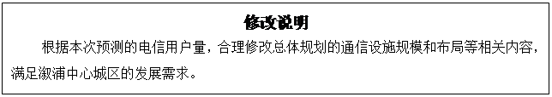

108. 第54条 电信规划（电信管网规划）
——原文：
规划电信线路城区敷设方式为地下通信电缆，线路敷设在道路的南侧、西侧。
——修改条文：
第103条第4点 通信工程规划（（电信管网规划）
通信管道应“统一规划、统一建设、统一管理”。通信管道的建设应与道路建设同步进行，布置在道路人行道或慢车道下，敷设方式为地下通信电缆，线路敷设在道路的南侧、西侧。对用户密集的主干道路应双侧布置，并根据用户分布预留过路管。
通信出局主干管道为24孔PVC管，沿屈原大道、南环路、义陵大道等城市主要道路敷设，次干管道不小于12孔PVC管。
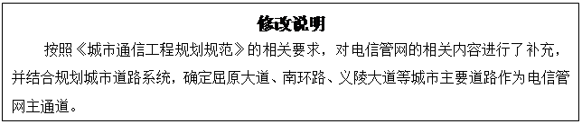

109. 第55条 邮政规划
——原文：
第55条 邮政规划
至2020年，溆浦县城区邮政支局所将达到8个，其中邮政（支）局1个，邮政所7个。
邮政局所服务半径达到500米，服务人口20000人。
建好全县邮政综合计算机网、建设利用好现代化邮政实物营投网，到规划期末建成一个能提供全方位、多功能、多层次、灵活、快速、便利服务的现代化邮政通信网，充分满足信息化社会发展的需求。
——修改条文：
第104条 邮政规划
至2020年，溆浦县城区邮政局所将达到12个，其中邮政局2处，邮政（支）局4处，邮政所6处。同时，规划扩建邮件处理中心1处。
邮政局所服务半径达到2-5公里，服务人口2万人。
新居住区、居住小区开发建设时，应同步规划建设邮政局所、信报箱群；在老城区，结合旧城改造，适当调整和改建现有邮政局所。
建好全县邮政综合计算机网、建设利用好现代化邮政实物营投网，到规划期末建成一个能提供全方位、多功能、多层次、灵活、快速、便利服务的现代化邮政通信网，充分满足信息化社会发展的需求。
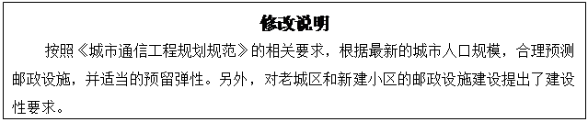

110. 第57条 气源选择
——原文：
第57条 气源选择
规划管道燃气近期以液化石油气为主气源，中、远期与天然气接转。
——修改条文：
第107条 气源选择
规划近期溆浦县以液化天然气作为主供气源，液化石油气作为辅助气源；中、远期与天然气接转，以怀化——溆浦支线管天然气为气源，以管道燃气为主，液化石油气作为辅助气源。
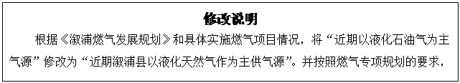
111. 第58条 输配管网
——原文：
第58条 输配管网
规划天然气管网采用中压一级管网系统，节约基建投资，近期工程的管网系统，可以降低压力运行，远期负荷提高时，将运行压力提高，以满足需要。
——修改条文：
第109条 输配管网
规划天然气管网采用中压一级管网系统，节约基建投资，近期工程的管网系统，可以降低压力运行，远期负荷提高时，将运行压力提高，以满足需要。
规划中压干管沿屈原大道、迎宾路、义陵大道、南环路等主干道设置，供气区域内主干管成环，次干管可成枝状布置，尽量靠近用气负荷集中区和避免或减少穿越公路和河流。具体管线布置详见《中心城区燃气工程规划图》。
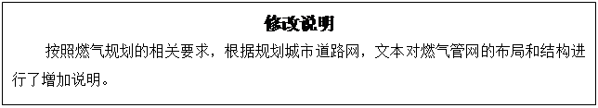

112. 第59条 环卫规划内容
——原文：
第59条 环卫规划内容
4.城市垃圾管理
生活垃圾量预测：人均生活垃圾日产量取1.0千克，则2020年生活垃圾量达150吨/日。
——修改条文：
第110条 环卫规划内容
4.城市垃圾管理
生活垃圾量预测：人均生活垃圾日产量取1.0千克，则2020年生活垃圾量达200吨/日。
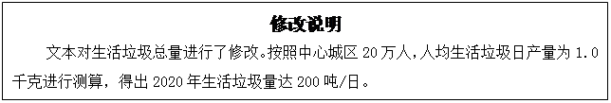
113. 第60条 环卫设施规划
——原文：
第60条 环卫设施规划
（4）垃圾转运站
城区设立小型垃圾转运站10座，每座服务范围1平方公里左右，每座面积100平方米。转运站与周边建筑的间距不得小与5米。
（5）垃圾处理场
垃圾最终处理场一般应选择在地质情况较好的远郊，场地应符合下列条件：防止污水渗透，防止沼气燃烧，防止病虫害。同时，应设置卫生防护区，使用时间不少于10年。规划占地约3.0公顷。
（6）公共厕所
公共厕所的规划布点应根据人流量，因地制宜，合理布局，一般结合大型公建、商贸区、居住区、公共绿化和主干道布置，服务半径300--500米；一般道路每间隔800米设一个。城区共设置20处公共厕所。
（7）环卫车辆和环卫队伍
规划根据部颁标准，环卫车辆按城市人口每万人两辆配备，规划期末环卫车辆共有60辆；环卫工人按城市人口2‰配备，规划期末环卫工人共300人。
——修改条文：
第111条 环卫设施规划
4.垃圾转运站
规划在中心城区新建垃圾转运站四座，分别位于梁家坡路与经一路交叉口、经十五路与纬十三路交叉口、屈原大道与迎宾路交叉口、李家坡路北侧，占地面积不小于1600平方米，并与环卫车辆停车场、环卫车辆清洗站合建。
5.垃圾处理场
规划继续使用现状横岩村垃圾处理场，处理规模200吨/日。
6.公共厕所
公共厕所的规划布点应根据人流量，因地制宜，合理布局，一般结合大型公建、商贸区、居住区、公共绿化和主干道布置，服务半径300--500米；一般道路每间隔800米设一个。城区共设置20处公共厕所。
7.环卫车辆和环卫队伍
规划根据部颁标准，环卫车辆按城市人口每万人2辆配备，规划期末环卫车辆共有40辆；环卫工人按城市人口2‰配备，规划期末环卫工人共400人。
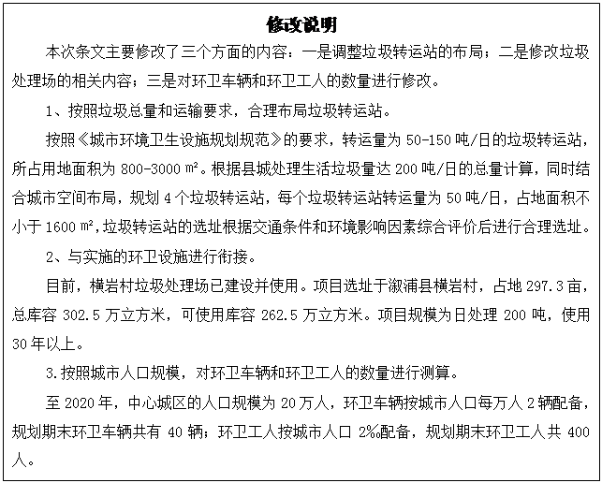
114. 第61条 防洪规划
——原文：
第61条 防洪规划
1）防洪标准
根据溆浦的实际情况，规划确定县城防洪标准为20年。
2）防洪措施
l 规划将沟通城市公园的游憩水面，提高自然水体的调蓄能力。
l 结合道路建设，沟通城区水系，并对城河以及现有下水道进行全面清理，疏浚淤积，提高自排能力。
l 溆水两侧蓝线控制不应少于20米。为保证河道整治和维护的方便，沟道两侧蓝线内禁止修建一切构筑物，已有的建筑应逐步拆除。
l 结合道路建设，沟通城区水系。对城区沟渠以及现有下水道进行全面清理，疏浚淤积，提高自排能力。
l 溆水防洪堤已成事实，但对于溆水大桥以西即将修建的防洪堤，建议修筑成阶梯状，结合沿河风光带，形成滨水景观。
——修改条文：
第112条 防洪规划
1.防洪标准
规划至2020年，溆浦中心城区分为城北防洪圈、城南防洪圈、长乐坊防洪圈。
至2020年，溆浦中心城区防河洪标准为20年一遇；远景中心城区防河洪标准为50年一遇。
至2020年，溆浦中心城区防山洪标准为5年一遇，远景中心城区防山洪标准为10年一遇。
2.防洪措施
规划将沟通城市公园的游憩水面，提高自然水体的调蓄能力。
结合道路建设，沟通城区水系，并对城河以及现有下水道进行全面清理，疏浚淤积，提高自排能力。
为保证河道整治和维护的方便，沟道两侧蓝线内禁止修建一切构筑物，已有的建筑应逐步拆除。
溆水防洪堤已成事实，但对于溆水大桥以西、长乐坊将修建的防洪堤，建议修筑成阶梯状，结合沿河风光带，形成滨水景观。
一都河整治重点是保留现状河道形态，疏浚河道主槽，加固下游作为城市发展用地区段的河堤，注重河岸和滩地的水土保持。
三都河整治重点是保护河道两侧植被，注重河岸的水土保持，疏浚河道，扩宽河道，加固下游两侧作为城市发展用地区段的河堤，注重河岸两侧绿地和滩涂对城市的蓄洪排涝作用。
规划建议在溆浦县城北部的雷锋山南麓需设置防洪沟，为县城北部重要的防山洪安全设施。同时，结合城南新区的建设，规划在南部山体北麓沿线设置防洪沟，确保城南防山洪的安全。另外，溆浦县城属于多山城市，为保证建筑物不受山洪威胁，凡临山体建设的用地均应根据山坡土质、坡度、植被情况，合理设置截洪沟，确保城市安全。
3.排涝规划
至2020年，溆浦中心城区排涝标准为10年一遇的24小时暴雨24小时排干；远景中心城区排涝标准为20年一遇的24小时暴雨24小时排干。
规划新建排水泵站6座。其中，规划城南新建排水泵站3座，沿溆水和一都河南岸沿线布局；规划城北新建排水泵站2座，沿溆水北岸沿线布局；规划长乐坊新建排水泵站1座。在汛期，城市内部水系河道及管网无法实现自排的情况下，通过泵站实现强排，防治内涝，保证城市安全。
4、水土保持规划
（1）应当采取封育保护、自然修复等措施，组织单位和个人植树种草，扩大林草覆盖面积，涵养水源，预防和减轻水土流失。
（2）应当加强对取土、挖砂、采石等活动的管理，预防和减轻水土流失。
（3）水土流失严重、生态脆弱的地区，应当限制或者禁止可能造成水土流失的生产建设活动，严格保护植物。
（4）水土保持设施的所有权人或者使用权人应当加强对水土保持设施的管理与维护，落实管护责任，保障其功能正常发挥。
（5）禁止在二十五度以上陡坡地开垦种植农作物。在二十五度以上陡坡地种植经济林的，应当科学选择树种，合理确定规模，采取水土保持措施，防止造成水土流失。
（6）禁止毁林、毁草开垦。禁止在水土流失重点预防区和重点治理区铲草皮、挖树等。
（7）林木采伐应当采用合理方式，严格控制皆伐；对水源涵养林、水土保持林、防风固沙林等防护林只能进行抚育和更新性质的采伐；对采伐区和集材道应当采取防止水土流失的措施，并在采伐后及时更新造林。
（8）在五度以上坡地植树造林、抚育幼林、种植中药材等，应当采取水土保持措施。
（9）生产建设项目选址、选线应当避让水土流失重点预防区和重点治理区；无法避让的，应当提高防治标准，优化施工工艺，减少地表扰动和植被损坏范围，有效控制可能造成的水土流失。
5、海绵城市建设措施
（1）运用低影响开发（LID）技术
规划建议城区应加强对雨水花园、生态滞留草沟、绿色街道、可渗透路面、生态屋顶、雨水再生系统等技术的运用，减少地表径流量，实现雨水的生态化、景观和资源化处理，适应“蓄、滞、渗、净、用、排”的海绵城市建设要求。
（2）加强城区水体调蓄措施
规划建议充分利用城区现有水系河道、生态湿地和部分低洼地区调蓄涝水，最大限度维持现有的水面率，疏通排涝骨干河道，充分发挥现有河道水体的防洪滞洪作用。河道在汛期降雨前可预降水位，充分利用各类水体的调蓄功能，避免排涝泵站的规模不致过大。
6、超标准洪水对策
当发生超过设计标准的特大洪水，首先对上游水库实施预泄，实现错峰防洪，并充分利用上游水库拦蓄洪水，并借助溆水下游的分蓄洪紧急措施，如上蓄下泄的策略仍不能解决城区的洪水威胁，则采取扩大溆浦河段蓄泄能力的措施，即适当放弃城区防洪圈以外的其它区域，实行就近局部分泄洪水，开辟分洪道，确保城市安全。
7、防洪排涝预案
当溆水水位达到20年一遇时，危及溆浦县城，并预报水位仍然继续上涨时，则在溆水上游二都河两侧堤垸扒口，实现河道上游区域的分洪和蓄洪。
如溆水上游二都河两侧堤远分洪仍然不能控制水位上涨，且水情险情继续恶化时，则在溆水下游两侧堤远扒口，实现泄洪削峰。
8、防洪预警预报系统建设
完善通讯、广播电视网络，建立多渠道全方位水情、雨情预报、预警系统，为临时抢险和安全转移等指挥决策提供及时准确的信息。
建立健全县防汛抢险指挥机构，做好防汛物资储备和技术培训，加强汛期水情、雨情巡查。
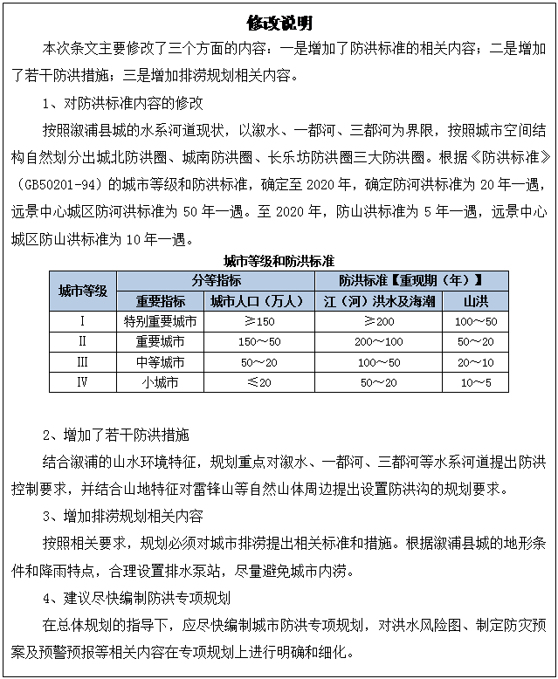

115. 第62条 消防规划
——原文：
第62条 消防规划
按照“预防为主,防消结合”的原则组成城区有机合理的消防体系，提高城市防御能力。
1）消防站布局
溆浦城区规划人口为15万人，消防警力应达到75人。
城区设置消防站3个，每个消防队（站）用地面积4000平方米。城市消防中队仍在原址不动，位于城南。
2）消防指挥中心
规划在城南消防中队建设现代化的消防指挥中心。
3）消防给水
消防给水主要由城市给水管供给，给水管网的管径要满足生产、生活和消防总用水量的要求，环状供水区域，消防给水管径不小于100mm，树枝状供水区域，消防给水管径不小于150mm。
公用消火栓间距不小于120米，保护半径不大于150米。消防水源除水厂外，市区的河流可做为天然消防水源。
4）消防通讯
应根据《城市消防站布局和技术配备标准》至少设火警专线一对，对讲机基地台和车载台按标准配备。每一消防站至少配备2辆消防车和一辆登高车。
5）消防通道
与城市道路合用，消防道路的间距不大于150米，宽度不小于6米，长度超过120米的尽端消防车道应设15×15米的回车场，消防规划图中表示的主要消防通道必须首先满足交通的畅通，不得侵占道路停车或设临时市场。
——修改条文：
第113条 消防规划
按照“预防为主,防消结合”的原则组成城区有机合理的消防体系，提高城市防御能力。
1.消防站布局
溆浦城区规划人口为20万人，消防警力应达到100人。
规划设置一级普通消防站3座。规划保留并扩建城南消防中队，占地面积0.44公顷；规划在城北新区和红花园工业园新建普通消防站各一处，占地面积分别为0.61公顷和0.67公顷。同时，规划沿溆水布局消防取水码头4处，以满足消防取水。
2.消防指挥中心
规划在城南消防中队建设现代化的消防指挥中心。
3.消防给水
消防给水主要由城市给水管供给，给水管网的管径要满足生产、生活和消防总用水量的要求，环状供水区域，消防给水管径不小于100mm，树枝状供水区域，消防给水管径不小于150mm。
公用消火栓间距不小于120米，保护半径不大于150米。消防水源除水厂外，市区的河流可做为天然消防水源。在供水管网压力不足处设置消防水池、泵站。
4.消防通讯
应根据《城市消防站布局和技术配备标准》至少设火警专线一对，对讲机基地台和车载台按标准配备。每一消防站至少配备2辆消防车和一辆登高车。
建设较为先进的有线、无线火灾报警和消防通讯指挥系统。有线通信装备应能同时受理两起火灾信号，指挥中心和消防站应建立通信专线，有线、无线通信网络应覆盖全区，建立重点单位调度专线。
5.消防供电
消防站的供电负荷等级不宜低于二级。
6.消防通道
与城市道路合用，按照《建筑设计防火规范》（GB50016-2014）要求，保障建筑的防火间距和消防通道要求。消防道路的间距不大于150米，宽度不小于6米，长度超过120米的尽端消防车道应设15×15米的回车场，消防规划图中表示的主要消防通道必须首先满足交通的畅通，不得侵占道路停车或设临时市场。
7.疏散避难场地规划
充分利用城市各类公园、广场、绿地、体育场及学校、单位的广场、运动场地作为防灾的紧急疏散、避难用地。在城市改造和开发建设中，应注意开辟一些空旷地作为城市广场、绿地等兼作疏散、避难用地。
8.消防装备规划
各消防站装备应符合《城市消防站建设标准》中的要求，根据责任区的具体情况配备相应的消防车辆、防护装备、器材装备和通信装备。逐步更新现有消防队的装备，新建消防队必须按有关规定配齐装备。
9.消防组织建设规划
根据《中华人民共和国消防法》，政府应加强消防组织建设，根据经济和社会发展的需要，建立起公安、专职、志愿、义务等多种形式的消防组织，并按照国家规定配备消防装备，加强消防技术人才的培养，增强火灾预防、扑救和应急救援的能力。
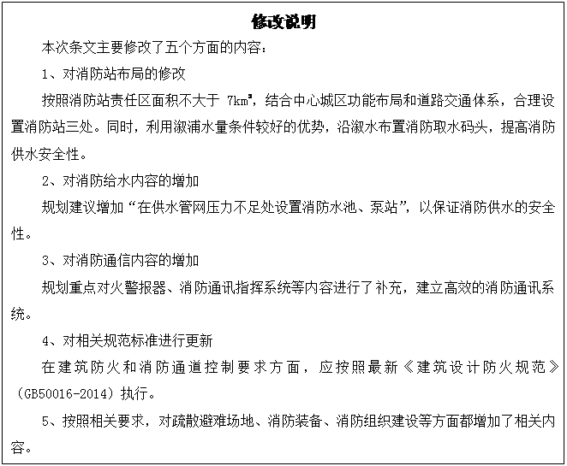
116. 第63条 人防规划
——原文：
第63条 人防规划
从提高城市总体防空抗毁功能，兼容平时防灾功能考虑，结合城市发展规划，按人防防护要求，进行协调和综合规划。
1）按有关标准、法规要求，以新建民用建筑（ 含旧城区改造）为主，结合小区绿地、场地规划，扩大人防工程防护面积，建设人防工程。
2）按战时留城人口为城市人口30%，人均人防面积为1平方米，需人防工程总面积为4.5公顷。
3）结合城市规划近期建设的新建小区，旧城改造、较大工业区及其他工程项目，配套建设或预留相关防空设施。将城区各大广场及公园辟为紧急疏散场地。城市北部是近期规划的重点，地下空间开发与人防工程结合，同时结合广场、绿地、街道、交叉路口、高层建筑等，改造与修建平战两用地下工程。
4）人防规划重点保护目标为县行政中心、粮站、水厂、电站、通讯中心、油库等各大型公共建筑。
——修改条文：
第114条 人防规划
从提高城市总体防空抗毁功能，兼容平时防灾功能考虑，结合城市发展规划，按人防防护要求，进行协调和综合规划。
1.按有关标准、法规要求，以新建民用建筑（含旧城区改造）为主，结合小区绿地、场地规划，扩大人防工程防护面积，建设人防工程。成片居住区按居住面积的2%设置人防工事。
2.按战时留城人口为城市人口40%，人均人防面积为1.0平方米，需人防工程总面积为8.0公顷。
3.结合城市规划近期建设的新建小区，旧城改造、较大工业区及其他工程项目，配套建设或预留相关防空设施。将城区各大广场及公园辟为紧急疏散场地。城市南部是近期规划的重点，地下空间开发与人防工程结合，同时结合广场、绿地、街道、交叉路口、高层建筑等，改造与修建平战两用地下工程。
4.人防规划重点保护目标为县行政中心、粮站、水厂、电站、通讯中心、油库等各大型公共建筑。
5.规划将城市防灾指挥中心布局于城南市民服务中心，并合建人防应急指挥中心。
6.考虑到平时防灾、战时疏散的要求，确定设立两级疏散通道，一级为主要公路，二级为次要公路。同时，城市对外交通每个方向应至少有两条公路，以保证救灾与疏散交通的畅通。
7.规划建议建设医疗救护工程和地下物资库，医疗救护工程与县级医院合并设置，地下物资库与城市公共地下空间合并设置。

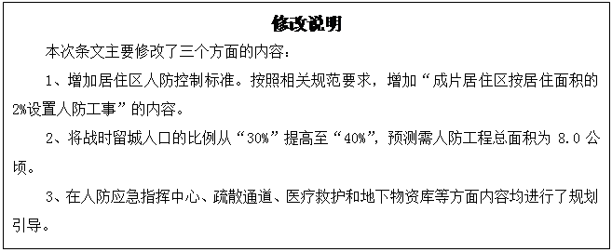

117. 第56条 环境保护规划
——原文：
第56条 环境保护规划
（1）水环境保护
排水体制实行雨污分流制，污水必须经处理达标后排放，污水达标率100%，建立排污许可证制度，加强对水体及污染源的监测与治理，饮用水源水质达标率达95%以上。溆水水质应达到或高II类标准。
（2）大气环境保护
对现有污染企业进行搬迁或改造，控制TSP(扬尘)的污染；新建工业进入规划工业区，并逐步改变能源结构；提高居民气化率；过境公路外移，在城市人口处建进城车辆冲洗站，车辆安装废气净化设备等。大气总悬浮微粒日平均浓度要达到国家三级标准，二氧化硫、二氧化氮年日平均浓度达到国家二级标准。
（3）噪声控制
加强交通干道两侧绿化建设；集中有大声源的企业应远离居住、办公、文教区，并采取防护措施；加强机动车辆和建筑施工场地的管理，尽量减少交通施工噪声；此外，对娱乐场所及其它社会生活嗓音，均须严格控制。具体控制标准见下表：
等效声级  区域 | 白天平均噪声  （分贝） | 夜间平均噪声  （分贝）
居住区、文教区 | 45-50 | 40
商业区、一般道路 | 60-65 | 45-55
工业区、交通干线、过境公路 | 70 | 60

——修改条文：
第118条 环境质量控制目标
1.水环境保护目标
排水体制实行雨污分流制，污水必须经处理达标后排放，污水达标率100%，建立排污许可证制度，重点污染源工业废水达标排放率达到100%，城镇黑臭水体得到有效治理，环境质量明显改善。
加强对水体及污染源的监测与治理，饮用水源水质达标率达100%以上。溆水水质应达到或高II类标准。
2.大气环境保护目标
规划控制环境空气污染物年均值达到《环境空气质量标准》（GB3095-2012）二级标准要求。城镇环境空气质量平均达标天数比例达到75%，可吸入颗粒物（PM10）年平均浓度比2015年下降15%。到2020年，五项主要污染物化学耗氧量、氨氮、二氧化硫、氮氧化物和挥发性有机污染物排放总量与2015年相比，分别减少10%、10%、15%、15%、10%，工业烟粉尘排放总量在2015年基础上降低10%以上。
3.固体废物综合整治目标
至规划期末，危险废物无害化处理处置率达到100%；生活垃圾无害化处理率达到100%。
4.声环境保护目标
加强交通干道两侧绿化建设；集中有大声源的企业应远离居住、办公、文教区，并采取防护措施；加强机动车辆和建筑施工场地的管理，尽量减少交通施工噪声；此外，对娱乐场所及其它社会生活嗓音，均须严格控制。具体控制标准见下表：
等效声级  区域 | 白天平均噪声（分贝） | 夜间平均噪声（分贝）
居住区、文教区 | 45-55 | 45
商业区、一般道路 | 60 | 55
工业区、交通干线、过境公路 | 70 | 60

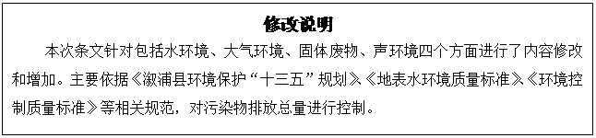

118. 第68条 城市远景发展构想
——原文：
第68条 城市远景发展构想
1）用地挖潜，功能调整的可能性。
耕地的保护是一项长期国策。远景规划建议将人均城市建设用地压缩为国标规定的100平方米内。
假如保持在同样用地规模条件下，城市可通过渐进持续的城市更新，使其适应未来新的发展要求。另外，城市集约化紧凑发展，节约能源，符合可持续发展方向。
2）城区远景建设主要为城南的拓展以及长乐区的开发建设，使得城市向南发展的框架和格局得到进一步完善。远景建设中不主张越过湘黔线发展，城区东北的山林地仍按计划保留，避免建设性破坏。
——修改条文：
第127条 城市远景用地布局结构
耕地的保护是一项长期国策。远景规划建议将人均城市建设用地压缩为国标规定的100平方米内。
假如保持在同样用地规模条件下，城市可通过渐进持续的城市更新，使其适应未来新的发展要求。另外，城市集约化紧凑发展，节约能源，符合可持续发展方向。
规划建议进一步完善组团式空间结构特征，按照城镇化和产业发展要求，相应拓展周边城市组团及功能，依托良好的山水环境空间，形成“组团布局，山环水绕，一城崛起，天人合一”的总体城市结构。
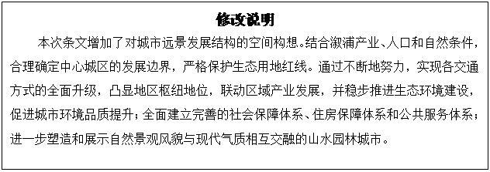

第四部分 删减的文本条文

119. 第16条 控制等级
空间管制规划将城市规划区分为严格控制区和一般控制区域。水源及湿地保护区、自然生态敏感区、农业保护区、城市建成区为严格控制区；村镇建设用地、城市远景发展备用地为一般控制区域。一般控制区域是一定条件下可适当进行开发、建设的区域，主要是指靠近城市规划建成区周边的用地，为今后城市发展空间留有弹性。
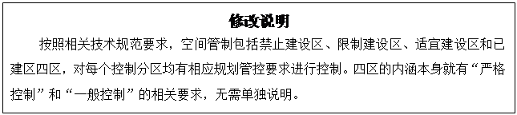

120. 第40条 绿地系统规划（绿线制度）
3.严格执行城市绿线制度
下一步工作中，建议溆浦园林绿化管理部门与建设局配合，共同编制《溆浦城市绿地系统规划》的专项规划，明确划定各类绿地范围控制线。
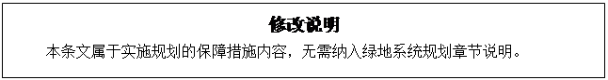

121. 第十四章 城市近期建设规划和远景规划构想（近期建设规划）
第64条 规划期限
规划期限原则上与城市国民经济和社会发展计划的年限一致。本次近期建设规划期限为2005年到2010年。
第65条 规划目标
规划到2010年城市人口规模8.5万人，用地规模7.6平方公里，人均建设用地标准为90平方米。
第66条 近期重点建设地区
根据溆浦近期建设的原则，在分析溆浦城区建设当前主要问题的基础上，确定溆浦城区近期重点建设地区四片。
1）火车站站前新区
配合溆浦火车站的建设，梳理和改造城北路网，合理组织和疏导火车站及新区交通流；建设现代化的站前新区，改善城区的对外形象；通过新区的建设带动周边地区的开发，完善城市功能，加快中心城市的发展。
2）工业园区
利用城市西北部优越的交通优势和资源优势建设城北工业园；配合站前新区的路网建设，协调好过境公路、铁路与城区道路的关系；合理布置仓储用地和防护绿地。
3）旧城区
主要任务是要合理组织过境交通，减小其对城区的影响；完善公共设施与市政设施的配套，提高绿地、广场的人均占有面积，改善城区整体生活环境；加快防洪堤的建设，消除洪涝灾害隐患，确保城区安全；结合防洪堤的建设，改善滨江地段环境；根据城市文化发展脉络，在建筑形式和内容、城市景观等方面延续城市特色。
4）城南新区
积极配合溆水二桥的建设，发展城南新区，改善城南整体环境；疏通路网系统，消除断头路，改善交通环境；完善市政设施配套。
第67条 近期建设主要项目
溆浦县近期建设重大项目表
序号 | 项目名称 | 项目简介 | 总投资（万元） | 开工时间
1 | 邵怀高速公路连接线 | 二级公路标准，全长80.83km，路基宽8.5m，路面宽度7m。起点至6.5km路段，路基宽度加到12m，路面加宽至9m。溆水二桥宽17m。 | 45000 | 2005年
2 | S308线改扩建工程 | 起于辰溪山塘驿，经水马冲、大江口、小江口，止于溆浦县城，全长56公里。 | 11374.3 | 2008年
3 | 怀娄高速公路溆浦段 | 全线采用高速公路技术标准，全长107公里。 | 32300 | 2010年
4 | 防洪大堤 | 修建于城区溆水南北两岸，全长4500米 | 5000 | 1996年
5 | 溆水灌区配套工程 | 灌区工程由水库、枢纽和灌区等工程组成，总灌溉面积为480亩。 | 33000 | 2006年
6 | 城北屈原路小区开发 | 屈原大道全长1868米，两厢做综合性的开发。总建筑面积3万平方米。 | 6970 | 2002年
7 | 人民西路建设 | 东起三角坪，西接水田垅，南临溆水，北至老火车站移交区界。占地面积14.09公顷，规划为桃园小区、梨园小区、枣园小区、桔园小区。总建筑面积14848.54平方米。 | 19506 | 2006年
8 | 溆浦县城自来水管网改造 | 配套管网12200米，升压站6000立方米，蓄水池2座，日供水6万吨。 | 5670 | 2006年
9 | 杨德溪水电站 | 水电站装机容量1.6万千瓦，年发电量57556万千瓦时，平均年利用3597小时。主要工程有大坝、压力水管、发电机组、厂房及升压站等。 | 13042 | 2010年
10 | 溆浦县体育馆建设 | 体育馆征地25亩，总建筑面积19500平方米。 | 5600 | 2008年
11 | 溆浦县第四完小 | 征地100亩，总建筑面积2万平方米，学生2000人。 | 6000 | 2009年
12 | 市场 | 完成建材市场、工业品市场、水果批发市场及四个农贸市场的建设。总面积17公顷。
13 | 工业园 | 近期完成城北迎宾路南侧沿线至高速公路连接线的工业用地开发。总面积18公顷。
14 | 体育中心 | 城南体育中心，占地面积4公顷。
15 | 溆水风光带 | 结合防洪堤的建设，塑造溆水沿河风光带。
16 | 人民东路建设 | 改造城区旧铁路路基，建设人民东路，打通城市东面出口。

